Tribunal de Justiça do Estado do Ceará - 2º Grau
Processo Judicial Eletrônico
Processos em pauta de julgamento
Sessão de 07/07/2026 às 09:00:00
Emitido em 26/06/2026 14:06
Processo
3003920-25.2025.8.06.0029
1
Número de ordem
Órgão julgador
Órgão julgador colegiado
Relator
1º Gabinete da 5ª Câmara de Direito Privado
5ª Câmara de Direito Privado
MARIA REGINA OLIVEIRA CAMARA
APELAÇÃO CÍVEL
Classe judicial
Assunto principal
Polo ativo
Práticas Abusivas
MARIA CANDIDO TEIXEIRA
Advogado(s) - Polo ativo
Polo passivo
FRANCISCO AUGUSTO OLIVEIRA PAES DE ANDRADE - (CE38088-A)
BANCO ITAU CONSIGNADO S.A
Advogado(s) - Polo passivo ENY ANGE SOLEDADE BITTENCOURT DE ARAUJO - (BA29442-A)
Terceiros MINISTERIO PUBLICO DO ESTADO DO CEARA
Voto proferido pelo relator Não informado
Processo
3017851-19.2024.8.06.0001
Número de ordem
Órgão julgador
Órgão julgador colegiado
Relator
2
1º Gabinete da 5ª Câmara de Direito Privado
5ª Câmara de Direito Privado
MARIA REGINA OLIVEIRA CAMARA
APELAÇÃO CÍVEL
Classe judicial
Assunto principal
Polo ativo
Defeito, nulidade ou anulação
FRANCISCO IVAN DOS SANTOS BENIGNO
PETERSON DA COSTA TEIXEIRA - (MT17155-A)
Advogado(s) - Polo ativo
Polo passivo
CAIXA DE PREVIDENCIA E ASSISTENCIA DOS SERVIDORES DA FUNDACAO
NACIONAL DE SAUDE
Advogado(s) - Polo passivo RAFAEL SALEK RUIZ - (RJ94228-A)
Terceiros
MINISTERIO PUBLICO DO ESTADO DO CEARA
Voto proferido pelo relator Não informado
Processo
3001845-25.2025.8.06.0122
Número de ordem
Órgão julgador
Órgão julgador colegiado
Relator
3
1º Gabinete da 5ª Câmara de Direito Privado
5ª Câmara de Direito Privado
MARIA REGINA OLIVEIRA CAMARA
APELAÇÃO CÍVEL
Classe judicial
Assunto principal
Polo ativo
Capitalização e Previdência Privada
JOAO RAIMUNDO DE LIMA
Advogado(s) - Polo ativo
CINTIA SANTANA DE LIMA - (CE52760-A)
RAYSSA VITORIA GONCALVES DA SILVA - (PB33901-A)
Polo passivo
BRADESCO CAPITALIZACAO S/A
Advogado(s) - Polo passivo FRANCISCO SAMPAIO DE MENEZES JUNIOR - (CE9075-A)
FERNANDO ROMULO DE OLIVEIRA MACEDO CARNEIRO - (CE39771-A)
Terceiros
MINISTERIO PUBLICO DO ESTADO DO CEARA
Voto proferido pelo relator Não informado
1
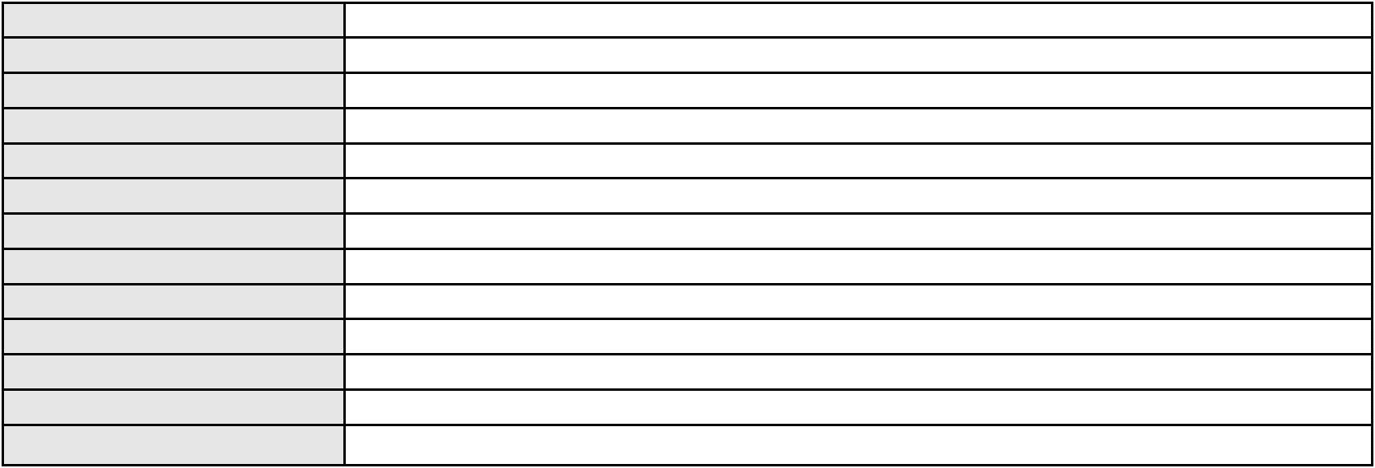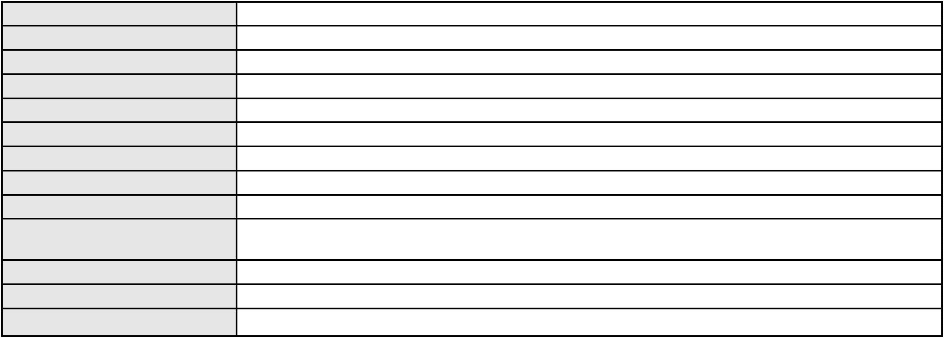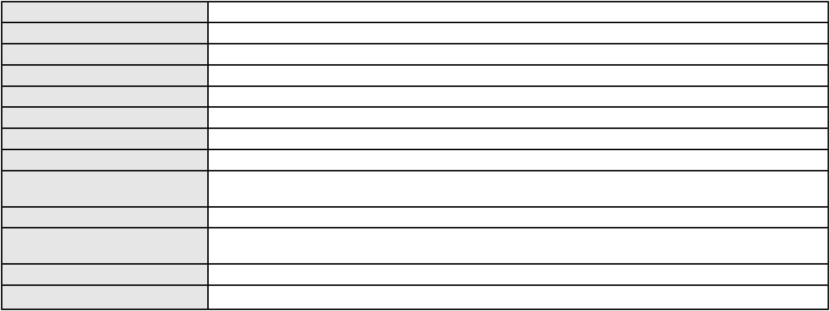

Processo
0124514-19.2019.8.06.0001
4
Número de ordem
Órgão julgador
Órgão julgador colegiado
Relator
1º Gabinete da 5ª Câmara de Direito Privado
5ª Câmara de Direito Privado
MARIA REGINA OLIVEIRA CAMARA
APELAÇÃO CÍVEL
Classe judicial
Assunto principal
Polo ativo
Empréstimo consignado
ALUISIO JOSE DE OLIVEIRA
JOSE IDEMBERG NOBRE DE SENA - (CE14260-A)
BANCO PAN S.A.
Advogado(s) - Polo ativo
Polo passivo
Advogado(s) - Polo passivo ANTONIO DE MORAES DOURADO NETO - (PE23255-A)
Terceiros MINISTERIO PUBLICO DO ESTADO DO CEARA
Voto proferido pelo relator Não informado
Processo
0201031-05.2024.8.06.0029
Número de ordem
Órgão julgador
Órgão julgador colegiado
Relator
5
1º Gabinete da 5ª Câmara de Direito Privado
5ª Câmara de Direito Privado
MARIA REGINA OLIVEIRA CAMARA
APELAÇÃO CÍVEL
Classe judicial
Assunto principal
Polo ativo
Contratos de Consumo
MARIA DAS DORES PEREIRA DE SOUZA
Advogado(s) - Polo ativo
ERICLES DE OLINDA BEZERRA - (CE41130-A)
TULIO ALVES PIANCO - (CE42491-A)
Polo passivo
BANCO BMG SA
Advogado(s) - Polo passivo JOAO FRANCISCO ALVES ROSA - (BA17023-A)
PETERSON DOS SANTOS - (SP336353-A)
Terceiros
RUTH RHEREV AMARAL URSULINO HERCULANO LOPES
Voto proferido pelo relator Não informado
Processo
3090523-88.2025.8.06.0001
Número de ordem
Órgão julgador
Órgão julgador colegiado
Relator
6
1º Gabinete da 5ª Câmara de Direito Privado
5ª Câmara de Direito Privado
MARIA REGINA OLIVEIRA CAMARA
APELAÇÃO CÍVEL
Classe judicial
Assunto principal
Polo ativo
Empréstimo consignado
ANTONIO CARLOS VILANOVA MORAIS
RAFAEL DOS SANTOS GOMES - (SC72358-A)
Advogado(s) - Polo ativo
Polo passivo
PARATI - CREDITO FINANCIAMENTO E INVESTIMENTO S.A.
BANCO C6 CONSIGNADO
Advogado(s) - Polo passivo EDUARDO CHALFIN - (CE33640-A)
Terceiros
MINISTERIO PUBLICO DO ESTADO DO CEARA
Voto proferido pelo relator Não informado
Processo
0002651-78.2012.8.06.0054
Número de ordem
Órgão julgador
Órgão julgador colegiado
Relator
7
1º Gabinete da 5ª Câmara de Direito Privado
5ª Câmara de Direito Privado
MARIA REGINA OLIVEIRA CAMARA
APELAÇÃO CÍVEL
Classe judicial
Assunto principal
Polo ativo
Defeito, nulidade ou anulação
GERALDO TAVEIRA DOS SANTOS
LUIZ VALDEMIRO SOARES COSTA - (CE141458-A)
Advogado(s) - Polo ativo
2
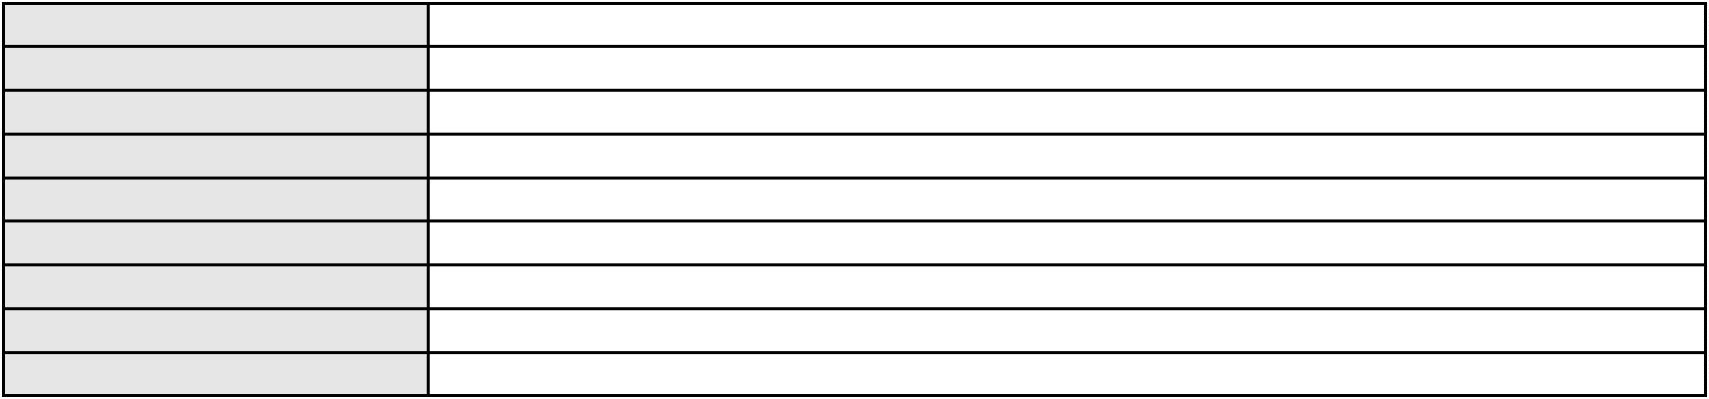

Processo
0002651-78.2012.8.06.0054
BANCO BRADESCO S/A
Polo passivo
Advogado(s) - Polo passivo WILSON SALES BELCHIOR - (CE17314-A)
Terceiros MINISTERIO PUBLICO DO ESTADO DO CEARA
Voto proferido pelo relator Não informado
Processo
0186665-55.2018.8.06.0001
Número de ordem
Órgão julgador
Órgão julgador colegiado
Relator
8
1º Gabinete da 5ª Câmara de Direito Privado
5ª Câmara de Direito Privado
MARIA REGINA OLIVEIRA CAMARA
APELAÇÃO CÍVEL
Classe judicial
Assunto principal
Polo ativo
Defeito, nulidade ou anulação
VALDO PINHEIRO DA SILVA
JOSE IDEMBERG NOBRE DE SENA - (CE14260-A)
ITAU UNIBANCO S.A.
Advogado(s) - Polo ativo
Polo passivo
Advogado(s) - Polo passivo WILSON SALES BELCHIOR - (CE17314-A)
Terceiros Não informado
Voto proferido pelo relator Não informado
Processo
0238776-40.2023.8.06.0001
Número de ordem
Órgão julgador
Órgão julgador colegiado
Relator
9
1º Gabinete da 5ª Câmara de Direito Privado
5ª Câmara de Direito Privado
MARIA REGINA OLIVEIRA CAMARA
APELAÇÃO CÍVEL
Classe judicial
Assunto principal
Polo ativo
Interpretação / Revisão de Contrato
JOBSON RODRIGUES DE AZEVEDO
BRENO MORAIS DIAS - (CE21695-A)
BANCO PAN S.A.
Advogado(s) - Polo ativo
Polo passivo
Advogado(s) - Polo passivo FABIO OLIVEIRA DUTRA - (SP292207-A)
Terceiros Não informado
Voto proferido pelo relator Não informado
Processo
3003180-23.2026.8.06.0000
Número de ordem
Órgão julgador
Órgão julgador colegiado
Relator
10
1º Gabinete da 5ª Câmara de Direito Privado
5ª Câmara de Direito Privado
MARIA REGINA OLIVEIRA CAMARA
AGRAVO DE INSTRUMENTO
Classe judicial
Assunto principal
Polo ativo
Compra e Venda
HRH FORTALEZA EMPREENDIMENTO HOTELEIRO S.A.
MARIANA DIAS DA SILVA SANTOS - (CE25742-A)
MARCOS JOSE VALENTIM DA SILVA
Advogado(s) - Polo ativo
Polo passivo
Advogado(s) - Polo passivo THIAGO PEREIRA DE ALMEIDA - (CE23550-A)
MAGNO AGUIAR AVELINO - (CE44827-A)
Terceiros
MINISTERIO PUBLICO DO ESTADO DO CEARA
Voto proferido pelo relator Não informado
Processo
0205391-72.2024.8.06.0064
Número de ordem
Órgão julgador
Órgão julgador colegiado
Relator
11
1º Gabinete da 5ª Câmara de Direito Privado
5ª Câmara de Direito Privado
MARIA REGINA OLIVEIRA CAMARA
3
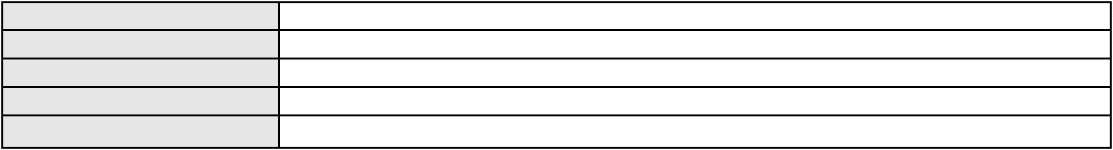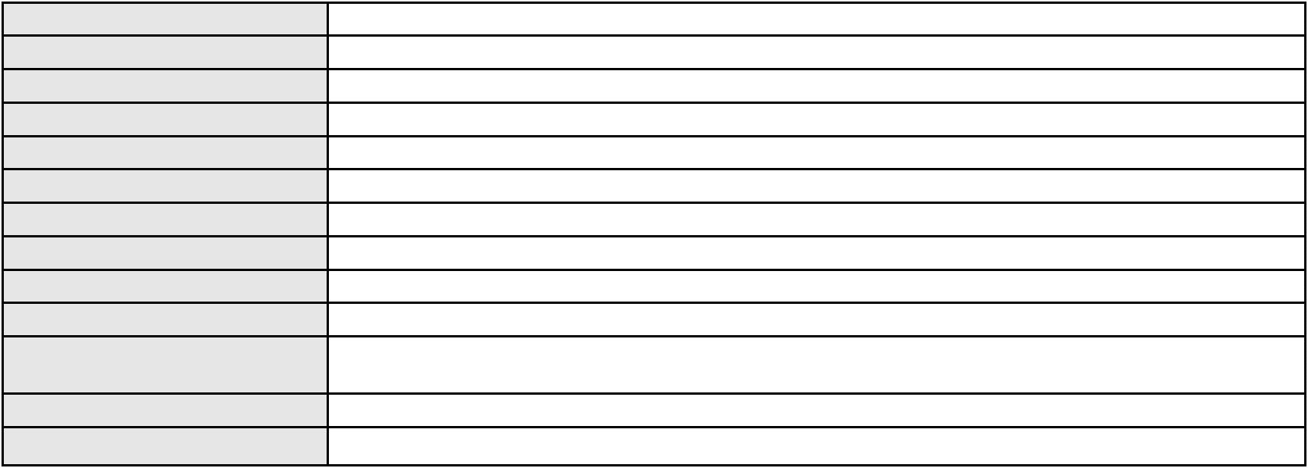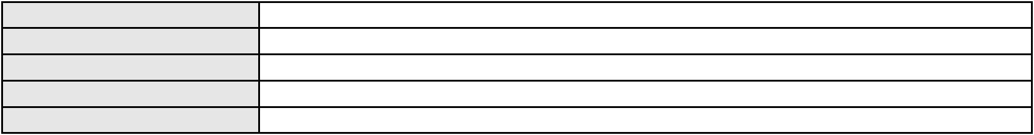

Processo
0205391-72.2024.8.06.0064
Classe judicial
Assunto principal
Polo ativo
APELAÇÃO CÍVEL
Obrigação de Fazer / Não Fazer
OLGA XEREZ SOARES
Advogado(s) - Polo ativo
Polo passivo
LEORGENIS ALBERTO DOS SANTOS FREITAS - (CE20805-A)
BANCO VOLKSWAGEN S.A.
Advogado(s) - Polo passivo JOAO FRANCISCO ALVES ROSA - (BA17023-A)
Terceiros MINISTERIO PUBLICO DO ESTADO DO CEARA
Voto proferido pelo relator Não informado
Processo
3019682-71.2025.8.06.0000
Número de ordem
Órgão julgador
Órgão julgador colegiado
Relator
12
1º Gabinete da 5ª Câmara de Direito Privado
5ª Câmara de Direito Privado
MARIA REGINA OLIVEIRA CAMARA
AGRAVO DE INSTRUMENTO
Cerceamento de Defesa
Classe judicial
Assunto principal
Polo ativo
VICTOR PINHEIRO COUTINHO
EUGENIO DUARTE VASQUES - (CE16040-A)
BEZALIENE PEREIRA DA SILVA
Advogado(s) - Polo ativo
Polo passivo
Advogado(s) - Polo passivo DANIEL SILVA ROCHA - (CE52799)
Terceiros
MINISTERIO PUBLICO DO ESTADO DO CEARA
Voto proferido pelo relator Não informado
Processo
3007579-32.2025.8.06.0000
Número de ordem
Órgão julgador
Órgão julgador colegiado
Relator
13
1º Gabinete da 5ª Câmara de Direito Privado
5ª Câmara de Direito Privado
MARIA REGINA OLIVEIRA CAMARA
AGRAVO DE INSTRUMENTO
Tutela de Urgência
Classe judicial
Assunto principal
Polo ativo
IPIRANGA PRODUTOS DE PETROLEO S.A.
SYLVIO GARCEZ JUNIOR - (BA7510-A)
Advogado(s) - Polo ativo
Polo passivo
HERILUCIO P SILVA LTDA
JOSE ERIBERTO SILVA
FRANCISCA LUCIA PRACHEDES SILVA
Advogado(s) - Polo passivo ANTONIO PEDRO DE MELO NETTO - (PB18544)
Terceiros Não informado
Voto proferido pelo relator Não informado
Processo
3002531-94.2025.8.06.0064
Número de ordem
Órgão julgador
Órgão julgador colegiado
Relator
14
1º Gabinete da 5ª Câmara de Direito Privado
5ª Câmara de Direito Privado
MARIA REGINA OLIVEIRA CAMARA
APELAÇÃO CÍVEL
Classe judicial
Assunto principal
Polo ativo
Revisão de Juros Remuneratórios, Capitalização/Anatocismo
MARIA DILMA DE SOUSA FONTENELE
PAULO ROBERTO LOPES JUNIOR - (CE46673-A)
AYMORE CREDITO, FINANCIAMENTO E INVESTIMENTO S.A.
Advogado(s) - Polo ativo
Polo passivo
Advogado(s) - Polo passivo BRUNO HENRIQUE GONCALVES - (CE50541-A)
Terceiros Não informado
Voto proferido pelo relator Não informado
4
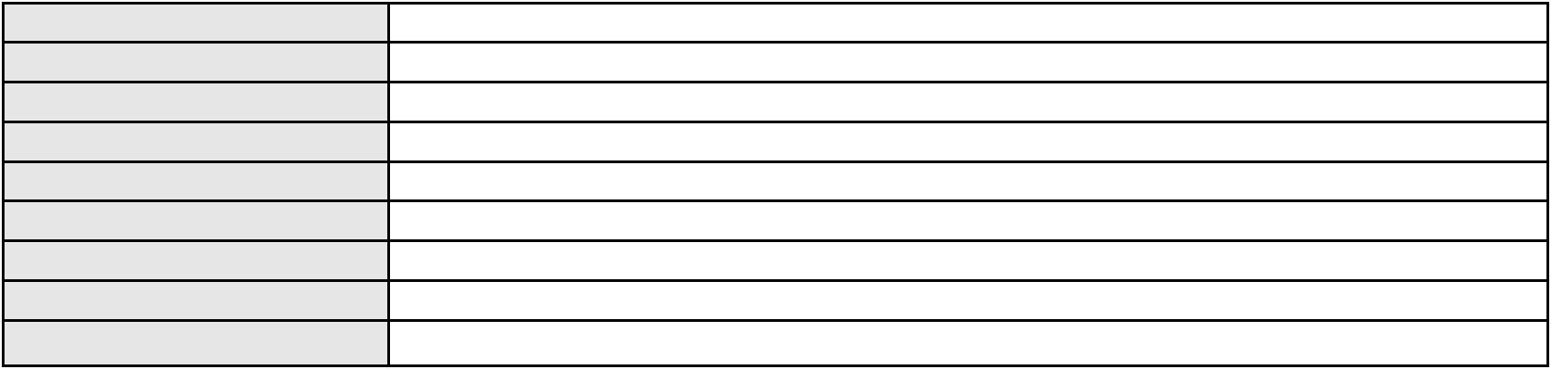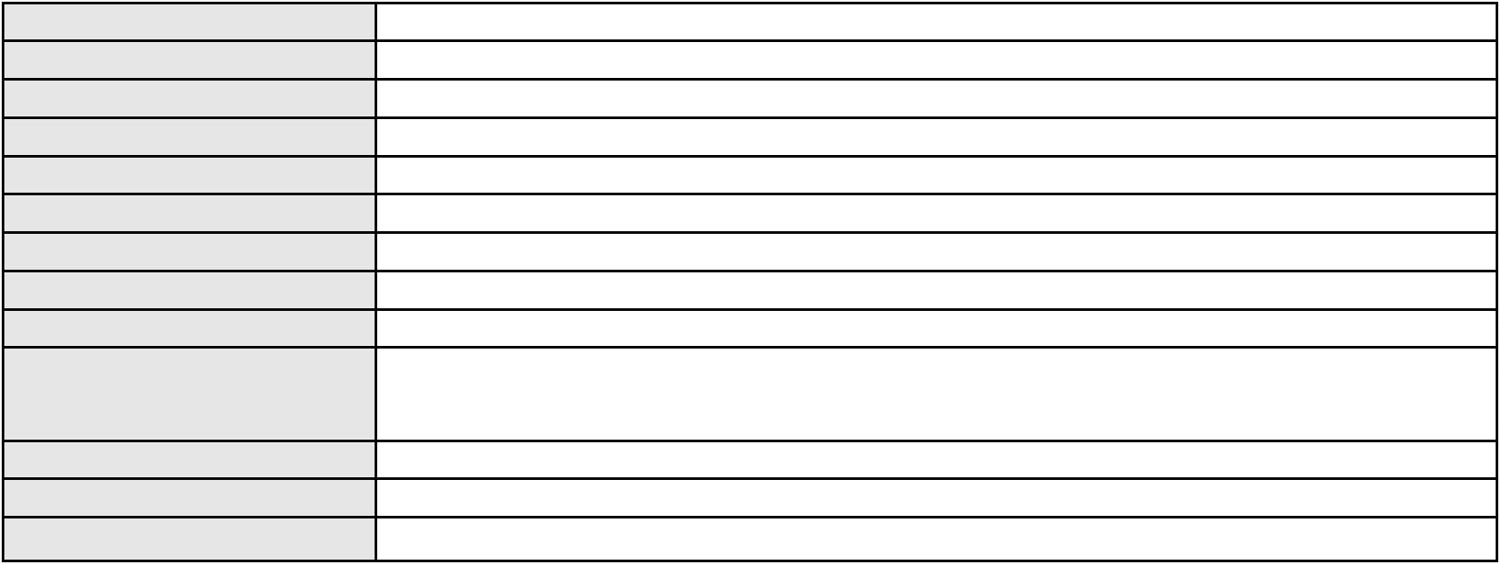

Processo
3022122-40.2025.8.06.0000
Número de ordem
Órgão julgador
Órgão julgador colegiado
Relator
15
1º Gabinete da 5ª Câmara de Direito Privado
5ª Câmara de Direito Privado
MARIA REGINA OLIVEIRA CAMARA
AGRAVO DE INSTRUMENTO
Liminar
Classe judicial
Assunto principal
Polo ativo
ANTONIO VICENTE SILVA PECAS
GUSTAVO DAGA - (CE38531-A)
A PREDIAL ADMINISTRADORA CEARENSE DE BENS IMOV LTDA - EPP
Advogado(s) - Polo ativo
Polo passivo
Advogado(s) - Polo passivo Não informado
Terceiros Não informado
Voto proferido pelo relator Não informado
Processo
3021677-22.2025.8.06.0000
Número de ordem
Órgão julgador
Órgão julgador colegiado
Relator
16
1º Gabinete da 5ª Câmara de Direito Privado
5ª Câmara de Direito Privado
MARIA REGINA OLIVEIRA CAMARA
AGRAVO DE INSTRUMENTO
Classe judicial
Assunto principal
Polo ativo
Compra e Venda
HARD ROCK BRAZIL GERENCIAMENTO DE HOTEIS LTDA.
MARCELO LAMEGO CARPENTER FERREIRA - (RJ92518-A)
SERGIO DE OLIVEIRA QUEIROZ
Advogado(s) - Polo ativo
Polo passivo
Advogado(s) - Polo passivo FRANCISCO BRUNO NOBRE DE MELO - (CE44674-A)
Terceiros Não informado
Voto proferido pelo relator Não informado
Processo
0620521-79.2017.8.06.0000
Número de ordem
Órgão julgador
Órgão julgador colegiado
Relator
17
2º Gabinete da 5ª Câmara de Direito Privado
5ª Câmara de Direito Privado
FRANCISCO LUCIDIO DE QUEIROZ JUNIOR
AGRAVO DE INSTRUMENTO
Classe judicial
Assunto principal
Polo ativo
Revogação de atos praticados em prejuízo de credores e da massa
JOSE NEWTON LOPES DE FREITAS
Advogado(s) - Polo ativo
VALERIA PREVITERA DA SILVA - (CE11379-A)
LAERTE MEYER DE CASTRO ALVES - (CE16119-A)
JOSE NEWTON LOPES DE FREITAS - (CE28217-A)
Polo passivo
OBOE TECNOLOGIA E SERVICOS FINANCEIROS S.A
OBOE DISTRIBUIDORA DE TITULOS E VALORES MOBILIARIOS S/A
OBOE HOLDING FINANCEIRA S.A
JOSE NEWTON LOPES DE FREITAS
OBOE CREDITO FINANCIAMENTO E INVESTIMENTO S/A
ADVISOR GESTAO DE ATIVOS S.A
CLARINETE PROMOTORA DE VENDAS E SERVICOS FINANCEIROS LTDA
CIA. DE INVESTIMENTO OBOE
Advogado(s) - Polo passivo VALERIA PREVITERA DA SILVA - (CE11379-A)
LAERTE MEYER DE CASTRO ALVES - (CE16119-A)
Terceiros
VALERIA PREVITERA DA SILVA
MINISTERIO PUBLICO DO ESTADO DO CEARA
Voto proferido pelo relator Não informado
Processo
0059124-25.2007.8.06.0001
Número de ordem
Órgão julgador
18
2º Gabinete da 5ª Câmara de Direito Privado
5
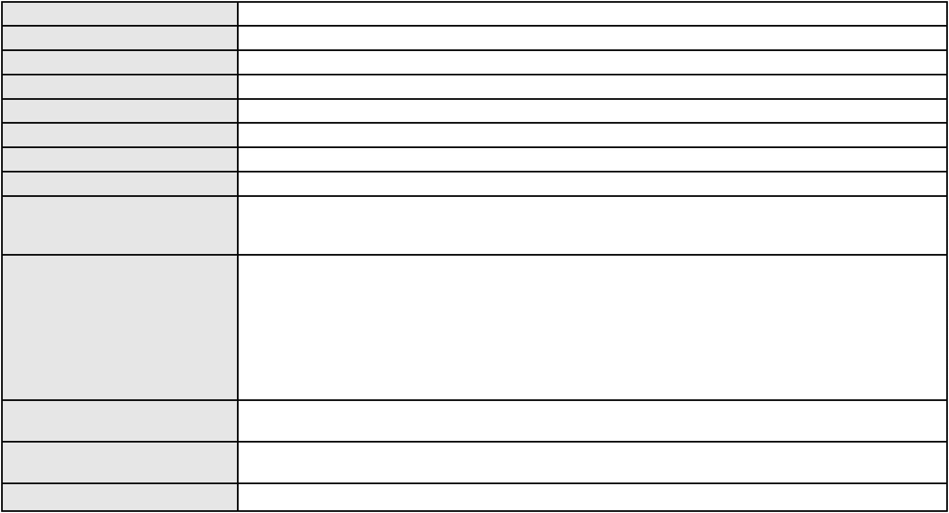

Processo
0059124-25.2007.8.06.0001
Órgão julgador colegiado
Relator
5ª Câmara de Direito Privado
FRANCISCO LUCIDIO DE QUEIROZ JUNIOR
APELAÇÃO CÍVEL
Classe judicial
Assunto principal
Polo ativo
Obrigação de Fazer / Não Fazer
BANCO BRADESCO S/A
Advogado(s) - Polo ativo
Polo passivo
FRANCISCO SAMPAIO DE MENEZES JUNIOR - (CE9075-A)
ALUIZIO ROCHA BARRETO
Advogado(s) - Polo passivo ADRIANO BARRETO ESPINDOLA SANTOS - (CE22755)
GILBERTO SIEBRA MONTEIRO - (CE6004-A)
Terceiros
Não informado
Voto proferido pelo relator Não informado
Processo
0009846-48.2019.8.06.0126
Número de ordem
Órgão julgador
Órgão julgador colegiado
Relator
19
2º Gabinete da 5ª Câmara de Direito Privado
5ª Câmara de Direito Privado
FRANCISCO LUCIDIO DE QUEIROZ JUNIOR
APELAÇÃO CÍVEL
Classe judicial
Assunto principal
Polo ativo
Defeito, nulidade ou anulação
MARIA RISOLETA TEIXEIRA GOMES
BANCO BRADESCO FINANCIAMENTOS S.A.
Advogado(s) - Polo ativo
Polo passivo
ROKYLANE GONCALVES BRASIL - (CE31058-A)
ROKYLANE GONCALVES BRASIL - (CE31058-A)
BANCO BRADESCO FINANCIAMENTOS S.A.
MARIA RISOLETA TEIXEIRA GOMES
Advogado(s) - Polo passivo FRANCISCO SAMPAIO DE MENEZES JUNIOR - (CE9075-A)
FRANCISCO SAMPAIO DE MENEZES JUNIOR - (CE9075-A)
Terceiros
Não informado
Voto proferido pelo relator Não informado
Processo
0134752-97.2019.8.06.0001
Número de ordem
Órgão julgador
Órgão julgador colegiado
Relator
20
2º Gabinete da 5ª Câmara de Direito Privado
5ª Câmara de Direito Privado
FRANCISCO LUCIDIO DE QUEIROZ JUNIOR
APELAÇÃO CÍVEL
Classe judicial
Assunto principal
Polo ativo
Contratos de Consumo
MARIA DE LOURDES BATISTA LIMA
JOSE IDEMBERG NOBRE DE SENA - (CE14260-A)
BANCO PAN S.A.
Advogado(s) - Polo ativo
Polo passivo
Advogado(s) - Polo passivo ANTONIO DE MORAES DOURADO NETO - (PE23255-A)
Terceiros Não informado
Voto proferido pelo relator Não informado
Processo
3001490-79.2025.8.06.0133
Número de ordem
Órgão julgador
Órgão julgador colegiado
Relator
21
2º Gabinete da 5ª Câmara de Direito Privado
5ª Câmara de Direito Privado
FRANCISCO LUCIDIO DE QUEIROZ JUNIOR
APELAÇÃO CÍVEL
Classe judicial
Assunto principal
Polo ativo
Levantamento de Valor
RHENY LOPES ARAGAO
Advogado(s) - Polo ativo
VICTOR CARLOS MADEIRO - (CE32928-A)
6
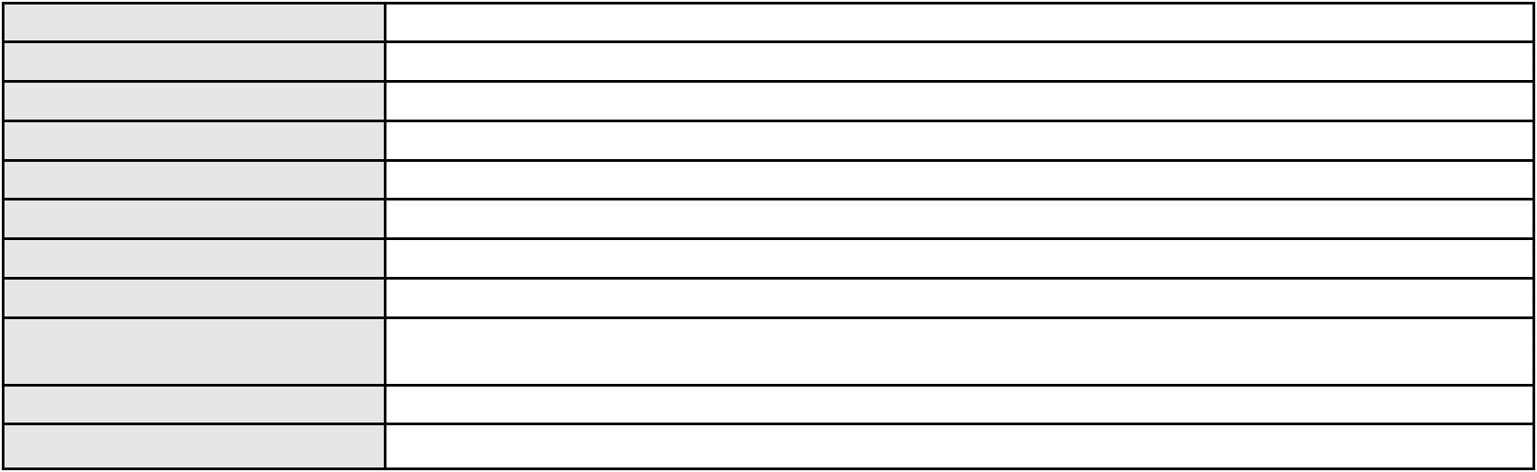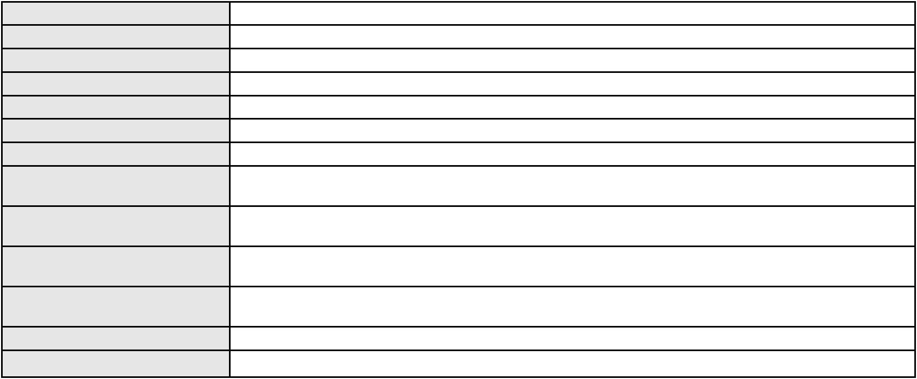

Processo
3001490-79.2025.8.06.0133
ESTADO DO CEARA
Polo passivo
Advogado(s) - Polo passivo Não informado
Terceiros Não informado
Voto proferido pelo relator Não informado
Processo
0216996-10.2024.8.06.0001
Número de ordem
Órgão julgador
Órgão julgador colegiado
Relator
22
2º Gabinete da 5ª Câmara de Direito Privado
5ª Câmara de Direito Privado
FRANCISCO LUCIDIO DE QUEIROZ JUNIOR
APELAÇÃO CÍVEL
Classe judicial
Assunto principal
Polo ativo
Cartão de Crédito
ITAU UNIBANCO HOLDING S.A.
NELSON MONTEIRO DE CARVALHO NETO - (RJ60359-A)
NEDER FARIA JUNIOR
Advogado(s) - Polo ativo
Polo passivo
Advogado(s) - Polo passivo DARCY KLEBERSON BARBOSA DE SOUZA - (MS14687-A)
Terceiros MINISTERIO PUBLICO DO ESTADO DO CEARA
Voto proferido pelo relator Não informado
Processo
0205246-85.2023.8.06.0117
Número de ordem
Órgão julgador
Órgão julgador colegiado
Relator
23
2º Gabinete da 5ª Câmara de Direito Privado
5ª Câmara de Direito Privado
FRANCISCO LUCIDIO DE QUEIROZ JUNIOR
APELAÇÃO CÍVEL
Classe judicial
Assunto principal
Polo ativo
PASEP
LUZIA DE FATIMA LIMA BARROS SOARES
GILBERTO SIEBRA MONTEIRO - (CE6004-A)
Banco do Brasil S.A
Advogado(s) - Polo ativo
Polo passivo
Advogado(s) - Polo passivo DAVID SOMBRA PEIXOTO - (CE16477-A)
Terceiros Não informado
Voto proferido pelo relator Não informado
Processo
0200107-04.2024.8.06.0058
Número de ordem
Órgão julgador
Órgão julgador colegiado
Relator
24
2º Gabinete da 5ª Câmara de Direito Privado
5ª Câmara de Direito Privado
FRANCISCO LUCIDIO DE QUEIROZ JUNIOR
APELAÇÃO CÍVEL
Classe judicial
Assunto principal
Polo ativo
Provas em geral
Banco do Brasil S.A
Advogado(s) - Polo ativo
Polo passivo
NEI CALDERON - (SP114904-A)
MARIA DE FATIMA SALES
Advogado(s) - Polo passivo ANA LUIZA BARBALHO PARENTE - (CE29864-A)
DIEGO SILVA PARENTE - (CE24856-A)
Terceiros
MINISTERIO PUBLICO DO ESTADO DO CEARA
Voto proferido pelo relator Não informado
Processo
3050535-60.2025.8.06.0001
Número de ordem
Órgão julgador
Órgão julgador colegiado
Relator
25
2º Gabinete da 5ª Câmara de Direito Privado
5ª Câmara de Direito Privado
FRANCISCO LUCIDIO DE QUEIROZ JUNIOR
7

Processo
3050535-60.2025.8.06.0001
Classe judicial
Assunto principal
Polo ativo
APELAÇÃO CÍVEL
Desconto em Folha de Pagamento/Benefício Previdenciário
JOAQUIM MOREIRA NETO
Advogado(s) - Polo ativo
IURY ALVES LEAL - (CE37707-A)
LARYSSA MARIA XIMENES CARVALHO - (CE38435-A)
Polo passivo
BANCO PAN S.A.
Advogado(s) - Polo passivo WILSON SALES BELCHIOR - (CE17314-A)
Terceiros MINISTERIO PUBLICO DO ESTADO DO CEARA
Voto proferido pelo relator Não informado
Processo
0915241-56.2014.8.06.0001
Número de ordem
Órgão julgador
Órgão julgador colegiado
Relator
26
2º Gabinete da 5ª Câmara de Direito Privado
5ª Câmara de Direito Privado
FRANCISCO LUCIDIO DE QUEIROZ JUNIOR
APELAÇÃO CÍVEL
Classe judicial
Assunto principal
Polo ativo
Resgate de Contribuição
ARIULO PEREIRA DE ASSIS
JOSE AIRTON SARAIVA LEAO
Advogado(s) - Polo ativo
Polo passivo
TIAGO UCHOA MARTINS DE MORAES - (PE18593)
JOAO PAULO RAPOSO MORONI - (CE18906-A)
FUNDACAO CHESF DE ASSISTENCIA E SEGURIDADE SOCIAL FACHESF
COMPANHIA HIDRO ELETRICA DO SAO FRANCISCO
Advogado(s) - Polo passivo ERIC MORAES DE CASTRO E SILVA - (PE18400-A)
Terceiros MINISTERIO PUBLICO DO ESTADO DO CEARA
Voto proferido pelo relator Não informado
Processo
3002199-20.2025.8.06.0035
Número de ordem
Órgão julgador
Órgão julgador colegiado
Relator
27
2º Gabinete da 5ª Câmara de Direito Privado
5ª Câmara de Direito Privado
FRANCISCO LUCIDIO DE QUEIROZ JUNIOR
APELAÇÃO CÍVEL
Classe judicial
Assunto principal
Polo ativo
Indenização por Dano Moral
MARILENE RIBEIRO FERREIRA
RODRIGO ANDRADE DO NASCIMENTO - (RN11195-A)
ENEL BRASIL S.A
Advogado(s) - Polo ativo
Polo passivo
Advogado(s) - Polo passivo ANTONIO CLETO GOMES - (CE5864-A)
Terceiros Não informado
Voto proferido pelo relator Não informado
Processo
0246835-17.2023.8.06.0001
Número de ordem
Órgão julgador
Órgão julgador colegiado
Relator
28
2º Gabinete da 5ª Câmara de Direito Privado
5ª Câmara de Direito Privado
FRANCISCO LUCIDIO DE QUEIROZ JUNIOR
APELAÇÃO CÍVEL
Classe judicial
Assunto principal
Polo ativo
Efeito Suspensivo / Impugnação / Embargos à Execução
ANA CECILIA DE ANDRADE SILVA
GAUDENIO SANTIAGO DO CARMO - (CE20944-A)
OR2 AUTOMOVEIS LTDA
Advogado(s) - Polo ativo
Polo passivo
Advogado(s) - Polo passivo CRISTIANO FERNANDES - (SC15886-A)
Terceiros
MINISTERIO PUBLICO DO ESTADO DO CEARA
8
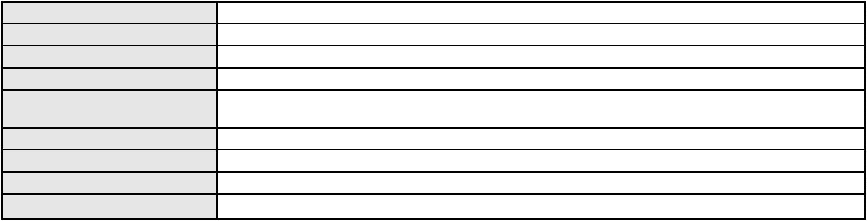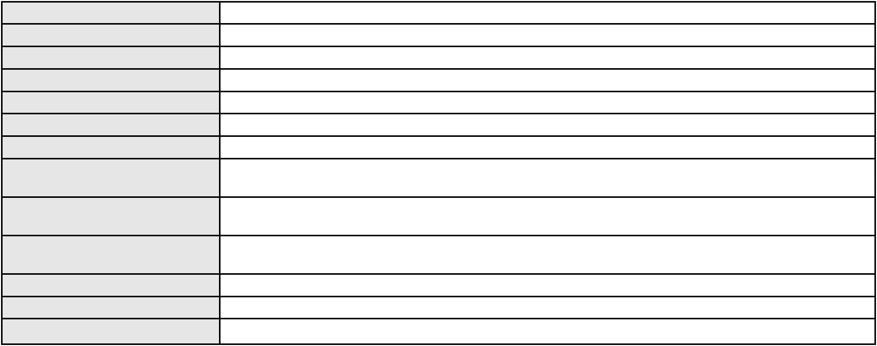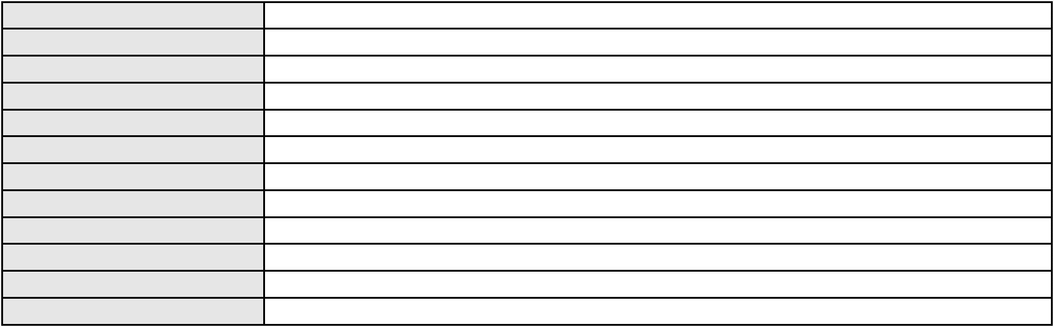

Processo
0246835-17.2023.8.06.0001
Voto proferido pelo relator Não informado
Processo
3023258-72.2025.8.06.0000
Número de ordem
Órgão julgador
Órgão julgador colegiado
Relator
29
2º Gabinete da 5ª Câmara de Direito Privado
5ª Câmara de Direito Privado
FRANCISCO LUCIDIO DE QUEIROZ JUNIOR
AGRAVO DE INSTRUMENTO
Classe judicial
Assunto principal
Polo ativo
Tratamento médico-hospitalar
UNIMED DE FORTALEZA COOPERATIVA DE TRABALHO MEDICO LTDA
DAVID SOMBRA PEIXOTO - (CE16477-A)
JOAO BATISTA VASCONCELOS ALVES
Advogado(s) - Polo ativo
Polo passivo
Advogado(s) - Polo passivo MARCUS VINICIUS MARTINS BRITO - (CE17613-A)
ANA ABIGAIL COSTA VASCONCELOS ALVES - (CE17612-A)
Terceiros
MINISTERIO PUBLICO DO ESTADO DO CEARA
Voto proferido pelo relator Não informado
Processo
0050229-16.2020.8.06.0035
Número de ordem
Órgão julgador
Órgão julgador colegiado
Relator
30
2º Gabinete da 5ª Câmara de Direito Privado
5ª Câmara de Direito Privado
FRANCISCO LUCIDIO DE QUEIROZ JUNIOR
APELAÇÃO CÍVEL
Classe judicial
Assunto principal
Polo ativo
Alienação Fiduciária
BANCO BRADESCO S/A
Advogado(s) - Polo ativo
JOAO PAULO ARRUDA BARRETO CAVALCANTE - (CE22880-A)
MARIA SOCORRO ARAUJO SANTIAGO - (CE1870-A)
Polo passivo
JEROEN ANTON MARIA VAN TILBURG
CAMARATI - CAMAROES MARINHOS ARACATI LTDA
Advogado(s) - Polo passivo Não informado
Terceiros Não informado
Voto proferido pelo relator Não informado
Processo
3105931-22.2025.8.06.0001
Número de ordem
Órgão julgador
Órgão julgador colegiado
Relator
31
2º Gabinete da 5ª Câmara de Direito Privado
5ª Câmara de Direito Privado
FRANCISCO LUCIDIO DE QUEIROZ JUNIOR
APELAÇÃO CÍVEL
Classe judicial
Assunto principal
Polo ativo
Alienação Fiduciária
AYMORE CREDITO, FINANCIAMENTO E INVESTIMENTO S.A.
Advogado(s) - Polo ativo
FLAVIA DOS REIS SILVA - (SP226657-A)
THIAGO RIBEIRO SENATORI - (SP336587)
Polo passivo
ERISON JOSE GONCALVES DA SILVA
Advogado(s) - Polo passivo Não informado
Terceiros Não informado
Voto proferido pelo relator Não informado
Processo
3046888-57.2025.8.06.0001
Número de ordem
Órgão julgador
Órgão julgador colegiado
Relator
32
2º Gabinete da 5ª Câmara de Direito Privado
5ª Câmara de Direito Privado
FRANCISCO LUCIDIO DE QUEIROZ JUNIOR
9
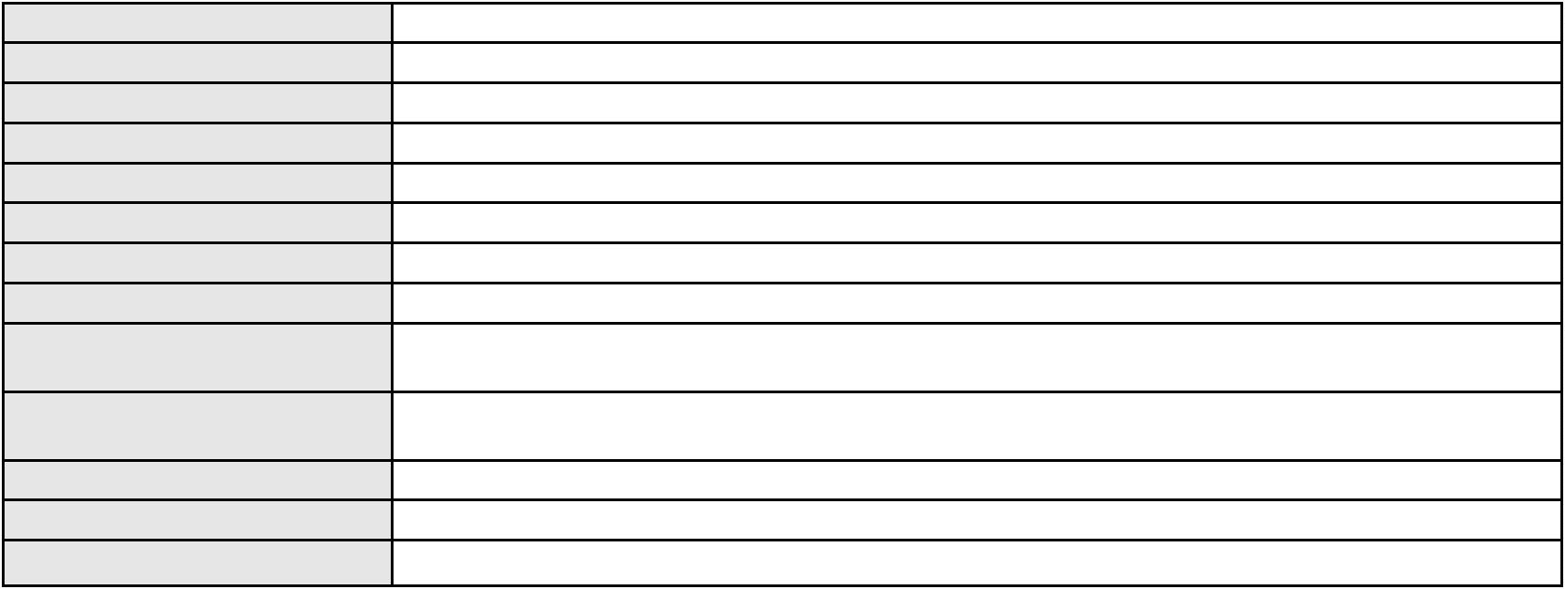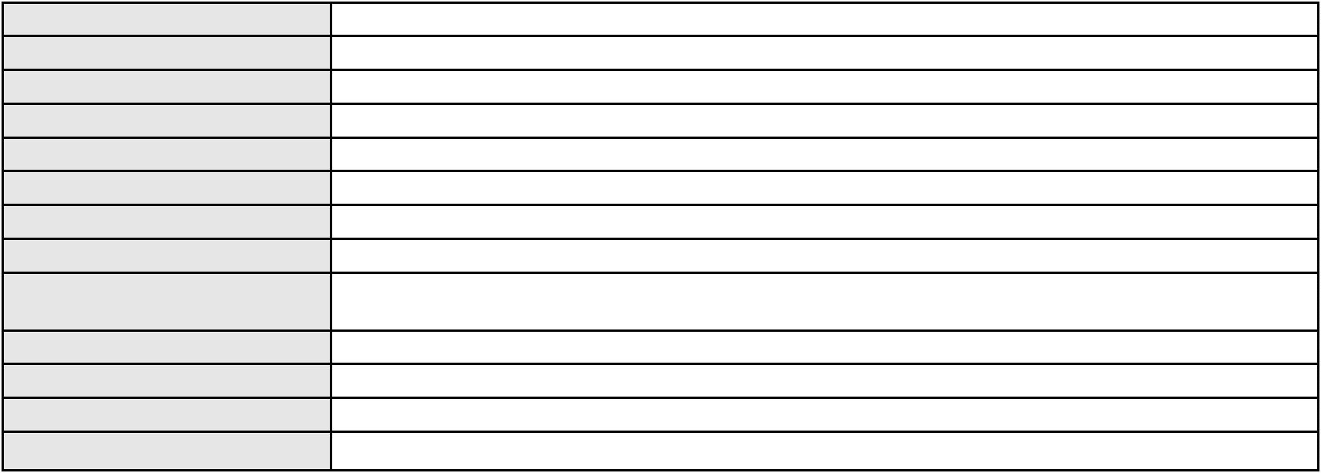

Processo
3046888-57.2025.8.06.0001
APELAÇÃO CÍVEL
Classe judicial
Assunto principal
Polo ativo
Rescisão do contrato e devolução do dinheiro
HRH FORTALEZA EMPREENDIMENTO HOTELEIRO S.A.
HRH FORTALEZA EMPREENDIMENTO HOTELEIRO S.A.
Advogado(s) - Polo ativo
Polo passivo
MARIANA DIAS DA SILVA SANTOS - (CE25742-A)
PAULO ROSSI SAMPAIO DA SILVA
Advogado(s) - Polo passivo HIDO THAUI ALVES PEREIRA - (CE51567-A)
Terceiros Não informado
Voto proferido pelo relator Não informado
Processo
3006703-14.2024.8.06.0000
Número de ordem
Órgão julgador
Órgão julgador colegiado
Relator
33
2º Gabinete da 5ª Câmara de Direito Privado
5ª Câmara de Direito Privado
FRANCISCO LUCIDIO DE QUEIROZ JUNIOR
AGRAVO DE INSTRUMENTO
Serviços Hospitalares
Classe judicial
Assunto principal
Polo ativo
HAPVIDA ASSISTENCIA MEDICA LTDA
Advogado(s) - Polo ativo
NELSON WILIANS FRATONI RODRIGUES - (CE16599-A)
IGOR MACEDO FACO - (CE16470-A)
ANDRE MENESCAL GUEDES - (CE23931-A)
Polo passivo
S. C. D. A.
Advogado(s) - Polo passivo Não informado
Terceiros
MINISTERIO PUBLICO DO ESTADO DO CEARA
Voto proferido pelo relator Não informado
Processo
0201578-43.2024.8.06.0062
Número de ordem
Órgão julgador
Órgão julgador colegiado
Relator
34
2º Gabinete da 5ª Câmara de Direito Privado
5ª Câmara de Direito Privado
FRANCISCO LUCIDIO DE QUEIROZ JUNIOR
APELAÇÃO CÍVEL
Classe judicial
Assunto principal
Polo ativo
Contratos Bancários
SILVESTRE FURTUOSO LIMA
Não informado
Advogado(s) - Polo ativo
Polo passivo
BANCO BRADESCO S/A
Advogado(s) - Polo passivo THIAGO BARREIRA ROMCY - (CE23900-A)
JOELZA DE OLIVEIRA ROCHA - (CE28698-A)
Terceiros
Não informado
Voto proferido pelo relator Não informado
Processo
3015864-74.2026.8.06.0001
Número de ordem
Órgão julgador
Órgão julgador colegiado
Relator
35
2º Gabinete da 5ª Câmara de Direito Privado
5ª Câmara de Direito Privado
FRANCISCO LUCIDIO DE QUEIROZ JUNIOR
APELAÇÃO CÍVEL
Classe judicial
Assunto principal
Polo ativo
Alienação Fiduciária
AYMORE CREDITO, FINANCIAMENTO E INVESTIMENTO S.A.
ANTONIO SAMUEL DA SILVEIRA - (SP94243-A)
PAULO FLAVIO DA SILVA RODRIGUES
Advogado(s) - Polo ativo
Polo passivo
Advogado(s) - Polo passivo Não informado
Terceiros Não informado
10
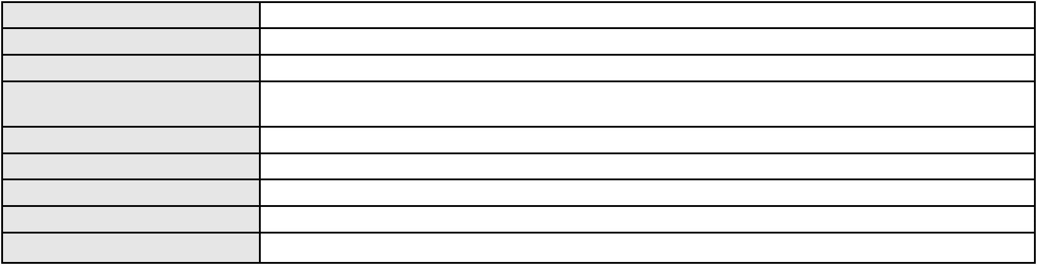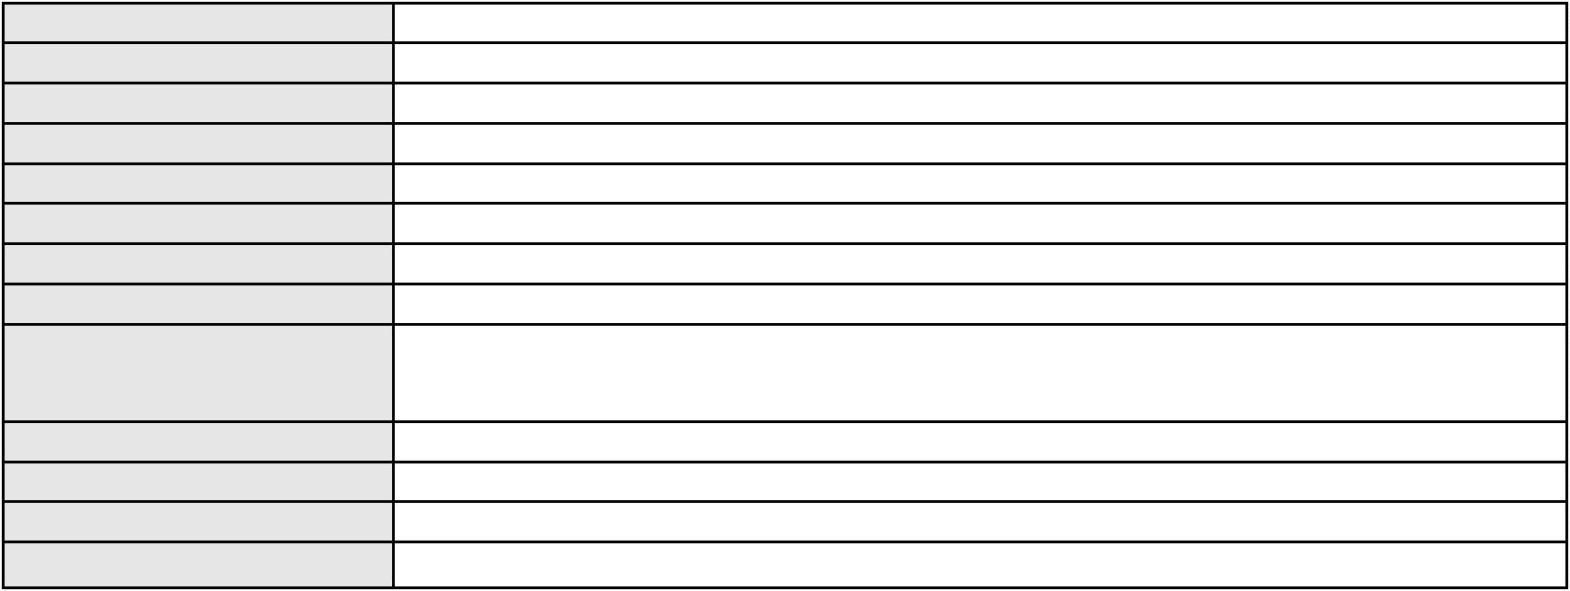

Processo
3015864-74.2026.8.06.0001
Voto proferido pelo relator Não informado
Processo
3017944-48.2025.8.06.0000
Número de ordem
Órgão julgador
Órgão julgador colegiado
Relator
36
2º Gabinete da 5ª Câmara de Direito Privado
5ª Câmara de Direito Privado
FRANCISCO LUCIDIO DE QUEIROZ JUNIOR
AGRAVO DE INSTRUMENTO
Contratos Bancários
Classe judicial
Assunto principal
Polo ativo
BRENDA CELESTE VIEIRA FARIAS ARAGAO
CAICO GONDIM BORELLI - (CE24895-A)
Advogado(s) - Polo ativo
Polo passivo
BANCO INTERMEDIUM SA
NU PAGAMENTOS S.A.
PAGSEGURO INTERNET S.A.
BANCO SANTANDER (BRASIL) S.A.
WIANA VICTOR TEIXEIRA
Advogado(s) - Polo passivo RENATO CHAGAS CORREA DA SILVA - (CE49416-A)
Terceiros MINISTERIO PUBLICO DO ESTADO DO CEARA
Voto proferido pelo relator Não informado
Processo
0051632-12.2021.8.06.0091
Número de ordem
Órgão julgador
Órgão julgador colegiado
Relator
37
2º Gabinete da 5ª Câmara de Direito Privado
5ª Câmara de Direito Privado
FRANCISCO LUCIDIO DE QUEIROZ JUNIOR
APELAÇÃO CÍVEL
Classe judicial
Assunto principal
Polo ativo
Inventário e Partilha
ANTONIO LEOMAR GONCALVES VIEIRA
Advogado(s) - Polo ativo
RAIMUNDO WGERLES BESERRA MAIA - (CE6155-A)
JOSE GEORGE SILVA ALBUQUERQUE - (CE25820-A)
Polo passivo
LAURINDO VIEIRA BARBOSA
Advogado(s) - Polo passivo Não informado
Terceiros
ANTONIO GONCALVES VIEIRA
FRANCISCO VERAS SENA
RAIMUNDA GONCALVES VIEIRA
MARIA LENILDE GONCALVES DE QUEIROZ
INGRID VIEIRA SENA FURTADO
LAURINDO VIEIRA BARBOSA JUNIOR
MARIA SOCORRO VIEIRA SENA
MARIA SOCORRO VIEIRA SENA
MARIA LENILCE GONCALVES VIEIRA
JOSE GEORGE SILVA ALBUQUERQUE
ESTADO DO CEARA
Voto proferido pelo relator Não informado
Processo
3091851-53.2025.8.06.0001
Número de ordem
Órgão julgador
Órgão julgador colegiado
Relator
38
2º Gabinete da 5ª Câmara de Direito Privado
5ª Câmara de Direito Privado
FRANCISCO LUCIDIO DE QUEIROZ JUNIOR
APELAÇÃO CÍVEL
Classe judicial
Assunto principal
Polo ativo
Alienação Fiduciária
ITAU UNIBANCO HOLDING S.A.
JOSE CARLOS SKRZYSZOWSKI JUNIOR - (CE26502-A)
MARCELO XAVIER DE MESQUITA
Advogado(s) - Polo ativo
Polo passivo
Advogado(s) - Polo passivo BRUNO BOYADJIAN SOBREIRA - (CE38828-A)
11
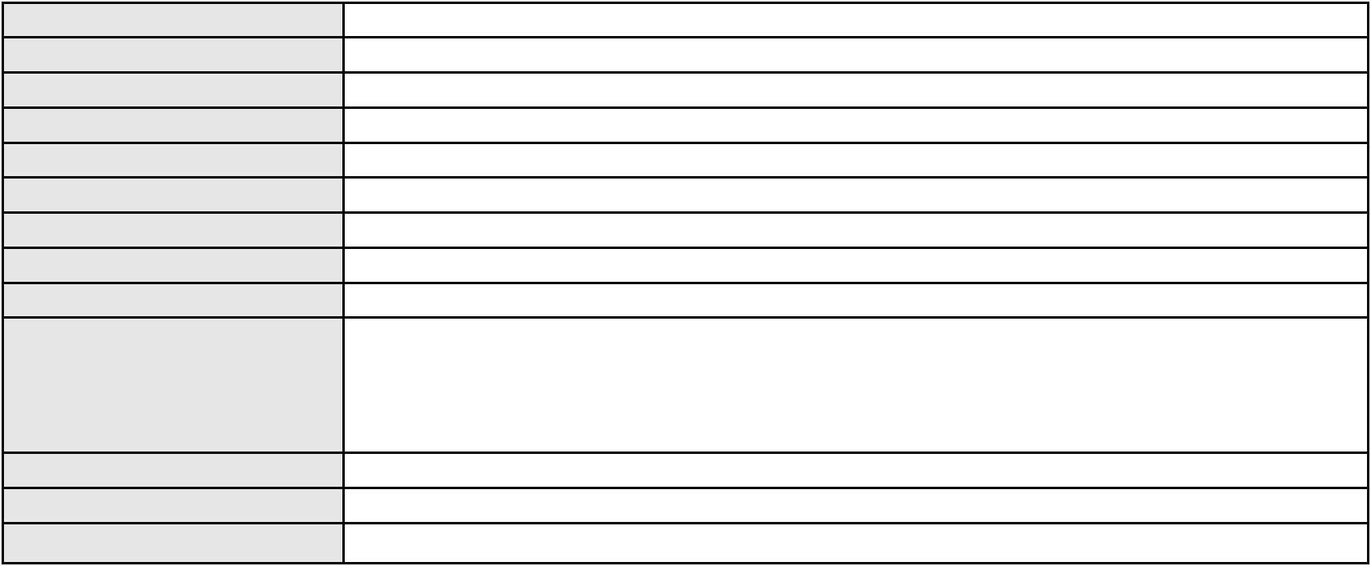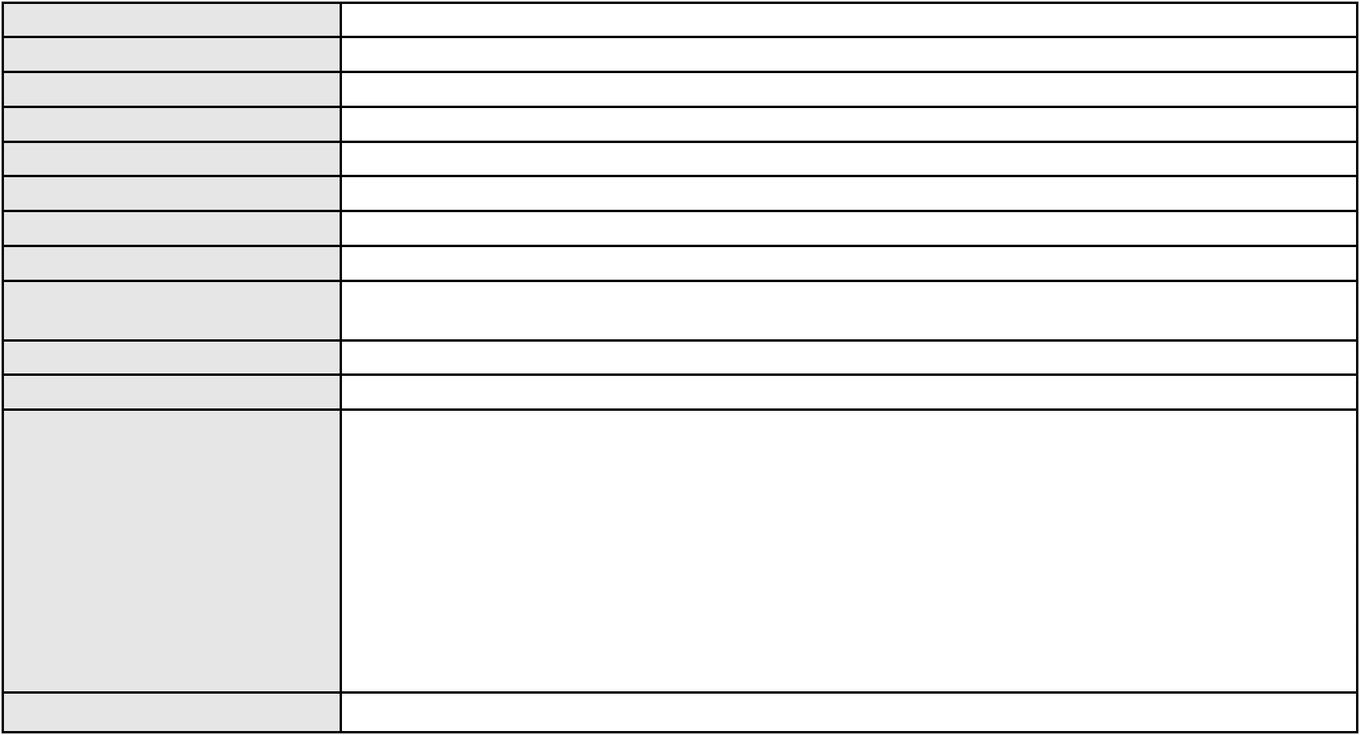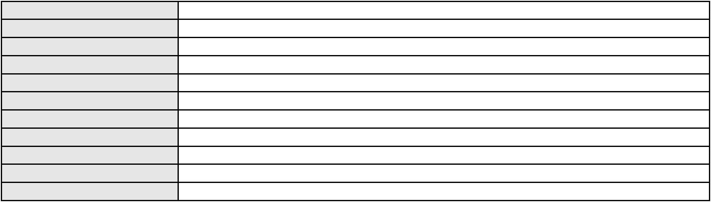

Processo
Terceiros
3091851-53.2025.8.06.0001
Não informado
Voto proferido pelo relator Não informado
Processo
3001288-97.2025.8.06.0167
Número de ordem
Órgão julgador
Órgão julgador colegiado
Relator
39
2º Gabinete da 5ª Câmara de Direito Privado
5ª Câmara de Direito Privado
FRANCISCO LUCIDIO DE QUEIROZ JUNIOR
APELAÇÃO CÍVEL
Classe judicial
Assunto principal
Polo ativo
Acidente Aéreo
MARCUS VINICIUS AGUIAR FREIRE
Não informado
Advogado(s) - Polo ativo
Polo passivo
SERVICO NACIONAL DE APRENDIZAGEM COMERCIAL - SENAC
Advogado(s) - Polo passivo JOAO RAFAEL DE FARIAS FURTADO - (CE17739-A)
Terceiros Não informado
Voto proferido pelo relator Não informado
Processo
0107353-30.2018.8.06.0001
Número de ordem
Órgão julgador
Órgão julgador colegiado
Relator
40
2º Gabinete da 5ª Câmara de Direito Privado
5ª Câmara de Direito Privado
FRANCISCO LUCIDIO DE QUEIROZ JUNIOR
APELAÇÃO CÍVEL
Classe judicial
Assunto principal
Polo ativo
Rescisão do contrato e devolução do dinheiro
DANIELE SABIONI
Advogado(s) - Polo ativo
ANTONIO GLEUDISON SOUZA RODRIGUES - (CE29283-A)
KATIANA MONTEIRO GALDINO - (CE21978-A)
Polo passivo
DAMA BRASIL EMPREENDIMENTO IMOBILIARIO LTDA
MASSIMO BONI
DAVIDE BENEVENTI
Advogado(s) - Polo passivo EVANDRO MENEZES VIDAL - (CE36891-A)
LEONARDO VERAS DESSOLES MONTEIRO - (PE1422-A)
Terceiros
Não informado
Voto proferido pelo relator Não informado
Processo
0627909-62.2019.8.06.0000
Número de ordem
Órgão julgador
Órgão julgador colegiado
Relator
41
2º Gabinete da 5ª Câmara de Direito Privado
5ª Câmara de Direito Privado
FRANCISCO LUCIDIO DE QUEIROZ JUNIOR
AGRAVO DE INSTRUMENTO
Sucumbenciais
Classe judicial
Assunto principal
Polo ativo
FEDERACAO BRASILEIRA DE HOSPITAIS
Advogado(s) - Polo ativo
TIAGO ASFOR ROCHA LIMA - (CE16386-A)
WILSON SALES BELCHIOR - (CE17314-A)
Polo passivo
CLARINETE PROMOTORA DE VENDAS E SERVICOS FINANCEIROS LTDA
OBOE DISTRIBUIDORA DE TITULOS E VALORES MOBILIARIOS S/A
OBOE HOLDING FINANCEIRA S.A
OBOE TECNOLOGIA E SERVICOS FINANCEIROS S.A
OBOE CREDITO FINANCIAMENTO E INVESTIMENTO S/A
CIA. DE INVESTIMENTO OBOE
MAGAZINES BRASILEIROS LTDA
ADVISOR GESTAO DE ATIVOS S.A
JOSE NEWTON LOPES DE FREITAS
12
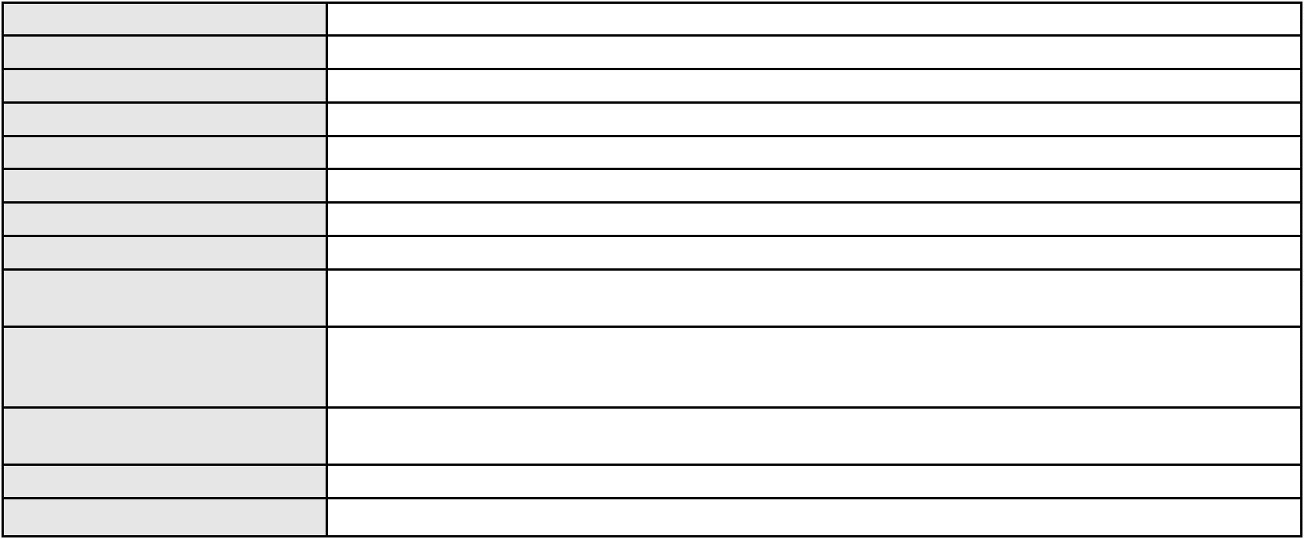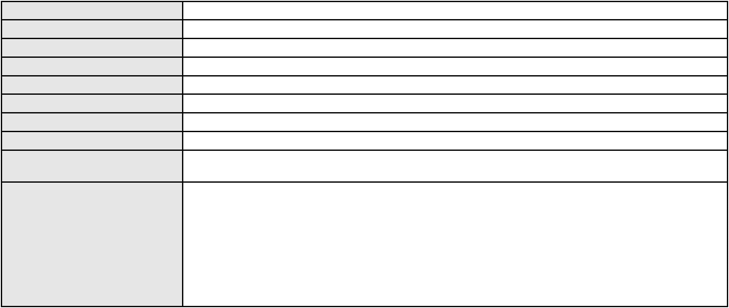

Processo
0627909-62.2019.8.06.0000
Advogado(s) - Polo passivo LAERTE MEYER DE CASTRO ALVES - (CE16119-A)
DRAUZIO BARROS LEAL NETO - (CE18138-A)
RAUL AMARAL JUNIOR - (CE13371-S)
Terceiros
VALERIA PREVITERA DA SILVA
MINISTERIO PUBLICO DO ESTADO DO CEARA
Voto proferido pelo relator Não informado
Processo
3019945-06.2025.8.06.0000
Número de ordem
Órgão julgador
Órgão julgador colegiado
Relator
42
2º Gabinete da 5ª Câmara de Direito Privado
5ª Câmara de Direito Privado
FRANCISCO LUCIDIO DE QUEIROZ JUNIOR
AGRAVO DE INSTRUMENTO
Alienação Fiduciária
Classe judicial
Assunto principal
Polo ativo
LAIZLA DHEINNE PEREIRA SOUZA ARAUJO
Advogado(s) - Polo ativo
MARIANA MURARI - (SP464308-A)
ESTHER BUZATO MARQUES - (SP396233-A)
Polo passivo
BANCO VOTORANTIM S.A.
Advogado(s) - Polo passivo CRISTIANE BELINATI GARCIA LOPES - (CE23649-A)
Terceiros MINISTERIO PUBLICO DO ESTADO DO CEARA
Voto proferido pelo relator Não informado
Processo
0200466-36.2024.8.06.0160
Número de ordem
Órgão julgador
Órgão julgador colegiado
Relator
43
2º Gabinete da 5ª Câmara de Direito Privado
5ª Câmara de Direito Privado
FRANCISCO LUCIDIO DE QUEIROZ JUNIOR
APELAÇÃO CÍVEL
Classe judicial
Assunto principal
Polo ativo
Prestação de Serviços
FAUSTINO GONCALVES TORRES JUNIOR
FAUSTINO GONCALVES TORRES JUNIOR - (CE35202-A)
MOTO HONDA DA AMAZONIA LTDA
Advogado(s) - Polo ativo
Polo passivo
Advogado(s) - Polo passivo RODRIGO LOPES RIBEIRO - (BA63860-A)
KALIANDRA ALVES FRANCHI - (BA14527-A)
Terceiros
MINISTERIO PUBLICO DO ESTADO DO CEARA
Voto proferido pelo relator Não informado
Processo
0237633-84.2021.8.06.0001
Número de ordem
Órgão julgador
Órgão julgador colegiado
Relator
44
2º Gabinete da 5ª Câmara de Direito Privado
5ª Câmara de Direito Privado
FRANCISCO LUCIDIO DE QUEIROZ JUNIOR
APELAÇÃO CÍVEL
Classe judicial
Assunto principal
Polo ativo
Atraso de vôo
IZAURA BORGES SIQUEIRA SILVA
M. S. S.
Advogado(s) - Polo ativo
Polo passivo
PEDRO LUIZ CARNEIRO DE ABRANTES - (CE41295-A)
GOL LINHAS AÉREAS S/A
Advogado(s) - Polo passivo GUSTAVO ANTONIO FERES PAIXAO - (CE41287-A)
Terceiros
MINISTERIO PUBLICO DO ESTADO DO CEARA
M. S. S.
Voto proferido pelo relator Não informado
13
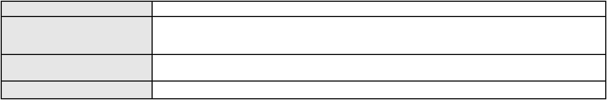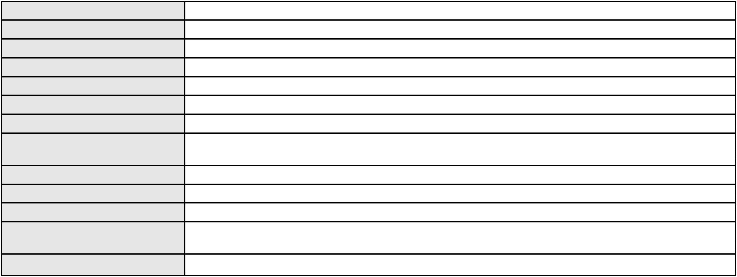

Processo
3013440-93.2025.8.06.0001
45
Número de ordem
Órgão julgador
Órgão julgador colegiado
Relator
2º Gabinete da 5ª Câmara de Direito Privado
5ª Câmara de Direito Privado
FRANCISCO LUCIDIO DE QUEIROZ JUNIOR
APELAÇÃO CÍVEL
Classe judicial
Assunto principal
Polo ativo
Cláusula Penal
FRAN COSTA CARVALHO LINHARES
JULIANA DE ABREU TEIXEIRA - (CE13463-A)
MARIZE DA SILVA BARRETO
Advogado(s) - Polo ativo
Polo passivo
Advogado(s) - Polo passivo AUGUSTO CESAR DE VIDAL BASTOS - (CE17049-A)
Terceiros Não informado
Voto proferido pelo relator Não informado
Processo
0262434-59.2024.8.06.0001
Número de ordem
Órgão julgador
Órgão julgador colegiado
Relator
46
2º Gabinete da 5ª Câmara de Direito Privado
5ª Câmara de Direito Privado
FRANCISCO LUCIDIO DE QUEIROZ JUNIOR
APELAÇÃO CÍVEL
Classe judicial
Assunto principal
Polo ativo
Liquidação
MARCEU SALES TABOSA
LILIANE MACEDO VASCONCELOS DE QUEIROZ
Advogado(s) - Polo ativo
Polo passivo
THALES DE OLIVEIRA MACHADO - (CE29558-A)
ANA CAROLINE SANTOS ABREU - (CE48458-A)
MANHATTAN NEW YORK - EMPREENDIMENTO IMOBILIARIO LTDA
Advogado(s) - Polo passivo ROBERTO LINCOLN DE SOUSA GOMES JUNIOR - (CE33249-A)
LEON SIMOES DE MELLO - (CE29493-A)
VICENTE MARTINS PRATA BRAGA - (CE19309-A)
NAYARA DE OLIVEIRA SILVA - (CE39505-A)
Terceiros
Não informado
Voto proferido pelo relator Não informado
Processo
0201931-75.2022.8.06.0055
Número de ordem
Órgão julgador
Órgão julgador colegiado
Relator
47
2º Gabinete da 5ª Câmara de Direito Privado
5ª Câmara de Direito Privado
FRANCISCO LUCIDIO DE QUEIROZ JUNIOR
APELAÇÃO CÍVEL
Classe judicial
Assunto principal
Polo ativo
Inclusão Indevida em Cadastro de Inadimplentes
WASHINGTON LUIS MENDONCA SANTIAGO
BANCO SAFRA S A
Advogado(s) - Polo ativo
Polo passivo
Não informado
VALDEVAN LIRA MENEZES
Advogado(s) - Polo passivo ANA NEUZIVANE SANTOS OLIVEIRA - (CE48253-A)
Terceiros
PEDRO HENRIQUE MENDONCA PEREIRA
GABRIEL RECHARD MOTA ABREU
MINISTERIO PUBLICO DO ESTADO DO CEARA
Voto proferido pelo relator Não informado
Processo
0009673-16.2011.8.06.0090
Número de ordem
Órgão julgador
Órgão julgador colegiado
Relator
48
2º Gabinete da 5ª Câmara de Direito Privado
5ª Câmara de Direito Privado
FRANCISCO LUCIDIO DE QUEIROZ JUNIOR
14
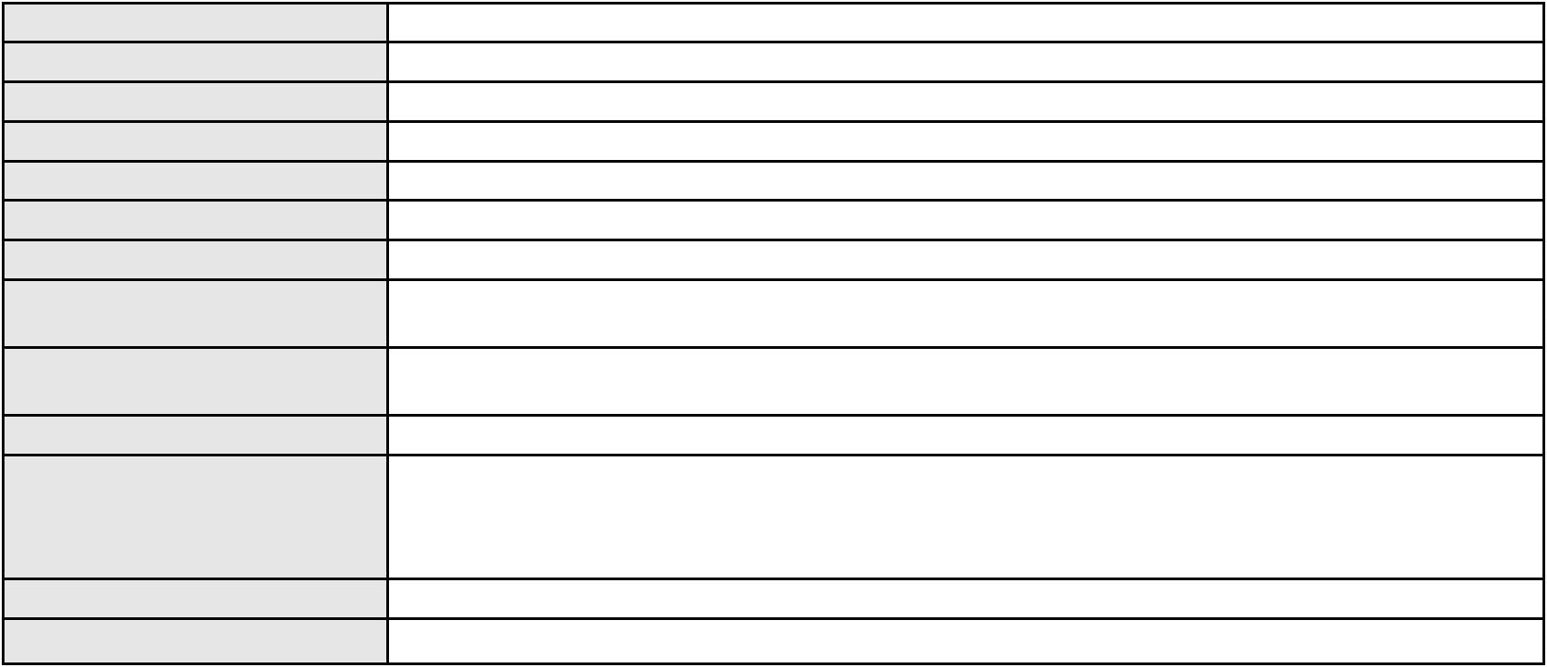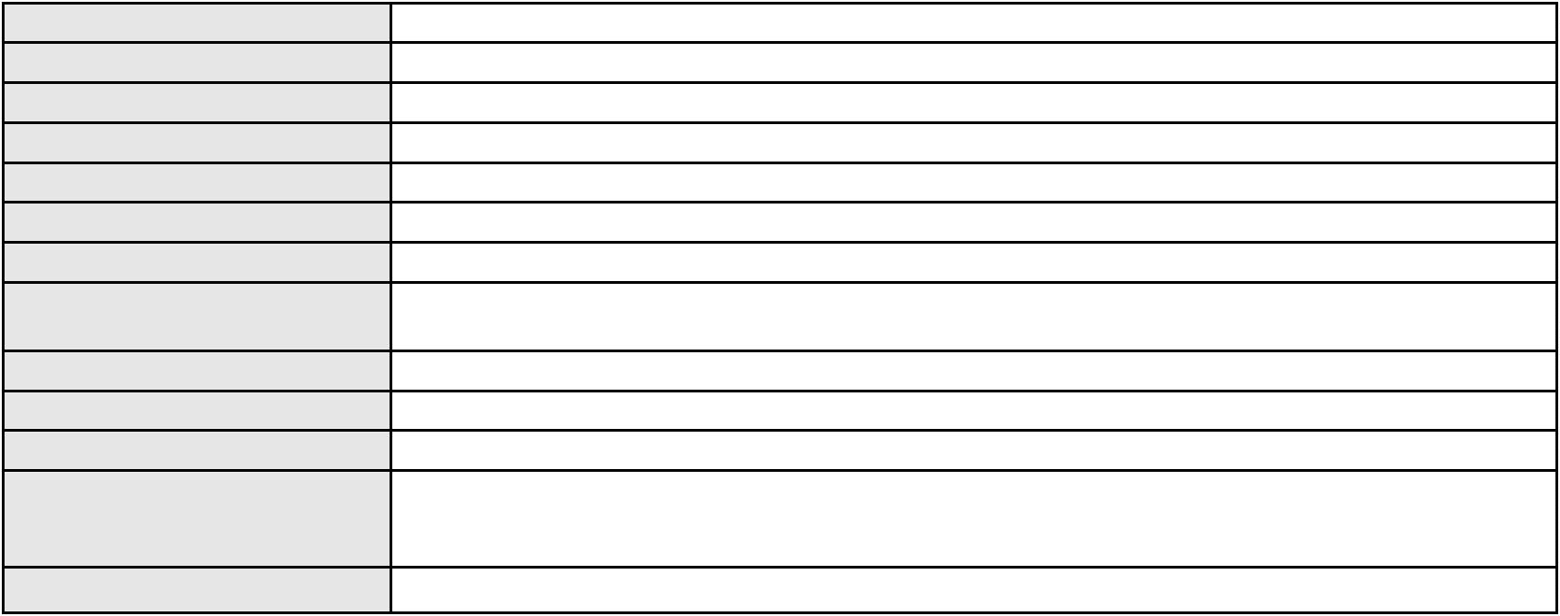

Processo
0009673-16.2011.8.06.0090
Classe judicial
Assunto principal
Polo ativo
APELAÇÃO CÍVEL
Contratos Bancários
BANCO DO NORDESTE DO BRASIL SA
RICARDO LOPES GODOY - (MG77167-A)
FRANCISCO PEREIRA SOBRINHO
Advogado(s) - Polo ativo
Polo passivo
Advogado(s) - Polo passivo Não informado
Terceiros Não informado
Voto proferido pelo relator Não informado
Processo
3005957-78.2026.8.06.0000
Número de ordem
Órgão julgador
Órgão julgador colegiado
Relator
49
2º Gabinete da 5ª Câmara de Direito Privado
5ª Câmara de Direito Privado
FRANCISCO LUCIDIO DE QUEIROZ JUNIOR
AGRAVO DE INSTRUMENTO
Penhora / Depósito/ Avaliação
Classe judicial
Assunto principal
Polo ativo
IRMEC CONSTRUCOES LTDA
DANIEL RANDAL MOREIRA MENDES CARNEIRO
PEDRO RANDAL MOREIRA MENDES CARNEIRO
Advogado(s) - Polo ativo
Polo passivo
HELDER BRAGA ARRUDA JUNIOR - (CE37228-A)
BANCO DO NORDESTE DO BRASIL SA
Advogado(s) - Polo passivo JOSE INACIO ROSA BARREIRA - (CE8151-A)
Terceiros MINISTERIO PUBLICO DO ESTADO DO CEARA
Voto proferido pelo relator Não informado
Processo
0209652-75.2024.8.06.0001
Número de ordem
Órgão julgador
Órgão julgador colegiado
Relator
50
2º Gabinete da 5ª Câmara de Direito Privado
5ª Câmara de Direito Privado
FRANCISCO LUCIDIO DE QUEIROZ JUNIOR
APELAÇÃO CÍVEL
Classe judicial
Assunto principal
Polo ativo
Indenização por Dano Material
HAPVIDA ASSISTENCIA MEDICA LTDA
IGOR MACEDO FACO - (CE16470-A)
LEILA DA SILVA VIANA
Advogado(s) - Polo ativo
Polo passivo
Advogado(s) - Polo passivo AURENILO OLIVEIRA COSTA - (CE43727-A)
HERMISON MACHADO DA CONCEICAO - (CE50998)
Terceiros
Não informado
Voto proferido pelo relator Não informado
Processo
0157508-37.2018.8.06.0001
Número de ordem
Órgão julgador
Órgão julgador colegiado
Relator
51
2º Gabinete da 5ª Câmara de Direito Privado
5ª Câmara de Direito Privado
FRANCISCO LUCIDIO DE QUEIROZ JUNIOR
APELAÇÃO CÍVEL
Classe judicial
Assunto principal
Polo ativo
Repetição do Indébito
RED PERFORMACE FUNDO DE INVESTIMENTO EM DIREITOS CREDITORIOS NAO
PADRONIZADOS
ESCUDERIA COMERCIO DE VEICULOS LTDA
RED PERFORMANCE PARTICIPACOES LTDA
Advogado(s) - Polo ativo
Polo passivo
Não informado
QUADRA IMOBILIARIA S/A
15
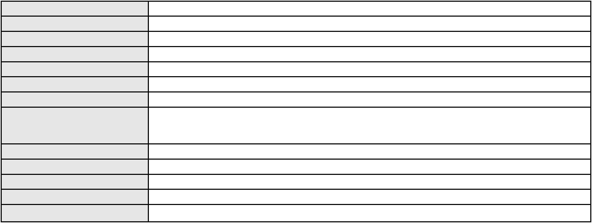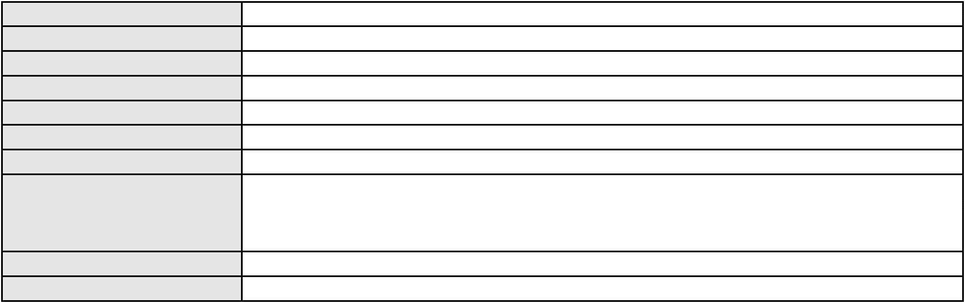

Processo
0157508-37.2018.8.06.0001
Advogado(s) - Polo passivo LAIS FERREIRA DA SILVA CARMO - (CE26630-A)
Dayse de Lima Vieira Bicho - (CE26472-A)
ANA RAQUEL RAMOS DOS SANTOS - (CE51871-A)
Terceiros
Não informado
Voto proferido pelo relator Não informado
Processo
3004172-55.2025.8.06.0117
Número de ordem
Órgão julgador
Órgão julgador colegiado
Relator
52
2º Gabinete da 5ª Câmara de Direito Privado
5ª Câmara de Direito Privado
FRANCISCO LUCIDIO DE QUEIROZ JUNIOR
APELAÇÃO CÍVEL
Classe judicial
Assunto principal
Polo ativo
Inventário e Partilha
VERA CLEIDE NOGUEIRA DA SILVA
MARCIO MILITAO SABINO - (CE7576-A)
REGINALDO LOPES COSTA
Advogado(s) - Polo ativo
Polo passivo
Advogado(s) - Polo passivo Não informado
Terceiros Não informado
Voto proferido pelo relator Não informado
Processo
0578482-60.2000.8.06.0001
Número de ordem
Órgão julgador
Órgão julgador colegiado
Relator
53
2º Gabinete da 5ª Câmara de Direito Privado
5ª Câmara de Direito Privado
FRANCISCO LUCIDIO DE QUEIROZ JUNIOR
APELAÇÃO CÍVEL
Classe judicial
Assunto principal
Polo ativo
Obrigação de Fazer / Não Fazer
Associacao de Poupanca e Emprestimo - Poupex
DAVID SOMBRA PEIXOTO - (CE16477-A)
MARCOS ANDRE TEIXEIRA DA SILVA
Advogado(s) - Polo ativo
Polo passivo
Advogado(s) - Polo passivo MARCOS ANTONIO DIAS PASSOS - (CE12070-A)
Terceiros Não informado
Voto proferido pelo relator Não informado
Processo
0203753-88.2023.8.06.0112
Número de ordem
Órgão julgador
Órgão julgador colegiado
Relator
54
2º Gabinete da 5ª Câmara de Direito Privado
5ª Câmara de Direito Privado
FRANCISCO LUCIDIO DE QUEIROZ JUNIOR
APELAÇÃO CÍVEL
Classe judicial
Assunto principal
Polo ativo
Contratos Bancários
MARIA APARECIDA BEZERRA PEREIRA
Advogado(s) - Polo ativo
JOAO OTAVIO PEREIRA - (SP441585-A)
VITOR RODRIGUES SEIXAS - (SP457767-A)
Polo passivo
AYMORE CREDITO, FINANCIAMENTO E INVESTIMENTO S.A.
Advogado(s) - Polo passivo NEI CALDERON - (SP114904-A)
MARCELO OLIVEIRA ROCHA - (SP113887-A)
Terceiros
MINISTERIO PUBLICO DO ESTADO DO CEARA
Voto proferido pelo relator Não informado
Processo
3024317-95.2025.8.06.0000
Número de ordem
Órgão julgador
55
2º Gabinete da 5ª Câmara de Direito Privado
16
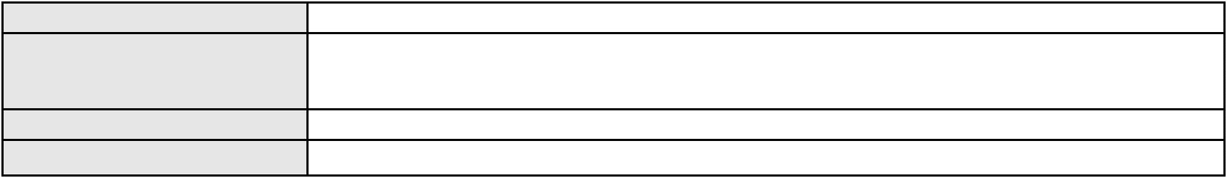

Processo
3024317-95.2025.8.06.0000
Órgão julgador colegiado
Relator
5ª Câmara de Direito Privado
FRANCISCO LUCIDIO DE QUEIROZ JUNIOR
AGRAVO DE INSTRUMENTO
Classe judicial
Assunto principal
Polo ativo
Tratamento Domiciliar (Home Care)
UNIMED DE FORTALEZA COOPERATIVA DE TRABALHO MEDICO LTDA
DAVID SOMBRA PEIXOTO - (CE16477-A)
FRANCINEIDA ALBUQUERQUE DE FREITAS
Advogado(s) - Polo ativo
Polo passivo
Advogado(s) - Polo passivo JOACI INACIO DE BRITO - (CE8942-A)
JOAO SUEDS PEREIRA LEITE - (CE7232-A)
Terceiros
MINISTERIO PUBLICO DO ESTADO DO CEARA
Voto proferido pelo relator Não informado
Processo
3021296-14.2025.8.06.0000
Número de ordem
Órgão julgador
Órgão julgador colegiado
Relator
56
2º Gabinete da 5ª Câmara de Direito Privado
5ª Câmara de Direito Privado
FRANCISCO LUCIDIO DE QUEIROZ JUNIOR
AGRAVO DE INSTRUMENTO
Distribuição Dinâmica - Inversão
VIVANCE PLANEJADOS LTDA
MIGUEL RIBEIRO DE VASCONCELOS - (CE29768-A)
WIRLEY LIMA DE MORAIS
Classe judicial
Assunto principal
Polo ativo
Advogado(s) - Polo ativo
Polo passivo
Advogado(s) - Polo passivo BRUNO BOYADJIAN SOBREIRA - (CE38828-A)
Terceiros Não informado
Voto proferido pelo relator Não informado
Processo
0279953-81.2023.8.06.0001
Número de ordem
Órgão julgador
Órgão julgador colegiado
Relator
57
2º Gabinete da 5ª Câmara de Direito Privado
5ª Câmara de Direito Privado
FRANCISCO LUCIDIO DE QUEIROZ JUNIOR
APELAÇÃO CÍVEL
Classe judicial
Assunto principal
Polo ativo
Defeito, nulidade ou anulação
JOSE LUCIANO MOREIRA LIMA JUNIOR
LEONIZIA SALES SARAIVA NETA
Advogado(s) - Polo ativo
Polo passivo
JULIO CEZAR ENGEL DOS SANTOS - (PR45471-A)
BEACH PARK HOTEIS E TURISMO S/A
Advogado(s) - Polo passivo BEATRIZ CHAVES BITTENCOURT DE ALBUQUERQUE - (CE44118-A)
RAPHAEL AYRES DE MOURA CHAVES - (CE16077-A)
Terceiros
Não informado
Voto proferido pelo relator Não informado
Processo
0625002-07.2025.8.06.0000
Número de ordem
Órgão julgador
Órgão julgador colegiado
Relator
58
2º Gabinete da 5ª Câmara de Direito Privado
5ª Câmara de Direito Privado
FRANCISCO LUCIDIO DE QUEIROZ JUNIOR
AGRAVO DE INSTRUMENTO
Regulamentação de Visitas
Classe judicial
Assunto principal
Polo ativo
NADJA FURTADO BORTOLOTTI
Advogado(s) - Polo ativo
LARISSA DE ALENCAR PINHEIRO - (CE20256-A)
GABRIELA PIMENTEL PESSOA - (CE20680-A)
Polo passivo
ARQUIMEDES BUCAR LAGES CARVALHO
17
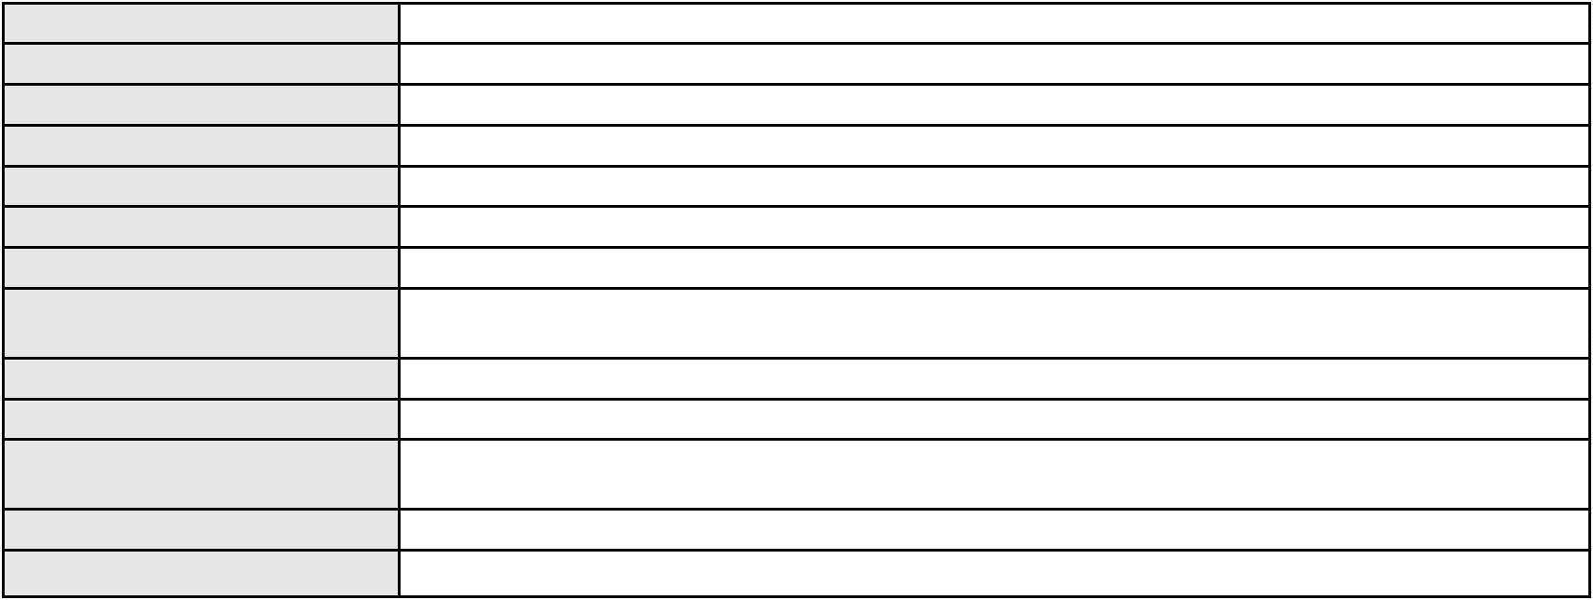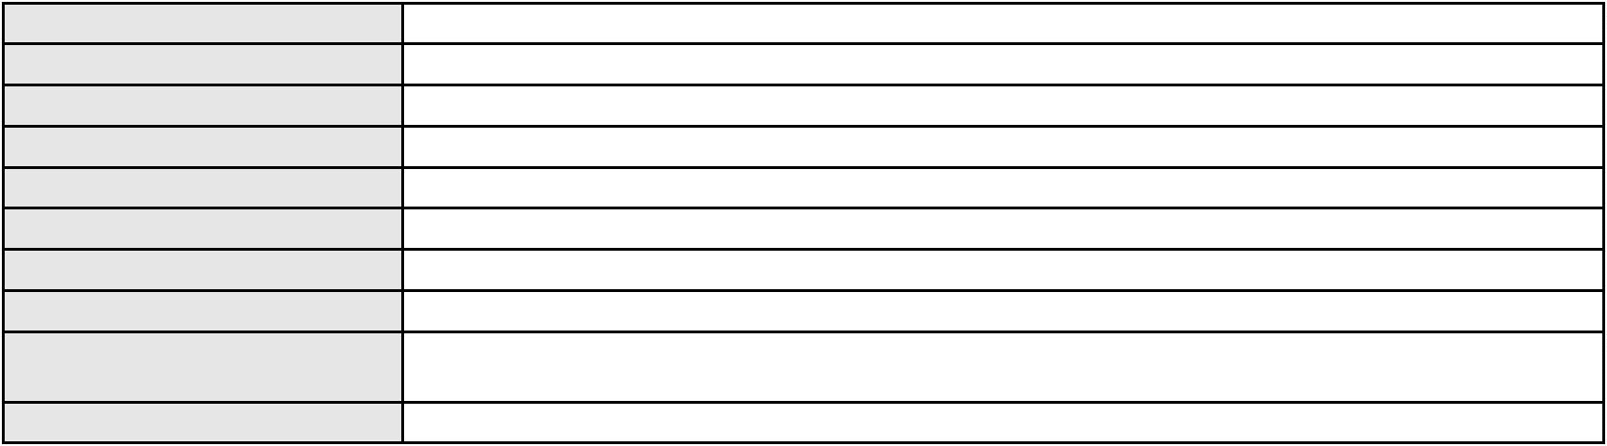

Processo
0625002-07.2025.8.06.0000
Advogado(s) - Polo passivo ADRIANO JOSINO DA COSTA - (CE2164-A)
ADRIANO PESSOA DA COSTA - (CE12942-A)
RENATA PESSOA DA COSTA FEITOSA ALMEIDA - (CE15216-A)
Terceiros
MINISTERIO PUBLICO DO ESTADO DO CEARA
Voto proferido pelo relator Não informado
Processo
3006122-28.2026.8.06.0000
Número de ordem
Órgão julgador
Órgão julgador colegiado
Relator
59
2º Gabinete da 5ª Câmara de Direito Privado
5ª Câmara de Direito Privado
FRANCISCO LUCIDIO DE QUEIROZ JUNIOR
AGRAVO DE INSTRUMENTO
Regulamentação de Visitas
Classe judicial
Assunto principal
Polo ativo
NADJA FURTADO BORTOLOTTI
Advogado(s) - Polo ativo
AMANDA FLORENCIO MELO - (CE48709-A)
GABRIELA PIMENTEL PESSOA - (CE20680-A)
Polo passivo
ARQUIMEDES BUCAR LAGES CARVALHO
Advogado(s) - Polo passivo ADRIANO JOSINO DA COSTA - (CE2164-A)
ADRIANO PESSOA DA COSTA - (CE12942-A)
RENATA PESSOA DA COSTA FEITOSA ALMEIDA - (CE15216-A)
Terceiros
Não informado
Voto proferido pelo relator Não informado
Processo
3003597-73.2026.8.06.0000
Número de ordem
Órgão julgador
Órgão julgador colegiado
Relator
60
2º Gabinete da 5ª Câmara de Direito Privado
5ª Câmara de Direito Privado
FRANCISCO LUCIDIO DE QUEIROZ JUNIOR
AGRAVO DE INSTRUMENTO
Guarda
Classe judicial
Assunto principal
Polo ativo
ARQUIMEDES BUCAR LAGES CARVALHO
ADRIANO PESSOA DA COSTA - (CE12942-A)
NADJA FURTADO BORTOLOTTI
Advogado(s) - Polo ativo
Polo passivo
Advogado(s) - Polo passivo LARISSA DE ALENCAR PINHEIRO - (CE20256-A)
GABRIELA PIMENTEL PESSOA - (CE20680-A)
Terceiros
MINISTERIO PUBLICO DO ESTADO DO CEARA
Voto proferido pelo relator Não informado
Processo
0205591-79.2024.8.06.0064
Número de ordem
Órgão julgador
Órgão julgador colegiado
Relator
61
2º Gabinete da 5ª Câmara de Direito Privado
5ª Câmara de Direito Privado
FRANCISCO LUCIDIO DE QUEIROZ JUNIOR
APELAÇÃO CÍVEL
Classe judicial
Assunto principal
Polo ativo
Obrigação de Fazer / Não Fazer
LEANDRO LESSA MACIEL
MINISTERIO PUBLICO DO ESTADO DO CEARA
Advogado(s) - Polo ativo
Polo passivo
ANA ALICE RODRIGUES GOMES - (CE48162-A)
JULLIANA DE CARVALHO OLIVEIRA
Advogado(s) - Polo passivo Não informado
Terceiros MARCELO ARAUJO DE CARVALHO,
MINISTERIO PUBLICO DO ESTADO DO CEARA
Voto proferido pelo relator Não informado
18
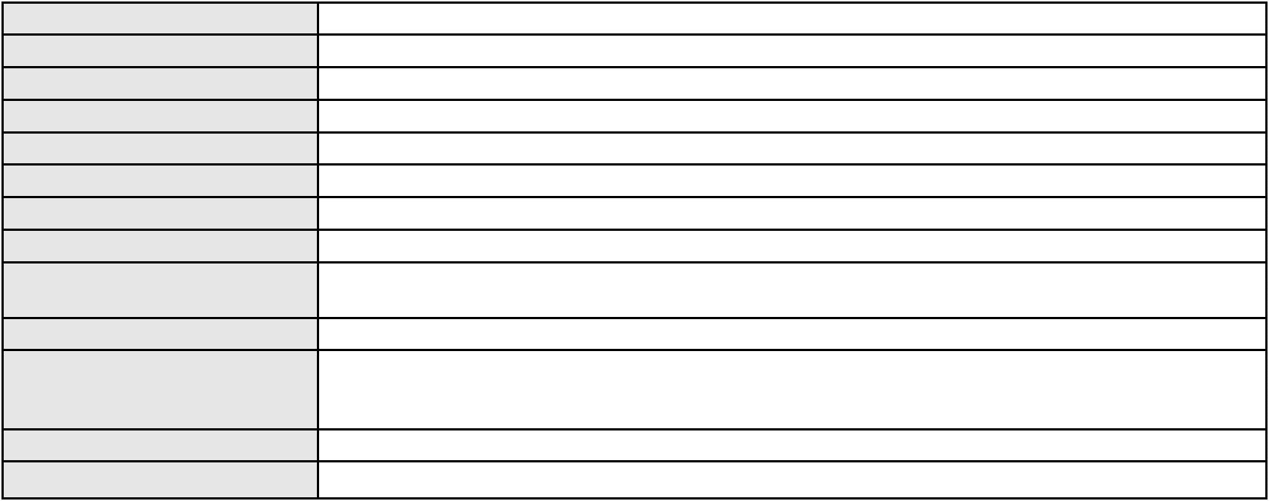

Processo
0203846-46.2024.8.06.0167
Número de ordem
Órgão julgador
Órgão julgador colegiado
Relator
62
2º Gabinete da 5ª Câmara de Direito Privado
5ª Câmara de Direito Privado
FRANCISCO LUCIDIO DE QUEIROZ JUNIOR
APELAÇÃO CÍVEL
Classe judicial
Assunto principal
Polo ativo
Estabelecimentos de Ensino
ASSOCIACAO IGREJA ADVENTISTA MISSIONARIA - AIAMIS
Advogado(s) - Polo ativo
SERGIO RAYMUNDO BAYAS QUEIROZ - (CE15798-A)
DRAUZIO CORTEZ LINHARES - (CE16424-A)
Polo passivo
INGRID VIEIRA NEVES
Advogado(s) - Polo passivo LORRANE TORRES ANDRIANI CAMPELLO - (PE43842-A)
MARIA EDUARDA GOMES TAVORA - (PE43870-A)
Terceiros
Não informado
Voto proferido pelo relator Não informado
Processo
3006352-70.2026.8.06.0000
Número de ordem
Órgão julgador
Órgão julgador colegiado
Relator
63
2º Gabinete da 5ª Câmara de Direito Privado
5ª Câmara de Direito Privado
FRANCISCO LUCIDIO DE QUEIROZ JUNIOR
AGRAVO DE INSTRUMENTO
Prescrição e Decadência
Classe judicial
Assunto principal
Polo ativo
LILIAN CHANCA DE ALMEIDA MOULAO
NERILDO MACHADO - (CE20982-A)
BANCO DO NORDESTE DO BRASIL SA
Advogado(s) - Polo ativo
Polo passivo
Advogado(s) - Polo passivo DAVID SOMBRA PEIXOTO - (CE16477-A)
Terceiros MINISTERIO PUBLICO DO ESTADO DO CEARA
Voto proferido pelo relator Não informado
Processo
0202812-40.2024.8.06.0101
Número de ordem
Órgão julgador
Órgão julgador colegiado
Relator
64
2º Gabinete da 5ª Câmara de Direito Privado
5ª Câmara de Direito Privado
FRANCISCO LUCIDIO DE QUEIROZ JUNIOR
APELAÇÃO CÍVEL
Classe judicial
Assunto principal
Polo ativo
Fixação
JOSE XIMENES DE VASCONCELOS NETO
A. S. B. V.
ANGELA VITORIA BRAGA DE SOUSA
L. M. B. V.
Advogado(s) - Polo ativo
Polo passivo
MARCELINO FERREIRA LIMA - (CE47309-A)
SAMUEL OLIVEIRA ALCANTARA - (CE38350-A)
MARCELINO FERREIRA LIMA - (CE47309-A)
SAMUEL OLIVEIRA ALCANTARA - (CE38350-A)
A. S. B. V.
ANGELA VITORIA BRAGA DE SOUSA
L. M. B. V.
JOSE XIMENES DE VASCONCELOS NETO
Advogado(s) - Polo passivo JOAO LUCAS BRAGA SANTOS - (CE43815-A)
JOAO LUCAS BRAGA SANTOS - (CE43815-A)
Terceiros
MINISTERIO PUBLICO DO ESTADO DO CEARA
Voto proferido pelo relator Não informado
Processo
0121686-50.2019.8.06.0001
65
Número de ordem
19
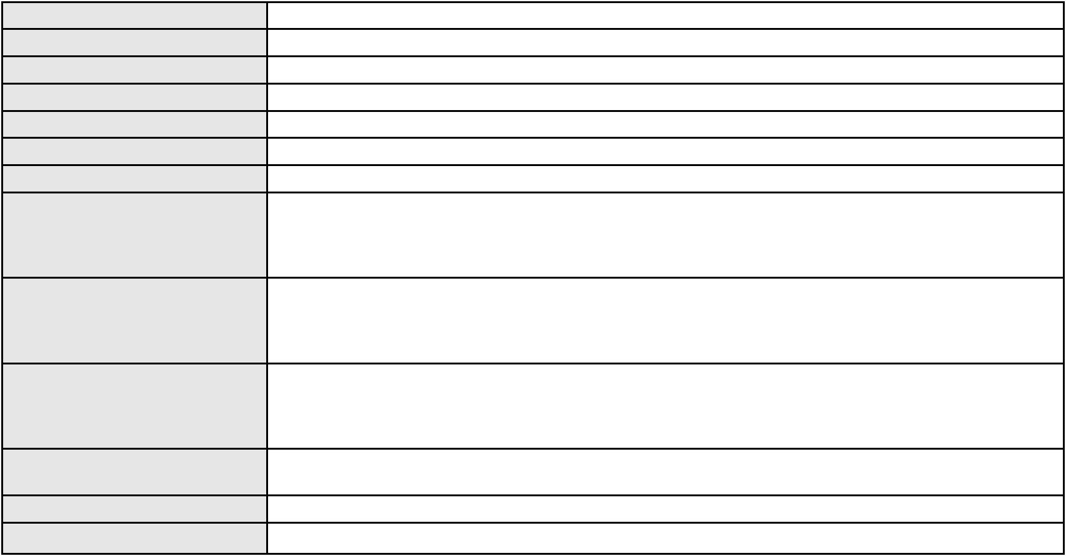

Processo
0121686-50.2019.8.06.0001
Órgão julgador
Órgão julgador colegiado
Relator
2º Gabinete da 5ª Câmara de Direito Privado
5ª Câmara de Direito Privado
FRANCISCO LUCIDIO DE QUEIROZ JUNIOR
APELAÇÃO CÍVEL
Classe judicial
Assunto principal
Polo ativo
Compra e Venda
BRISANET SERVICOS DE TELECOMUNICACOES LTDA
JOSE ALEIXON MOREIRA DE FREITAS - (CE28119-A)
STEMAC SA GRUPOS GERADORES
Advogado(s) - Polo ativo
Polo passivo
Advogado(s) - Polo passivo CAIO MARCELO SERRAT - (RS67393-A)
Terceiros Não informado
Voto proferido pelo relator Não informado
Processo
3003254-77.2026.8.06.0000
Número de ordem
Órgão julgador
Órgão julgador colegiado
Relator
66
2º Gabinete da 5ª Câmara de Direito Privado
5ª Câmara de Direito Privado
FRANCISCO LUCIDIO DE QUEIROZ JUNIOR
AGRAVO DE INSTRUMENTO
Pedido de Liminar
Classe judicial
Assunto principal
Polo ativo
ALINE BARROS CARNEIRO
Advogado(s) - Polo ativo
Polo passivo
DAVILA DE ARAUJO E ARAGAO RIOS - (CE22512-A)
UBER DO BRASIL TECNOLOGIA LTDA.
Advogado(s) - Polo passivo ALFREDO ZUCCA NETO - (SP154694-A)
Terceiros MINISTERIO PUBLICO DO ESTADO DO CEARA
Voto proferido pelo relator Não informado
Processo
0048685-84.2017.8.06.0071
Número de ordem
Órgão julgador
Órgão julgador colegiado
Relator
67
2º Gabinete da 5ª Câmara de Direito Privado
5ª Câmara de Direito Privado
FRANCISCO LUCIDIO DE QUEIROZ JUNIOR
APELAÇÃO CÍVEL
Classe judicial
Assunto principal
Polo ativo
Reivindicação
ROSALINA RODRIGUES RIBEIRO MATEUS
Não informado
Advogado(s) - Polo ativo
Polo passivo
ISMENIA RODRIGUES DE SOUSA
Advogado(s) - Polo passivo Não informado
Terceiros Sinaldo de Sousa Medeiros
Francisco Nonato dos Santos
Mardonio Luiz Leitao de Brito
Cicero Jose Felipe Damasceno
Voto proferido pelo relator Não informado
Processo
3023585-17.2025.8.06.0000
Número de ordem
Órgão julgador
Órgão julgador colegiado
Relator
68
2º Gabinete da 5ª Câmara de Direito Privado
5ª Câmara de Direito Privado
FRANCISCO LUCIDIO DE QUEIROZ JUNIOR
AGRAVO DE INSTRUMENTO
Classe judicial
Assunto principal
Polo ativo
Bloqueio / Desbloqueio de Valores
BANCO DO NORDESTE DO BRASIL SA
TARCISIO REBOUCAS PORTO JUNIOR - (CE7216-A)
Advogado(s) - Polo ativo
20
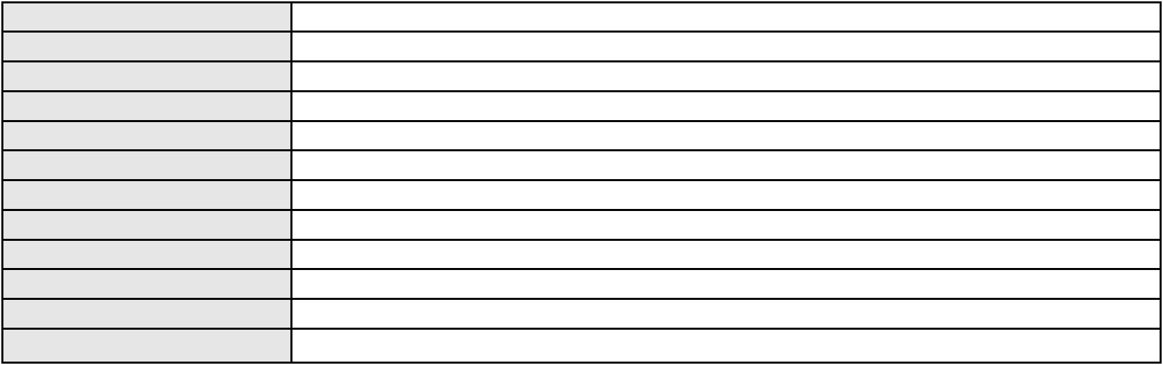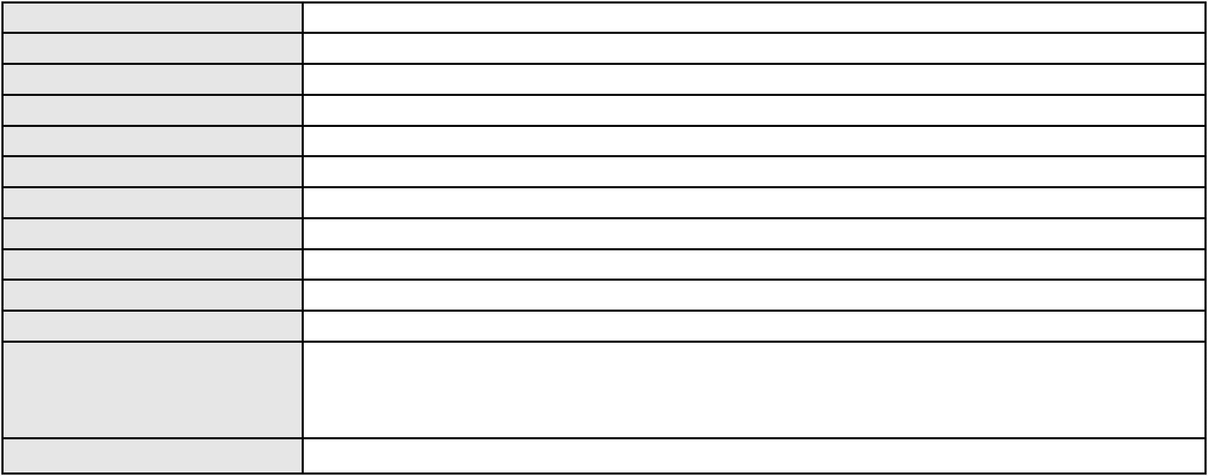

Processo
3023585-17.2025.8.06.0000
Polo passivo
EVELINE ANDRADE MELO DE AGUIAR
ANA FLAVIA ANDRADE MELO DE AGUIAR
Advogado(s) - Polo passivo Não informado
Terceiros
MINISTERIO PUBLICO DO ESTADO DO CEARA
Voto proferido pelo relator Não informado
Processo
3002376-27.2025.8.06.0053
Número de ordem
Órgão julgador
Órgão julgador colegiado
Relator
69
3º Gabinete da 5ª Câmara de Direito Privado
5ª Câmara de Direito Privado
MANTOVANNI COLARES CAVALCANTE
APELAÇÃO CÍVEL
Classe judicial
Assunto principal
Polo ativo
Empréstimo consignado
BANCO ITAU CONSIGNADO S.A
ENY ANGE SOLEDADE BITTENCOURT DE ARAUJO - (BA29442-A)
MARIA NATIVIDADE RODRIGUES DOS SANTOS
Advogado(s) - Polo ativo
Polo passivo
Advogado(s) - Polo passivo FRANCISCO ALVES LINHARES NETO - (CE36353-A)
Terceiros Não informado
Voto proferido pelo relator Não informado
Processo
3000479-98.2025.8.06.0170
Número de ordem
Órgão julgador
Órgão julgador colegiado
Relator
70
3º Gabinete da 5ª Câmara de Direito Privado
5ª Câmara de Direito Privado
MANTOVANNI COLARES CAVALCANTE
APELAÇÃO CÍVEL
Classe judicial
Assunto principal
Polo ativo
Descontos dos benefícios
FRANCISCO GOMES ALVES
Advogado(s) - Polo ativo
FLAVIO BARBOZA MATOS - (CE28410-A)
JESSICA ESTEVAM BARBOSA - (CE47125-A)
Polo passivo
BANCO PAN S.A.
Advogado(s) - Polo passivo FELICIANO LYRA MOURA - (CE29481-A)
Terceiros MINISTERIO PUBLICO DO ESTADO DO CEARA
Voto proferido pelo relator Voto não liberado
Processo
0051192-24.2020.8.06.0035
Número de ordem
Órgão julgador
Órgão julgador colegiado
Relator
71
3º Gabinete da 5ª Câmara de Direito Privado
5ª Câmara de Direito Privado
MANTOVANNI COLARES CAVALCANTE
APELAÇÃO CÍVEL
Classe judicial
Assunto principal
Polo ativo
Esbulho / Turbação / Ameaça
MARIA VILANI FERREIRA DE ALENCAR
Advogado(s) - Polo ativo
LEANDRA OLINDA PORTO MAIA - (CE10969-A)
DORABEL SANTIAGO DOS SANTOS FREIRE - (CE26601-A)
Polo passivo
Francisco Ferreira dos Santos
Claudete Martins da Silva
Advogado(s) - Polo passivo LUCAS MONTEIRO ALVES - (CE35642)
Terceiros MINISTERIO PUBLICO DO ESTADO DO CEARA
Voto proferido pelo relator Não informado
Processo
3007230-39.2025.8.06.0029
72
Número de ordem
21
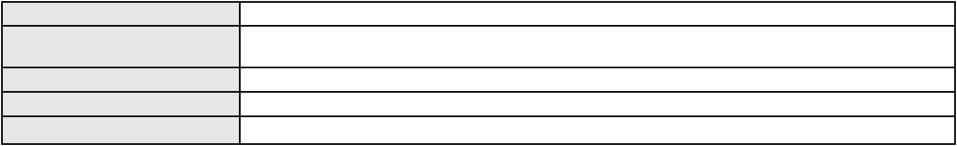

Processo
3007230-39.2025.8.06.0029
Órgão julgador
Órgão julgador colegiado
Relator
3º Gabinete da 5ª Câmara de Direito Privado
5ª Câmara de Direito Privado
MANTOVANNI COLARES CAVALCANTE
APELAÇÃO CÍVEL
Classe judicial
Assunto principal
Polo ativo
Rescisão do contrato e devolução do dinheiro
JOSE LEANDRO DE PAULO
Advogado(s) - Polo ativo
Polo passivo
ADRIANO SILVA LIMA - (CE47780-A)
BANCO ITAU CONSIGNADO S.A
Advogado(s) - Polo passivo ENY ANGE SOLEDADE BITTENCOURT DE ARAUJO - (BA29442-A)
Terceiros MINISTERIO PUBLICO DO ESTADO DO CEARA
Voto proferido pelo relator Não informado
Processo
0201353-70.2023.8.06.0090
Número de ordem
Órgão julgador
Órgão julgador colegiado
Relator
73
3º Gabinete da 5ª Câmara de Direito Privado
5ª Câmara de Direito Privado
MANTOVANNI COLARES CAVALCANTE
APELAÇÃO CÍVEL
Classe judicial
Assunto principal
Polo ativo
Práticas Abusivas
JOSE RIBAMAR DE ALBUQUERQUE
Advogado(s) - Polo ativo
RENATO ALVES DE MELO - (CE29801-A)
CRISNANDA ALVES BRASIL - (CE41053-A)
Polo passivo
BANCO BRADESCO S/A
Advogado(s) - Polo passivo THIAGO BARREIRA ROMCY - (CE23900-A)
EDGAR BELCHIOR XIMENES NETO - (CE23791-A)
THIAGO CORDEIRO GONDIM DE PAIVA - (CE17374-A)
Terceiros
Não informado
Voto proferido pelo relator Não informado
Processo
0131913-41.2015.8.06.0001
Número de ordem
Órgão julgador
Órgão julgador colegiado
Relator
74
3º Gabinete da 5ª Câmara de Direito Privado
5ª Câmara de Direito Privado
MANTOVANNI COLARES CAVALCANTE
APELAÇÃO CÍVEL
Classe judicial
Assunto principal
Polo ativo
Efeito Suspensivo / Impugnação / Embargos à Execução
DEF COMERCIO DE CONFECCOES LTDA
ROSEANE ALBUQUERQUE CARNEIRO
SOLON LIMA VERDE NETO
Advogado(s) - Polo ativo
Polo passivo
Não informado
BANCO SAFRA S A
Advogado(s) - Polo passivo WILLIAM CARMONA MAYA - (SP257198-A)
Terceiros MINISTERIO PUBLICO DO ESTADO DO CEARA
Voto proferido pelo relator Não informado
Processo
0204688-86.2023.8.06.0029
Número de ordem
Órgão julgador
Órgão julgador colegiado
Relator
75
3º Gabinete da 5ª Câmara de Direito Privado
5ª Câmara de Direito Privado
MANTOVANNI COLARES CAVALCANTE
APELAÇÃO CÍVEL
Classe judicial
Assunto principal
Polo ativo
Inclusão Indevida em Cadastro de Inadimplentes
ANTONIA VIEIRA LIMA
22
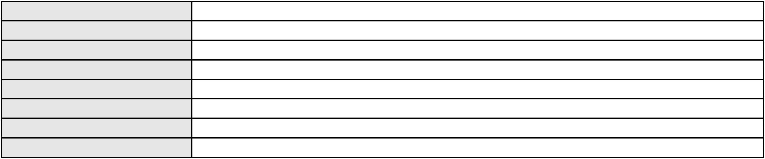

Processo
0204688-86.2023.8.06.0029
Advogado(s) - Polo ativo
Polo passivo
ANNA RONNERIA LACERDA SOUZA - (DF62386-B)
BANCO PAN S.A.
Advogado(s) - Polo passivo ANTONIO DE MORAES DOURADO NETO - (PE23255-A)
VITORIA PAULINO FARIAS - (CE49017-A)
Terceiros
MARCOS WENDEL FERNANDES DE MEDEIROS
MINISTERIO PUBLICO DO ESTADO DO CEARA
Voto proferido pelo relator Não informado
Processo
0260825-12.2022.8.06.0001
Número de ordem
Órgão julgador
Órgão julgador colegiado
Relator
76
3º Gabinete da 5ª Câmara de Direito Privado
5ª Câmara de Direito Privado
MANTOVANNI COLARES CAVALCANTE
APELAÇÃO CÍVEL
Classe judicial
Assunto principal
Polo ativo
Defeito, nulidade ou anulação
BANCO PAN S.A.
Advogado(s) - Polo ativo
RONALDO NOGUEIRA SIMOES - (CE17801-A)
JOAO VITOR CHAVES MARQUES DIAS - (CE30348-A)
Polo passivo
MARIA TEREZA DA SILVA
Advogado(s) - Polo passivo FRANCISCO ALVES DE ALBUQUERQUE - (CE5569-A)
Terceiros MINISTERIO PUBLICO DO ESTADO DO CEARA
Voto proferido pelo relator Não informado
Processo
3006602-50.2025.8.06.0029
Número de ordem
Órgão julgador
Órgão julgador colegiado
Relator
77
3º Gabinete da 5ª Câmara de Direito Privado
5ª Câmara de Direito Privado
MANTOVANNI COLARES CAVALCANTE
APELAÇÃO CÍVEL
Classe judicial
Assunto principal
Polo ativo
Empréstimo consignado
ANTONIA IVANIA FELINTO DE ALMEIDA SANTOS
Advogado(s) - Polo ativo
TULIO ALVES PIANCO - (CE42491-A)
ERICLES DE OLINDA BEZERRA - (CE41130-A)
Polo passivo
BANCO SANTANDER (BRASIL) S.A.
Advogado(s) - Polo passivo GIOVANNA MORILLO VIGIL DIAS COSTA - (MG91567-A)
Terceiros MINISTERIO PUBLICO DO ESTADO DO CEARA
Voto proferido pelo relator Não informado
Processo
0008445-40.2017.8.06.0140
Número de ordem
Órgão julgador
Órgão julgador colegiado
Relator
78
3º Gabinete da 5ª Câmara de Direito Privado
5ª Câmara de Direito Privado
MANTOVANNI COLARES CAVALCANTE
APELAÇÃO CÍVEL
Classe judicial
Assunto principal
Polo ativo
Esbulho / Turbação / Ameaça
TEREZINHA DE JESUS BASTOS MOREIRA
LARISSA MARIA ARAUJO GOMES BARROSO - (CE27947-A)
Antonio Carlos Estavao da Silva
Advogado(s) - Polo ativo
Polo passivo
Advogado(s) - Polo passivo AUGUSTO NETO AVELINO BARROS - (CE33473-A)
Terceiros MINISTERIO PUBLICO DO ESTADO DO CEARA
Voto proferido pelo relator Não informado
23
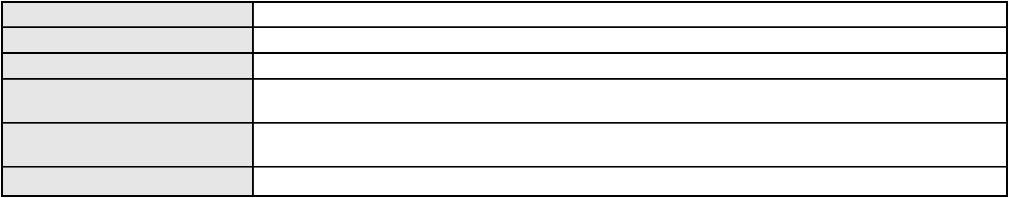

Processo
3043305-98.2024.8.06.0001
Número de ordem
Órgão julgador
Órgão julgador colegiado
Relator
79
3º Gabinete da 5ª Câmara de Direito Privado
5ª Câmara de Direito Privado
MANTOVANNI COLARES CAVALCANTE
APELAÇÃO CÍVEL
Classe judicial
Assunto principal
Polo ativo
Empréstimo consignado
PEDRO CAMELO DA SILVA
Advogado(s) - Polo ativo
Polo passivo
RAPHAEL AYRES DE MOURA CHAVES - (CE16077-A)
PARATI - CREDITO FINANCIAMENTO E INVESTIMENTO S.A.
Advogado(s) - Polo passivo JOAO VITOR CHAVES MARQUES DIAS - (CE30348-A)
Terceiros MINISTERIO PUBLICO DO ESTADO DO CEARA
Voto proferido pelo relator Não informado
Processo
0200709-83.2023.8.06.0137
Número de ordem
Órgão julgador
Órgão julgador colegiado
Relator
80
3º Gabinete da 5ª Câmara de Direito Privado
5ª Câmara de Direito Privado
MANTOVANNI COLARES CAVALCANTE
APELAÇÃO CÍVEL
Classe judicial
Assunto principal
Polo ativo
Propriedade Fiduciária
MARIA DA PAZ GOMES SAMPAIO
FLAVIO HENRIQUE PONTES PIMENTEL - (CE18523-A)
Banco do Brasil S.A
Advogado(s) - Polo ativo
Polo passivo
Advogado(s) - Polo passivo DAVID SOMBRA PEIXOTO - (CE16477-A)
Terceiros Não informado
Voto proferido pelo relator Não informado
Processo
0003741-60.2018.8.06.0071
Número de ordem
Órgão julgador
Órgão julgador colegiado
Relator
81
3º Gabinete da 5ª Câmara de Direito Privado
5ª Câmara de Direito Privado
MANTOVANNI COLARES CAVALCANTE
APELAÇÃO CÍVEL
Classe judicial
Assunto principal
Polo ativo
Esbulho / Turbação / Ameaça
CICERO AMARO DA SILVA
Advogado(s) - Polo ativo
ERICH COSTA SARAIVA LOBO - (CE25906-A)
GWERSON JOCSAN QUEIROZ DE FIGUEIREDO - (CE22776-A)
Polo passivo
ALCY DE BRITO CARDOSO XIMENES
Advogado(s) - Polo passivo ALISSON KELVY BATISTA ALVIS - (CE39025-A)
PLINIO OLIVEIRA ARAUJO - (CE31557-A)
Terceiros
MINISTERIO PUBLICO DO ESTADO DO CEARA
Voto proferido pelo relator Não informado
Processo
0620722-90.2025.8.06.0000
Número de ordem
Órgão julgador
Órgão julgador colegiado
Relator
82
3º Gabinete da 5ª Câmara de Direito Privado
5ª Câmara de Direito Privado
MANTOVANNI COLARES CAVALCANTE
AGRAVO DE INSTRUMENTO
Classe judicial
Assunto principal
Polo ativo
Tratamento médico-hospitalar
UNIMED DE FORTALEZA COOPERATIVA DE TRABALHO MEDICO LTDA
DAVID SOMBRA PEIXOTO - (CE16477-A)
Advogado(s) - Polo ativo
24

Processo
0620722-90.2025.8.06.0000
D. D. S. M.
Polo passivo
Advogado(s) - Polo passivo KAMILA CARDOSO DE SOUZA RIBEIRO - (CE29545-A)
Terceiros MINISTERIO PUBLICO DO ESTADO DO CEARA
Voto proferido pelo relator Não informado
Processo
3004805-31.2025.8.06.0064
Número de ordem
Órgão julgador
Órgão julgador colegiado
Relator
83
3º Gabinete da 5ª Câmara de Direito Privado
5ª Câmara de Direito Privado
MANTOVANNI COLARES CAVALCANTE
APELAÇÃO CÍVEL
Classe judicial
Assunto principal
Polo ativo
Contratos Bancários
CREFISA SA CREDITO FINANCIAMENTO E INVESTIMENTOS
LAZARO JOSE GOMES JUNIOR - (MS8125-A)
FERNANDO HELIO DA SILVA
Advogado(s) - Polo ativo
Polo passivo
Advogado(s) - Polo passivo MARCO ANTONIO PEIXOTO - (PR26913-A)
Terceiros MINISTERIO PUBLICO DO ESTADO DO CEARA
Voto proferido pelo relator Não informado
Processo
3002529-57.2025.8.06.0151
Número de ordem
Órgão julgador
Órgão julgador colegiado
Relator
84
3º Gabinete da 5ª Câmara de Direito Privado
5ª Câmara de Direito Privado
MANTOVANNI COLARES CAVALCANTE
APELAÇÃO CÍVEL
Classe judicial
Assunto principal
Polo ativo
Obrigação de Fazer / Não Fazer
RAIMUNDO DE SOUSA DO NASCIMENTO
ANTONIO CARLOS FERNANDES PINHEIRO - (CE22941-A)
COMPANHIA ENERGETICA DO CEARA
Advogado(s) - Polo ativo
Polo passivo
Advogado(s) - Polo passivo ANTONIO CLETO GOMES - (CE5864-A)
Terceiros MINISTERIO PUBLICO DO ESTADO DO CEARA
Voto proferido pelo relator Não informado
Processo
3004736-49.2025.8.06.0112
Número de ordem
Órgão julgador
Órgão julgador colegiado
Relator
85
3º Gabinete da 5ª Câmara de Direito Privado
5ª Câmara de Direito Privado
MANTOVANNI COLARES CAVALCANTE
APELAÇÃO CÍVEL
Classe judicial
Assunto principal
Polo ativo
Indenização por Dano Moral
ANTONIA ELISA PESSOA DE OLIVEIRA
MARCOSORRITE GOMES ALVES - (CE38659-A)
BANCO BRADESCO FINANCIAMENTOS S.A.
Advogado(s) - Polo ativo
Polo passivo
Advogado(s) - Polo passivo RENATO CHAGAS CORREA DA SILVA - (CE49416-A)
Terceiros Não informado
Voto proferido pelo relator Não informado
Processo
0201142-62.2023.8.06.0113
Número de ordem
Órgão julgador
Órgão julgador colegiado
Relator
86
3º Gabinete da 5ª Câmara de Direito Privado
5ª Câmara de Direito Privado
MANTOVANNI COLARES CAVALCANTE
25

Processo
0201142-62.2023.8.06.0113
Classe judicial
Assunto principal
Polo ativo
APELAÇÃO CÍVEL
Revisão do Saldo Devedor
CREFISA SA CREDITO FINANCIAMENTO E INVESTIMENTOS
LAZARO JOSE GOMES JUNIOR - (MS8125-A)
ANTONIA SULENEIDE OLIVEIRA DIAS
Advogado(s) - Polo ativo
Polo passivo
Advogado(s) - Polo passivo CICERA GOMES BEZERRA - (CE34828-A)
Terceiros MINISTERIO PUBLICO DO ESTADO DO CEARA
Voto proferido pelo relator Não informado
Processo
3000889-08.2024.8.06.0166
Número de ordem
Órgão julgador
Órgão julgador colegiado
Relator
87
3º Gabinete da 5ª Câmara de Direito Privado
5ª Câmara de Direito Privado
MANTOVANNI COLARES CAVALCANTE
APELAÇÃO CÍVEL
Classe judicial
Assunto principal
Polo ativo
Empréstimo consignado
Banco do Brasil S.A
Advogado(s) - Polo ativo
Polo passivo
NEI CALDERON - (SP114904-A)
FRANCISCA ALVES DA SILVA
Advogado(s) - Polo passivo LIVIO MARTINS ALVES - (CE15942-A)
Terceiros MINISTERIO PUBLICO DO ESTADO DO CEARA
Voto proferido pelo relator Não informado
Processo
0200317-37.2024.8.06.0161
Número de ordem
Órgão julgador
Órgão julgador colegiado
Relator
88
3º Gabinete da 5ª Câmara de Direito Privado
5ª Câmara de Direito Privado
MANTOVANNI COLARES CAVALCANTE
APELAÇÃO CÍVEL
Classe judicial
Assunto principal
Polo ativo
Atualização de Conta
MARIA JOSE CAVALCANTE
RENATA LOPES CAVALCANTE ARAUJO - (CE34264-A)
Banco do Brasil S.A
Advogado(s) - Polo ativo
Polo passivo
Advogado(s) - Polo passivo DAVID SOMBRA PEIXOTO - (CE16477-A)
Terceiros Não informado
Voto proferido pelo relator Não informado
Processo
3004759-06.2026.8.06.0000
Número de ordem
Órgão julgador
Órgão julgador colegiado
Relator
89
3º Gabinete da 5ª Câmara de Direito Privado
5ª Câmara de Direito Privado
MANTOVANNI COLARES CAVALCANTE
AGRAVO DE INSTRUMENTO
Distribuição Dinâmica - Inversão
GIL DE AQUINO FARIAS
Classe judicial
Assunto principal
Polo ativo
Advogado(s) - Polo ativo
Polo passivo
WILLIAM MAGALHAES LESSA - (CE32848-A)
Banco do Brasil S.A
Advogado(s) - Polo passivo DAVID SOMBRA PEIXOTO - (CE16477-A)
Terceiros Não informado
Voto proferido pelo relator Não informado
26

Processo
0008642-66.2019.8.06.0126
90
Número de ordem
Órgão julgador
Órgão julgador colegiado
Relator
3º Gabinete da 5ª Câmara de Direito Privado
5ª Câmara de Direito Privado
MANTOVANNI COLARES CAVALCANTE
APELAÇÃO CÍVEL
Classe judicial
Assunto principal
Polo ativo
Defeito, nulidade ou anulação
MARIA FERREIRA LIMA
BANCO BRADESCO S/A
Advogado(s) - Polo ativo
Polo passivo
ROKYLANE GONCALVES BRASIL - (CE31058-A)
ROKYLANE GONCALVES BRASIL - (CE31058-A)
BANCO BRADESCO S/A
MARIA FERREIRA LIMA
Advogado(s) - Polo passivo ANTONIO DE MORAES DOURADO NETO - (PE23255-A)
ANTONIO DE MORAES DOURADO NETO - (PE23255-A)
Terceiros
Não informado
Voto proferido pelo relator Não informado
Processo
3000031-26.2025.8.06.0300
Número de ordem
Órgão julgador
Órgão julgador colegiado
Relator
91
3º Gabinete da 5ª Câmara de Direito Privado
5ª Câmara de Direito Privado
MANTOVANNI COLARES CAVALCANTE
APELAÇÃO CÍVEL
Classe judicial
Assunto principal
Polo ativo
Indenização por Dano Moral
MARIA DE LOURDES DE OLIVEIRA MACEDO
RAQUEL MOREIRA DE AMORIM CHAVES - (CE52194-A)
Advogado(s) - Polo ativo
Polo passivo
CONFEDERACAO NACIONAL DOS TRABALHADORES E TRABALHADORAS NA
AGRICULTURA FAMILIAR DO BRASIL
Advogado(s) - Polo passivo ERIK RODRIGUES GOMES - (BA48503-A)
Terceiros Não informado
Voto proferido pelo relator Não informado
Processo
3015088-14.2025.8.06.0000
Número de ordem
Órgão julgador
Órgão julgador colegiado
Relator
92
3º Gabinete da 5ª Câmara de Direito Privado
5ª Câmara de Direito Privado
MANTOVANNI COLARES CAVALCANTE
AGRAVO DE INSTRUMENTO
Classe judicial
Assunto principal
Polo ativo
Penhora / Depósito/ Avaliação
Wellington Tavares registrado(a) civilmente como WELLINGTON TAVARES
WELLINGTON TAVARES - (RN1363)
Advogado(s) - Polo ativo
Polo passivo
CAIXA DE PREVIDENCIA DOS FUNCIONARIOS DO BANCO DO NORDESTE DO
BRASIL - CAPEF
Advogado(s) - Polo passivo AMANDA DA SILVA ABREU DOS SANTOS - (CE41522-A)
EINARDO DE SOUSA LIMA JUNIOR - (CE17226-A)
FRANCISCO PONCIANO DE OLIVEIRA JUNIOR - (CE21189-A)
FERNANDO SAVIUS PASSOS DE SANTANNA - (CE26074-A)
Terceiros
MINISTERIO PUBLICO DO ESTADO DO CEARA
Voto proferido pelo relator Não informado
Processo
0205339-29.2024.8.06.0112
Número de ordem
Órgão julgador
93
3º Gabinete da 5ª Câmara de Direito Privado
5ª Câmara de Direito Privado
Órgão julgador colegiado
27
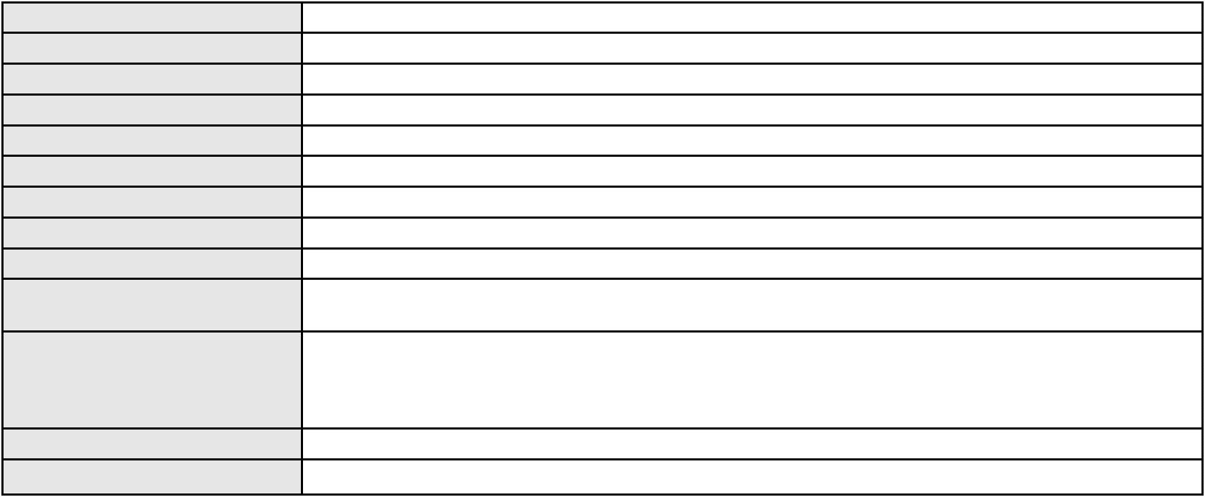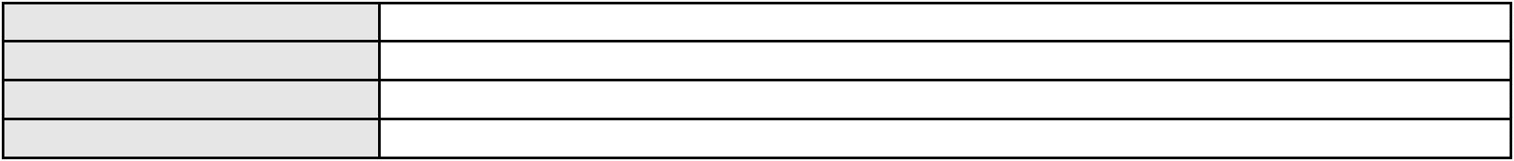

Processo
0205339-29.2024.8.06.0112
MANTOVANNI COLARES CAVALCANTE
APELAÇÃO CÍVEL
Relator
Classe judicial
Assunto principal
Polo ativo
Contratos Bancários
CICERA CRUZ DOS SANTOS
Advogado(s) - Polo ativo
LUIZA MERCIA FREIRE CORREA - (CE43656-A)
IGOR BANDEIRA PEREIRA LEITE - (CE42107-A)
Polo passivo
ITAU UNIBANCO S.A.
Advogado(s) - Polo passivo NELSON MONTEIRO DE CARVALHO NETO - (RJ60359-A)
Terceiros MINISTERIO PUBLICO DO ESTADO DO CEARA
Voto proferido pelo relator Não informado
Processo
3000126-56.2026.8.06.0030
Número de ordem
Órgão julgador
Órgão julgador colegiado
Relator
94
3º Gabinete da 5ª Câmara de Direito Privado
5ª Câmara de Direito Privado
MANTOVANNI COLARES CAVALCANTE
APELAÇÃO CÍVEL
Classe judicial
Assunto principal
Polo ativo
Indenização por Dano Moral
ANTONIA ALVES DEODATO
Advogado(s) - Polo ativo
Polo passivo
GILMARIO DOMINGOS DE SOUZA - (CE30399-A)
BRADESCOR CORRETORA DE SEGUROS LTDA
Advogado(s) - Polo passivo Não informado
Terceiros Não informado
Voto proferido pelo relator Não informado
Processo
3005337-13.2025.8.06.0029
Número de ordem
Órgão julgador
Órgão julgador colegiado
Relator
95
3º Gabinete da 5ª Câmara de Direito Privado
5ª Câmara de Direito Privado
MANTOVANNI COLARES CAVALCANTE
APELAÇÃO CÍVEL
Classe judicial
Assunto principal
Polo ativo
Empréstimo consignado
ANTONIO MOREIRA DA SILVA
RODOLFO PEREIRA TEIXEIRA - (CE45449-A)
BANCO BMG SA
Advogado(s) - Polo ativo
Polo passivo
Advogado(s) - Polo passivo FABIO FRASATO CAIRES - (SP124809-S)
Terceiros Não informado
Voto proferido pelo relator Não informado
Processo
0187855-53.2018.8.06.0001
Número de ordem
Órgão julgador
Órgão julgador colegiado
Relator
96
3º Gabinete da 5ª Câmara de Direito Privado
5ª Câmara de Direito Privado
MANTOVANNI COLARES CAVALCANTE
APELAÇÃO CÍVEL
Classe judicial
Assunto principal
Polo ativo
Reajuste contratual
JOSE ARILO VASCONCELOS DE MENDONCA
ESTHER MARIA COUTINHO MENDONCA E VASCONCELOS
Advogado(s) - Polo ativo
Polo passivo
MICHELE NAIANE FERNANDES MARINHO - (CE34158-A)
LUMINAR SAUDE ASSOCIACAO DE ASSISTENCIA A SAUDE
Advogado(s) - Polo passivo Não informado
Terceiros MINISTERIO PUBLICO DO ESTADO DO CEARA
28
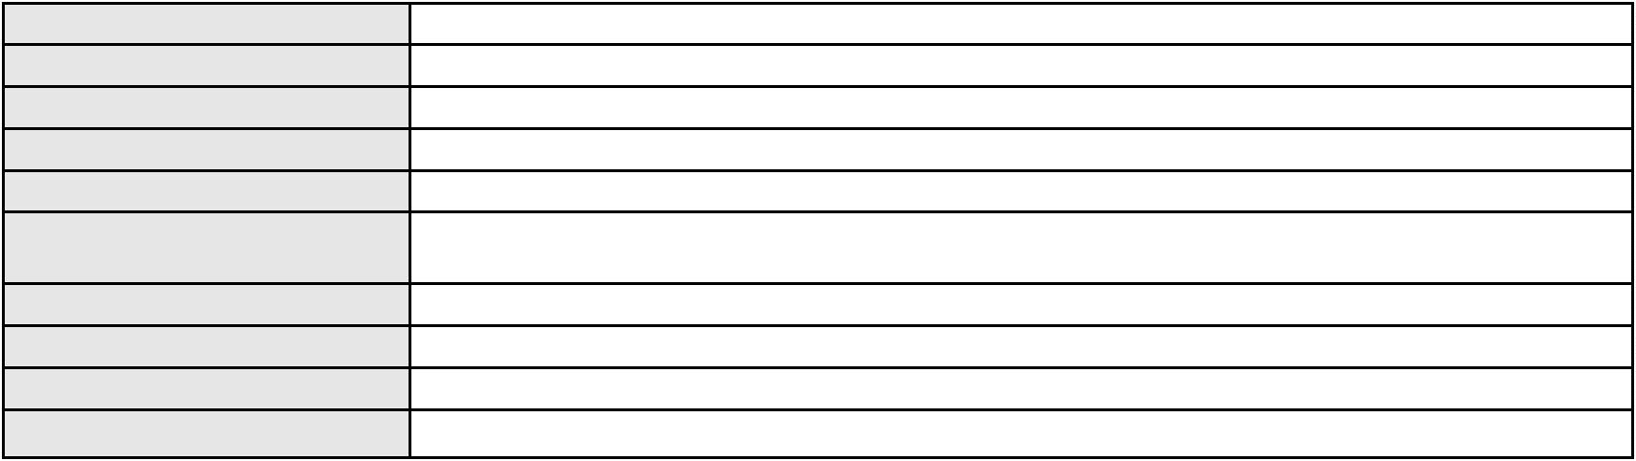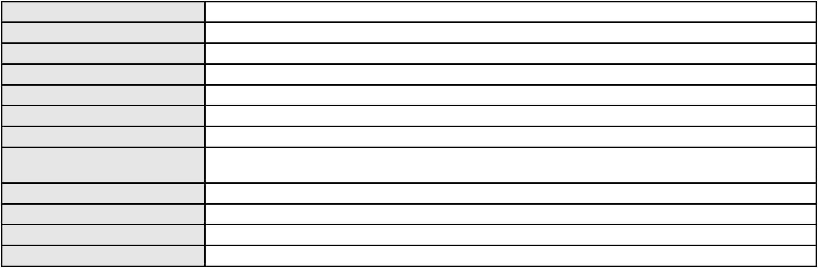

Processo
0187855-53.2018.8.06.0001
Voto proferido pelo relator Não informado
Processo
0050519-14.2021.8.06.0094
Número de ordem
Órgão julgador
Órgão julgador colegiado
Relator
97
3º Gabinete da 5ª Câmara de Direito Privado
5ª Câmara de Direito Privado
MANTOVANNI COLARES CAVALCANTE
APELAÇÃO CÍVEL
Classe judicial
Assunto principal
Polo ativo
Pagamento
BANCO C6 CONSIGNADO
Advogado(s) - Polo ativo
Polo passivo
FERNANDA RAFAELLA OLIVEIRA DE CARVALHO - (PE32766-A)
MARIA BARROS DIAS DE SOUSA LOPES
Advogado(s) - Polo passivo MARCOS ROBERIO BEZERRA E SILVA - (CE40141-A)
Terceiros MINISTERIO PUBLICO DO ESTADO DO CEARA
Voto proferido pelo relator Não informado
Processo
3038035-59.2025.8.06.0001
Número de ordem
Órgão julgador
Órgão julgador colegiado
Relator
98
3º Gabinete da 5ª Câmara de Direito Privado
5ª Câmara de Direito Privado
MANTOVANNI COLARES CAVALCANTE
APELAÇÃO CÍVEL
Classe judicial
Assunto principal
Polo ativo
Empréstimo consignado
JORGE BATISTA SOUSA
Advogado(s) - Polo ativo
Polo passivo
RAPHAEL AYRES DE MOURA CHAVES - (CE16077-A)
FACTA FINANCEIRA S.A. CREDITO, FINANCIAMENTO E INVESTIMENTO
Advogado(s) - Polo passivo DENNER DE BARROS E MASCARENHAS BARBOSA - (CE41218-A)
Terceiros Não informado
Voto proferido pelo relator Não informado
Processo
0204507-72.2023.8.06.0001
Número de ordem
Órgão julgador
Órgão julgador colegiado
Relator
99
3º Gabinete da 5ª Câmara de Direito Privado
5ª Câmara de Direito Privado
MANTOVANNI COLARES CAVALCANTE
APELAÇÃO CÍVEL
Classe judicial
Assunto principal
Polo ativo
Indenização por Dano Moral
BANCO SAFRA S A
Advogado(s) - Polo ativo
EDUARDO CHALFIN - (CE33640-A)
LUCIANA MARTINS DE AMORIM AMARAL SOARES - (PE26571-A)
SUELLEN PONCELL DO NASCIMENTO DUARTE - (PE28490-A)
Polo passivo
MARIA LUIZA DIOGENES SALDANHA
Advogado(s) - Polo passivo JOAO ITALO OLIVEIRA CLEMENTE POMPEU - (CE30643-A)
DIONNATHAN DUARTE DA SILVA - (CE43029-A)
Terceiros
Não informado
Voto proferido pelo relator Não informado
Processo
0137506-80.2017.8.06.0001
Número de ordem
Órgão julgador
Órgão julgador colegiado
Relator
100
3º Gabinete da 5ª Câmara de Direito Privado
5ª Câmara de Direito Privado
MANTOVANNI COLARES CAVALCANTE
APELAÇÃO CÍVEL
Classe judicial
29
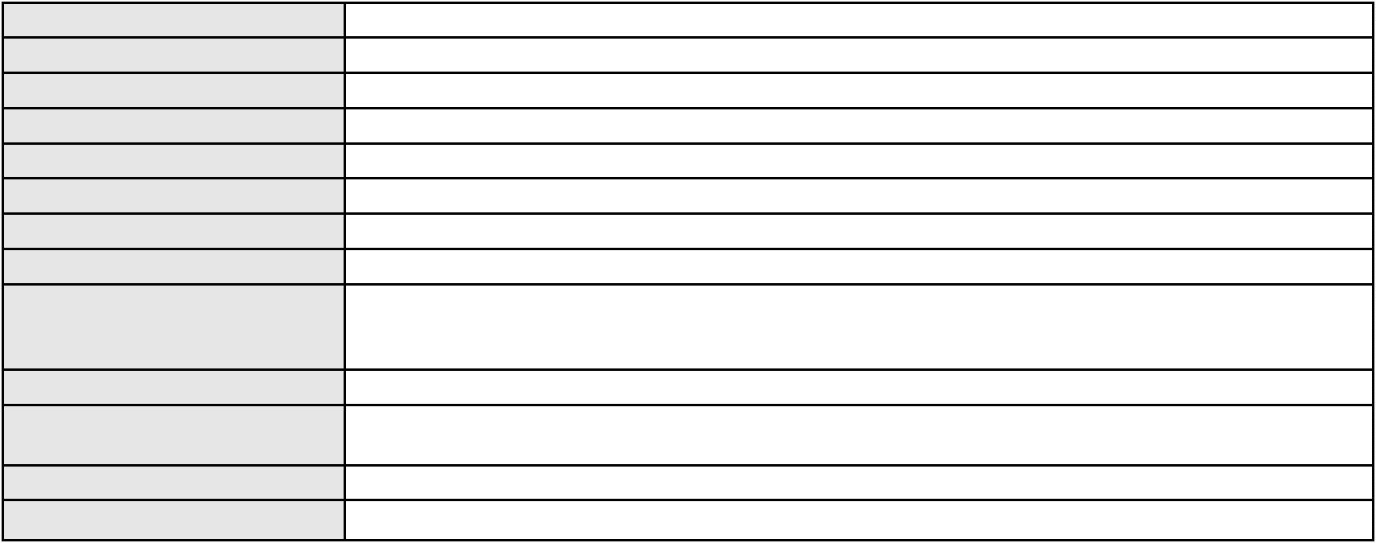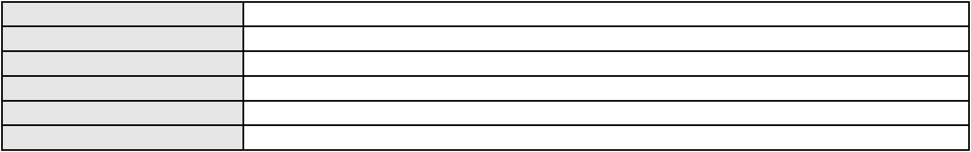

Processo
0137506-80.2017.8.06.0001
Assunto principal
Polo ativo
Obrigação de Fazer / Não Fazer
BANCO BRADESCO S/A
Advogado(s) - Polo ativo
Polo passivo
FRANCISCO SAMPAIO DE MENEZES JUNIOR - (CE9075-A)
MARIA GENILDA DIAS FARIAS
Espolio de Jose Arimatea Magalhaes Filho
Advogado(s) - Polo passivo RAQUEL DIAS MAGALHAES - (CE22808-A)
Terceiros MINISTERIO PUBLICO DO ESTADO DO CEARA
Voto proferido pelo relator Não informado
Processo
0200777-14.2024.8.06.0035
Número de ordem
Órgão julgador
Órgão julgador colegiado
Relator
101
3º Gabinete da 5ª Câmara de Direito Privado
5ª Câmara de Direito Privado
MANTOVANNI COLARES CAVALCANTE
APELAÇÃO CÍVEL
Classe judicial
Assunto principal
Polo ativo
Defeito, nulidade ou anulação
FRANCISCO SABINO DA COSTA
JOSE IDEMBERG NOBRE DE SENA - (CE14260-A)
BANCO MERCANTIL DO BRASIL SA
Advogado(s) - Polo ativo
Polo passivo
Advogado(s) - Polo passivo BRUNO FEIGELSON - (RJ164272-A)
Terceiros MINISTERIO PUBLICO DO ESTADO DO CEARA
Voto proferido pelo relator Não informado
Processo
3002928-20.2026.8.06.0000
Número de ordem
Órgão julgador
Órgão julgador colegiado
Relator
102
3º Gabinete da 5ª Câmara de Direito Privado
5ª Câmara de Direito Privado
MANTOVANNI COLARES CAVALCANTE
AGRAVO DE INSTRUMENTO
Classe judicial
Assunto principal
Polo ativo
Acessão
ANTONIO CLAUDIO MESQUITA GUERRA
NADIA MARIA SARMENTO GUEDES - (CE32488-A)
FINANCEIRA ALFA S.A. CREDITO, FINANCIAMENTO E INVESTIMENTOS
Advogado(s) - Polo ativo
Polo passivo
Advogado(s) - Polo passivo JANAINA ELISA BENELI - (DF23224-A)
Terceiros MINISTERIO PUBLICO DO ESTADO DO CEARA
Voto proferido pelo relator Não informado
Processo
0202381-10.2024.8.06.0035
Número de ordem
Órgão julgador
Órgão julgador colegiado
Relator
103
3º Gabinete da 5ª Câmara de Direito Privado
5ª Câmara de Direito Privado
MANTOVANNI COLARES CAVALCANTE
APELAÇÃO CÍVEL
Classe judicial
Assunto principal
Polo ativo
Repetição do Indébito
ASSOCIACAO DE APOSENTADOS MUTUALISTA PARA BENEFICIOS COLETIVOS -
AMBEC
Advogado(s) - Polo ativo
Polo passivo
DANIEL GERBER - (RS39879-A)
RAIMUNDA GARCIA DE AZEVEDO
Advogado(s) - Polo passivo PAULO VENICIO MOREIRA PINHO FILHO - (CE36700-A)
Terceiros Não informado
Voto proferido pelo relator Não informado
30
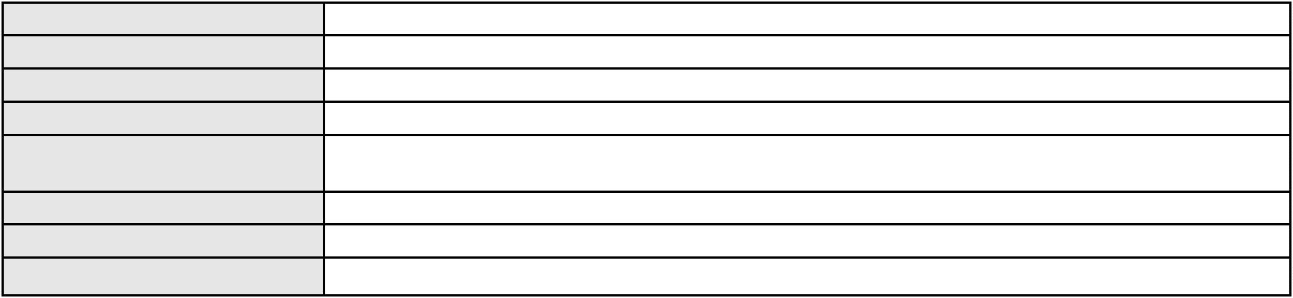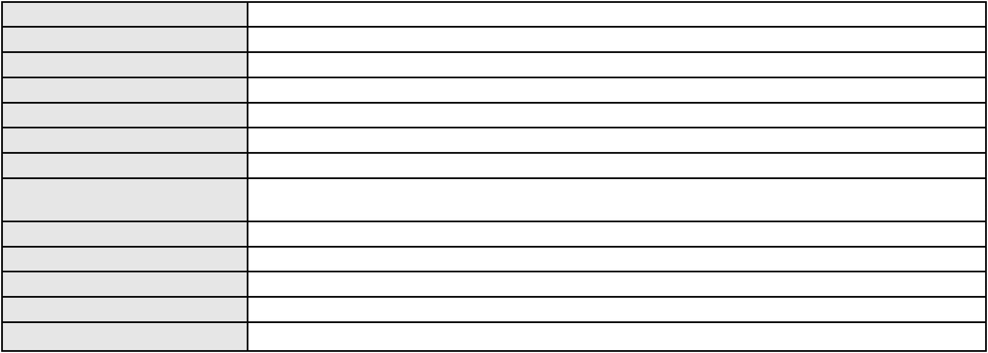

Processo
0868912-83.2014.8.06.0001
104
Número de ordem
Órgão julgador
Órgão julgador colegiado
Relator
3º Gabinete da 5ª Câmara de Direito Privado
5ª Câmara de Direito Privado
MANTOVANNI COLARES CAVALCANTE
APELAÇÃO CÍVEL
Classe judicial
Assunto principal
Polo ativo
Obrigação de Fazer / Não Fazer
ROSANA MARIA PINTO SEVERO
FABIANO SILVA TAVORA - (CE15800-A)
Advogado(s) - Polo ativo
Polo passivo
BRUNO COLIMORO
ALBERTO AYMAR
Advogado(s) - Polo passivo GILBERTO COELHO DE ALBUQUERQUE NETO - (CE24915-A)
Terceiros MINISTERIO PUBLICO DO ESTADO DO CEARA
Voto proferido pelo relator Não informado
Processo
0202376-14.2023.8.06.0070
Número de ordem
Órgão julgador
Órgão julgador colegiado
Relator
105
3º Gabinete da 5ª Câmara de Direito Privado
5ª Câmara de Direito Privado
MANTOVANNI COLARES CAVALCANTE
APELAÇÃO CÍVEL
Classe judicial
Assunto principal
Polo ativo
Obrigação de Fazer / Não Fazer
IVONETE OLIVEIRA LOPES
Não informado
Advogado(s) - Polo ativo
Polo passivo
TOBIAS GUILHERME PONTE DE OLIVEIRA
DAVI PINTO FREIRE
TRIUMF AGENCIAMENTO E TREINAMENTO LTDA
Advogado(s) - Polo passivo GUILHERME EMERENCIANO MASSA LIMA - (PE61854)
Terceiros Não informado
Voto proferido pelo relator Não informado
Processo
3002920-58.2025.8.06.0071
Número de ordem
Órgão julgador
Órgão julgador colegiado
Relator
106
3º Gabinete da 5ª Câmara de Direito Privado
5ª Câmara de Direito Privado
MANTOVANNI COLARES CAVALCANTE
APELAÇÃO CÍVEL
Classe judicial
Assunto principal
Polo ativo
Cancelamento de vôo
ANA CELIA COSTA
E. D. E. P. C.
Advogado(s) - Polo ativo
Polo passivo
RAQUEL DE FREITAS SIMEN - (RJ144034-A)
MARCUS VINICIUS NAVAS GOBBO - (SP328422-A)
TAM LINHAS AEREAS S/A.
Advogado(s) - Polo passivo FABIO RIVELLI - (CE30773-A)
Terceiros
MINISTERIO PUBLICO DO ESTADO DO CEARA
Voto proferido pelo relator Não informado
Processo
3035238-47.2024.8.06.0001
Número de ordem
Órgão julgador
Órgão julgador colegiado
Relator
107
3º Gabinete da 5ª Câmara de Direito Privado
5ª Câmara de Direito Privado
MANTOVANNI COLARES CAVALCANTE
APELAÇÃO CÍVEL
Classe judicial
Assunto principal
Inclusão Indevida em Cadastro de Inadimplentes
31
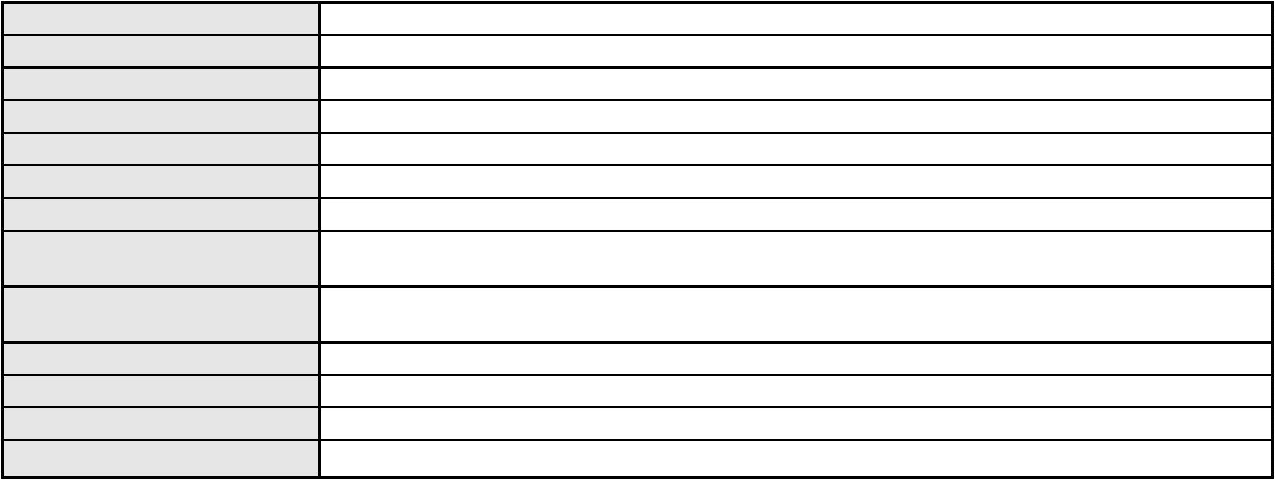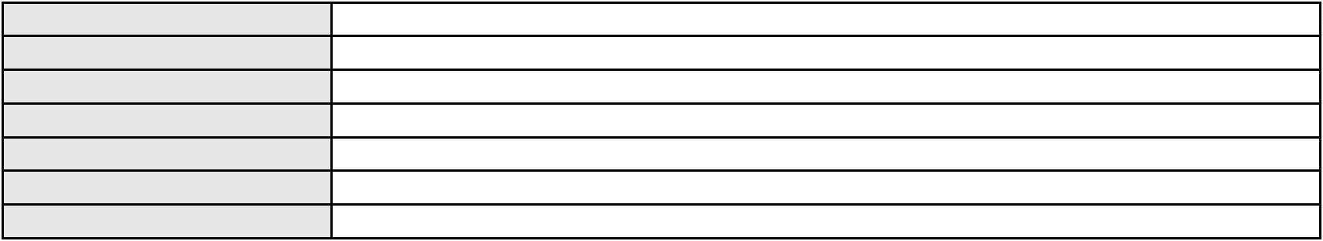

Processo
3035238-47.2024.8.06.0001
Polo ativo
KINTO BRASIL SERVICOS DE MOBILIDADE LTDA.
DENIS ARANHA FERREIRA - (SP200330-A)
WEMERSON DE OLIVEIRA DOS SANTOS
Advogado(s) - Polo ativo
Polo passivo
Advogado(s) - Polo passivo REVERTON DE OLIVEIRA CARVALHO - (CE44675-A)
Terceiros Não informado
Voto proferido pelo relator Não informado
Processo
0248379-06.2024.8.06.0001
Número de ordem
Órgão julgador
Órgão julgador colegiado
Relator
108
3º Gabinete da 5ª Câmara de Direito Privado
5ª Câmara de Direito Privado
MANTOVANNI COLARES CAVALCANTE
APELAÇÃO CÍVEL
Classe judicial
Assunto principal
Polo ativo
Perdas e Danos
AUGE PROMOTORA SERVICOS CADASTRAIS LTDA
Advogado(s) - Polo ativo
DIEGO ALBUQUERQUE LOPES - (CE26053-A)
MARCELA SANDERS MELO - (CE50062-A)
Polo passivo
DEIVID MICHEL LUIZ ROCHA
Advogado(s) - Polo passivo Não informado
Terceiros Não informado
Voto proferido pelo relator Não informado
Processo
3012693-49.2025.8.06.0000
Número de ordem
Órgão julgador
Órgão julgador colegiado
Relator
109
3º Gabinete da 5ª Câmara de Direito Privado
5ª Câmara de Direito Privado
MANTOVANNI COLARES CAVALCANTE
AGRAVO DE INSTRUMENTO
Classe judicial
Assunto principal
Polo ativo
Legitimidade Ativa e Passiva
BRAZIL PARTNER HOLDING E ADMNISTRACAO PATRIMONIAL LTDA
Advogado(s) - Polo ativo
BRUNO MIGUEL COSTA FELISBERTO - (CE16700-A)
DANIEL SOUSA PAIVA - (CE16205-A)
Polo passivo
YVES JEAN CHARLES JOSEPH GEORGE
Advogado(s) - Polo passivo GABRIELLE MARTINS COELHO - (CE25024)
NINA COLACO FACO CAVALCANTE - (CE25841-A)
Terceiros
Não informado
Voto proferido pelo relator Não informado
Processo
0167584-57.2017.8.06.0001
Número de ordem
Órgão julgador
Órgão julgador colegiado
Relator
110
3º Gabinete da 5ª Câmara de Direito Privado
5ª Câmara de Direito Privado
MANTOVANNI COLARES CAVALCANTE
APELAÇÃO CÍVEL
Classe judicial
Assunto principal
Polo ativo
Contratos Bancários
CARLOS ALBERTO LIRA BARROS
F P FARMACIA PORTUGAL LTDA
Advogado(s) - Polo ativo
Polo passivo
PALOMA BRAGA CHASTINET - (CE18627-A)
Banco do Brasil S.A
Advogado(s) - Polo passivo NEI CALDERON - (SP114904-A)
Terceiros
MINISTERIO PUBLICO DO ESTADO DO CEARA
Voto proferido pelo relator Não informado
32
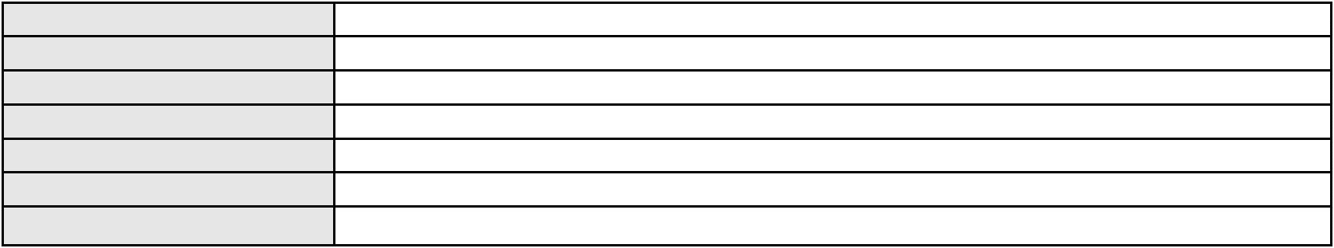

Processo
3021470-20.2025.8.06.0001
Número de ordem
Órgão julgador
Órgão julgador colegiado
Relator
111
3º Gabinete da 5ª Câmara de Direito Privado
5ª Câmara de Direito Privado
MANTOVANNI COLARES CAVALCANTE
APELAÇÃO CÍVEL
Classe judicial
Assunto principal
Polo ativo
Rescisão / Resolução
HRH FORTALEZA EMPREENDIMENTO HOTELEIRO S.A.
MARIANA DIAS DA SILVA SANTOS - (CE25742-A)
CRISLENE GOMES CUSTODIO PADILHA
Advogado(s) - Polo ativo
Polo passivo
Advogado(s) - Polo passivo DAVID GARON CARVALHO - (MT19440/O-A)
AMANDA GABRIELA GEHLEN - (MT19506-A)
Terceiros
MINISTERIO PUBLICO DO ESTADO DO CEARA
Voto proferido pelo relator Não informado
Processo
3042047-19.2025.8.06.0001
Número de ordem
Órgão julgador
Órgão julgador colegiado
Relator
112
3º Gabinete da 5ª Câmara de Direito Privado
5ª Câmara de Direito Privado
MANTOVANNI COLARES CAVALCANTE
APELAÇÃO CÍVEL
Classe judicial
Assunto principal
Polo ativo
Indenização por Dano Material
CINTIA MENEZES BRUNETTA
L. B. M.
E. B. M.
Advogado(s) - Polo ativo
Polo passivo
ISABELLY CYSNE AUGUSTO MAIA - (CE34932-A)
JURACI MOURAO LOPES FILHO - (CE14088-A)
TRANSPORTES AEREOS PORTUGUESES SA
Advogado(s) - Polo passivo JOAO ROBERTO LEITAO DE ALBUQUERQUE MELO - (CE30771-S)
Terceiros MINISTERIO PUBLICO DO ESTADO DO CEARA
Voto proferido pelo relator Não informado
Processo
3003396-81.2026.8.06.0000
Número de ordem
Órgão julgador
Órgão julgador colegiado
Relator
113
3º Gabinete da 5ª Câmara de Direito Privado
5ª Câmara de Direito Privado
MANTOVANNI COLARES CAVALCANTE
AGRAVO DE INSTRUMENTO
Revisão
Classe judicial
Assunto principal
Polo ativo
DIEGO SOARES DE FREITAS
LUCIANA TACOLA BECKER - (CE15911-A)
C. F. B. S. D. F.
Advogado(s) - Polo ativo
Polo passivo
Advogado(s) - Polo passivo MARIA DA CONCEICAO FARIAS MARTINS - (CE32373-A)
Terceiros Não informado
Voto proferido pelo relator Não informado
Processo
3023405-98.2025.8.06.0000
Número de ordem
Órgão julgador
Órgão julgador colegiado
Relator
114
3º Gabinete da 5ª Câmara de Direito Privado
5ª Câmara de Direito Privado
MANTOVANNI COLARES CAVALCANTE
AGRAVO DE INSTRUMENTO
Classe judicial
Assunto principal
Polo ativo
Tratamento médico-hospitalar
UNIMED DE FORTALEZA COOPERATIVA DE TRABALHO MEDICO LTDA
33
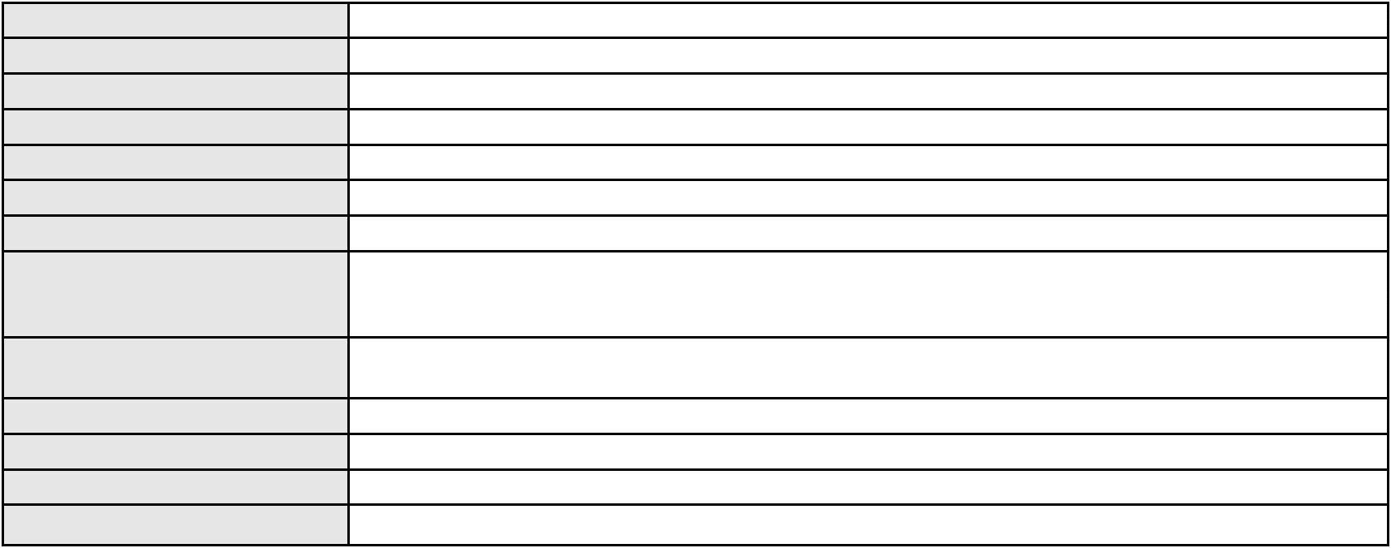

Processo
3023405-98.2025.8.06.0000
Advogado(s) - Polo ativo
Polo passivo
DAVID SOMBRA PEIXOTO - (CE16477-A)
CARLA MARIA PEREIRA DE MESQUITA
Advogado(s) - Polo passivo FRANCISCO CELIO DE SOUSA SANTOS - (CE28376-A)
Terceiros MINISTERIO PUBLICO DO ESTADO DO CEARA
Voto proferido pelo relator Não informado
Processo
3003345-70.2026.8.06.0000
Número de ordem
Órgão julgador
Órgão julgador colegiado
Relator
115
3º Gabinete da 5ª Câmara de Direito Privado
5ª Câmara de Direito Privado
MANTOVANNI COLARES CAVALCANTE
AGRAVO DE INSTRUMENTO
Classe judicial
Assunto principal
Polo ativo
Fornecimento de Energia Elétrica
COMPANHIA ENERGETICA DO CEARA
ANTONIO CLETO GOMES - (CE5864-A)
ESCOLA CAMINHOS EDUCACIONAIS LTDA
Advogado(s) - Polo ativo
Polo passivo
Advogado(s) - Polo passivo JOSE LUCAS MADEIRA DE SOUSA - (CE52225)
YASSER DE CASTRO HOLANDA - (CE14781-A)
MARCIO CHRISTIAN PONTES CUNHA - (CE14471-A)
Terceiros
MINISTERIO PUBLICO DO ESTADO DO CEARA
Voto proferido pelo relator Não informado
Processo
3011505-21.2025.8.06.0000
Número de ordem
Órgão julgador
Órgão julgador colegiado
Relator
116
3º Gabinete da 5ª Câmara de Direito Privado
5ª Câmara de Direito Privado
MANTOVANNI COLARES CAVALCANTE
AGRAVO DE INSTRUMENTO
Classe judicial
Assunto principal
Polo ativo
Correção Monetária
PUIG BRASIL COMERCIALIZADORA DE PERFUMES LTDA.
GABRIEL DE BRITTO SILVA - (RJ149510-A)
SETOR7 TECNOLOGIA LTDA
Advogado(s) - Polo ativo
Polo passivo
Advogado(s) - Polo passivo MARCELO ANDERSON RAULINO SANTANA - (CE23281-A)
Terceiros MINISTERIO PUBLICO DO ESTADO DO CEARA
Voto proferido pelo relator Não informado
Processo
3008900-02.2025.8.06.0001
Número de ordem
Órgão julgador
Órgão julgador colegiado
Relator
117
3º Gabinete da 5ª Câmara de Direito Privado
5ª Câmara de Direito Privado
MANTOVANNI COLARES CAVALCANTE
APELAÇÃO CÍVEL
Classe judicial
Assunto principal
Polo ativo
Fornecimento de medicamentos
L. A. D. C. G. L.
Advogado(s) - Polo ativo
Polo passivo
PEDRO HENRIQUE DE CASTRO GONCALVES LEITAO - (CE43654-A)
UNIMED DE FORTALEZA COOPERATIVA DE TRABALHO MEDICO LTDA
Advogado(s) - Polo passivo DAVID SOMBRA PEIXOTO - (CE16477-A)
Terceiros MINISTERIO PUBLICO DO ESTADO DO CEARA
Voto proferido pelo relator Não informado
Processo
0200085-10.2023.8.06.0145
Número de ordem
Órgão julgador
118
3º Gabinete da 5ª Câmara de Direito Privado
34
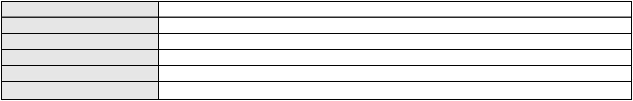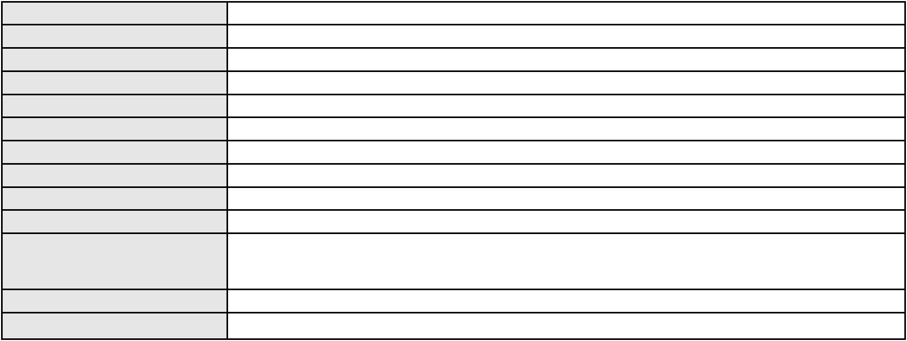

Processo
0200085-10.2023.8.06.0145
Órgão julgador colegiado
Relator
5ª Câmara de Direito Privado
MANTOVANNI COLARES CAVALCANTE
APELAÇÃO CÍVEL
Classe judicial
Assunto principal
Polo ativo
Inclusão Indevida em Cadastro de Inadimplentes
NATALI TEOFILO DOS SANTOS LOBO
FRANCISCO DIEGO FERNANDES BEZERRA - (CE35146-A)
BANCO SANTANDER (BRASIL) S.A.
Advogado(s) - Polo ativo
Polo passivo
Advogado(s) - Polo passivo JOAO THOMAZ PRAZERES GONDIM - (CE53036-A)
Terceiros MINISTERIO PUBLICO DO ESTADO DO CEARA
Voto proferido pelo relator Não informado
Processo
0238530-44.2023.8.06.0001
Número de ordem
Órgão julgador
Órgão julgador colegiado
Relator
119
3º Gabinete da 5ª Câmara de Direito Privado
5ª Câmara de Direito Privado
MANTOVANNI COLARES CAVALCANTE
APELAÇÃO CÍVEL
Classe judicial
Assunto principal
Polo ativo
Serviços de Saúde
FUNDACAO EDSON QUEIROZ
Murilo Teixeira
Advogado(s) - Polo ativo
Polo passivo
GUSTAVO HITZSCHKY FERNANDES VIEIRA JUNIOR - (CE17561-A)
MARIANA LANDIM MARINHO
Advogado(s) - Polo passivo NARA PRISCILA PEREIRA DE CASTRO - (CE33065-A)
Terceiros MINISTERIO PUBLICO DO ESTADO DO CEARA
Voto proferido pelo relator Não informado
Processo
0016082-20.2017.8.06.0115
Número de ordem
Órgão julgador
Órgão julgador colegiado
Relator
120
3º Gabinete da 5ª Câmara de Direito Privado
5ª Câmara de Direito Privado
MANTOVANNI COLARES CAVALCANTE
APELAÇÃO CÍVEL
Classe judicial
Assunto principal
Polo ativo
Indenização por Dano Material
LETICIA SAMYA FERREIRA NOGUEIRA
FRANCISCO GILDAZIO OLIVEIRA LIMA - (CE27582-A)
Advogado(s) - Polo ativo
Polo passivo
O & M IMPORTACAO E COMERCIO DE INFORMATICA E ACESSORIOS LTDA
B2W COMPANHIA DIGITAL
B2W COMPANHIA DIGITAL
Advogado(s) - Polo passivo THOMAZ JEFFERSON CARVALHO - (PR46035)
FELIPE RANGEL DA SILVA - (PR65292)
Terceiros
Não informado
Voto proferido pelo relator Não informado
Processo
0200097-16.2024.8.06.0104
Número de ordem
Órgão julgador
Órgão julgador colegiado
Relator
121
3º Gabinete da 5ª Câmara de Direito Privado
5ª Câmara de Direito Privado
MANTOVANNI COLARES CAVALCANTE
APELAÇÃO CÍVEL
Classe judicial
Assunto principal
Polo ativo
Fornecimento de Energia Elétrica
COMPANHIA ENERGETICA DO CEARA
ANTONIO CLETO GOMES - (CE5864-A)
CARLOS VALMIR DO NASCIMENTO
Advogado(s) - Polo ativo
Polo passivo
35
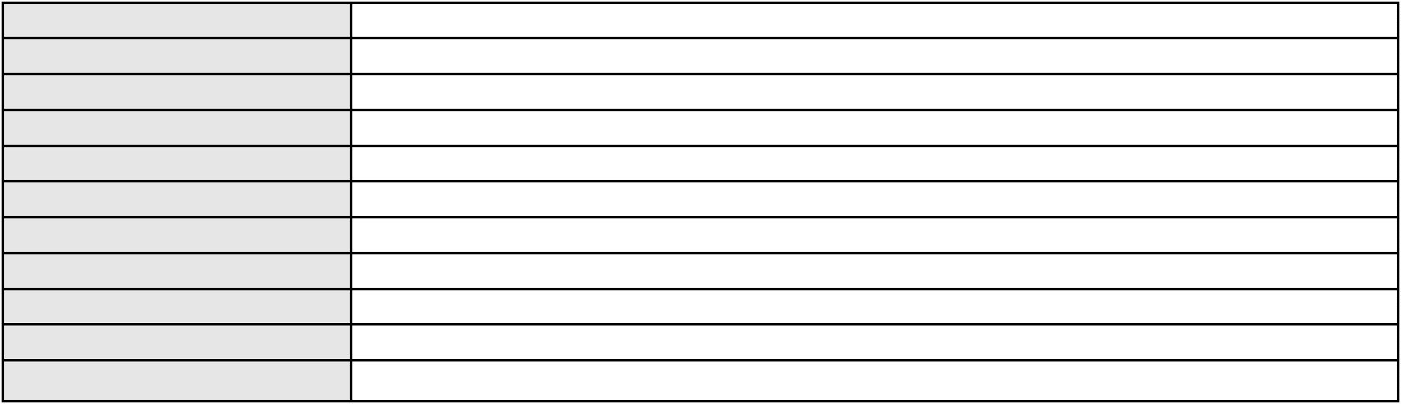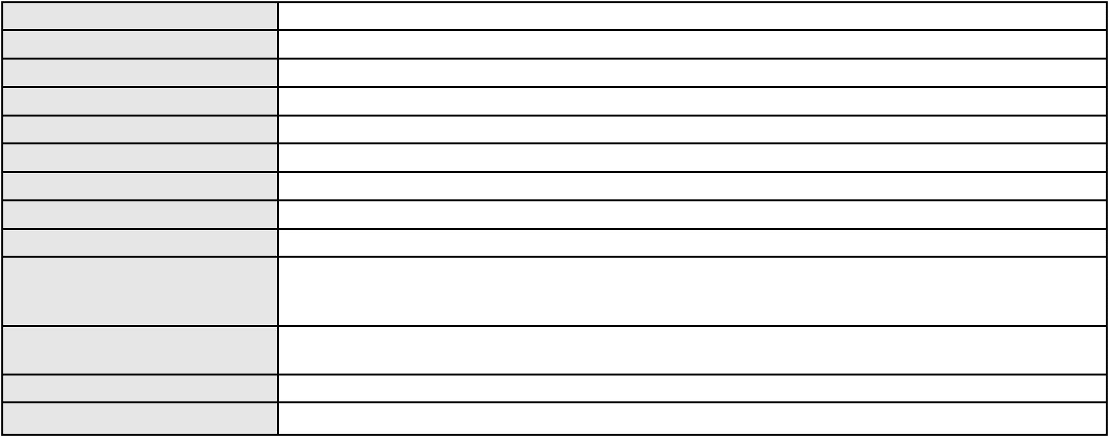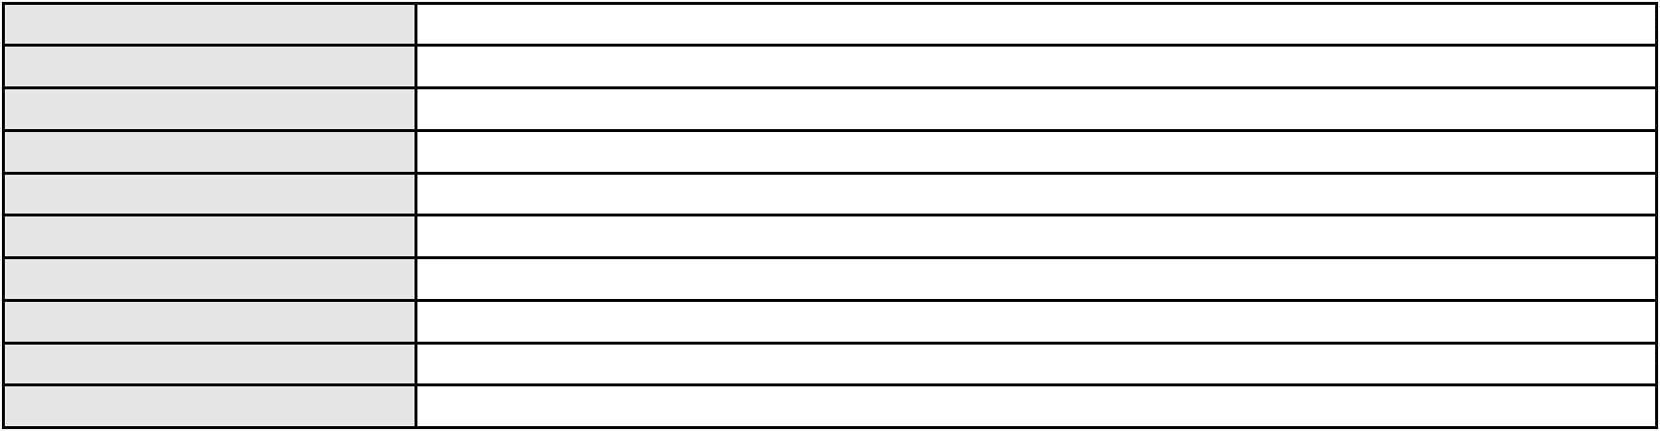

Processo
Advogado(s) - Polo passivo DANIEL BERG GOMES TEIXEIRA - (CE48199-A)
Terceiros MINISTERIO PUBLICO DO ESTADO DO CEARA
Voto proferido pelo relator Não informado
0200097-16.2024.8.06.0104
Processo
0261624-26.2020.8.06.0001
Número de ordem
Órgão julgador
Órgão julgador colegiado
Relator
122
3º Gabinete da 5ª Câmara de Direito Privado
5ª Câmara de Direito Privado
MANTOVANNI COLARES CAVALCANTE
APELAÇÃO CÍVEL
Classe judicial
Assunto principal
Polo ativo
Acidente de Trânsito
FRANCIMEIRE MONTEIRO DA SILVA
GEORGE GABRIEL MARTINS DE PAULA - (CE27814-A)
TRANSPORTES URBANOS ALIANCA S/A
Advogado(s) - Polo ativo
Polo passivo
Advogado(s) - Polo passivo ANTONIO CLETO GOMES - (CE5864-A)
Terceiros MINISTERIO PUBLICO DO ESTADO DO CEARA
Voto proferido pelo relator Não informado
Processo
0202360-23.2024.8.06.0071
Número de ordem
Órgão julgador
Órgão julgador colegiado
Relator
123
3º Gabinete da 5ª Câmara de Direito Privado
5ª Câmara de Direito Privado
MANTOVANNI COLARES CAVALCANTE
APELAÇÃO CÍVEL
Classe judicial
Assunto principal
Polo ativo
Direitos da Personalidade
LUCAS STENIO DOS SANTOS XAVIER
MARCOS RODRIGO FREIRES - (PE58138-A)
CARAJAS MATERIAL DE CONSTRUCAO LTDA
Advogado(s) - Polo ativo
Polo passivo
Advogado(s) - Polo passivo THIAGO MORAIS ALMEIDA VILAR - (CE16396-A)
ANDREA MORAIS ALMEIDA VILAR - (CE23039-A)
DIOGO MORAIS ALMEIDA VILAR - (CE19322-A)
Terceiros
Não informado
Voto proferido pelo relator Não informado
Processo
3005202-54.2026.8.06.0000
Número de ordem
Órgão julgador
Órgão julgador colegiado
Relator
124
3º Gabinete da 5ª Câmara de Direito Privado
5ª Câmara de Direito Privado
MANTOVANNI COLARES CAVALCANTE
AGRAVO DE INSTRUMENTO
Classe judicial
Assunto principal
Polo ativo
Contratos Bancários
CREFISA SA CREDITO FINANCIAMENTO E INVESTIMENTOS
LAZARO JOSE GOMES JUNIOR - (MS8125-A)
FRANCISCO EDSON DO NASCIMENTO COSTA
Advogado(s) - Polo ativo
Polo passivo
Advogado(s) - Polo passivo CAIO CESAR BRUN CHAGAS - (PR63282-A)
Terceiros Não informado
Voto proferido pelo relator Não informado
Processo
0243925-80.2024.8.06.0001
Número de ordem
Órgão julgador
Órgão julgador colegiado
Relator
125
3º Gabinete da 5ª Câmara de Direito Privado
5ª Câmara de Direito Privado
MANTOVANNI COLARES CAVALCANTE
36
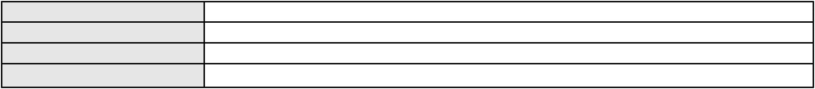

Processo
0243925-80.2024.8.06.0001
Classe judicial
Assunto principal
Polo ativo
APELAÇÃO CÍVEL
Práticas Abusivas
CRIVIA VALE DE FREITAS OLIVEIRA
MILENA BARBOSA MONTORIL - (CE18345-A)
FORTBRASIL ADMINISTRADORA DE CARTOES DE CREDITO S/A
Advogado(s) - Polo ativo
Polo passivo
Advogado(s) - Polo passivo AMANDA ARRAES DE ALENCAR PONTES - (CE32111-A)
Terceiros Não informado
Voto proferido pelo relator Não informado
Processo
3001009-32.2024.8.06.0043
Número de ordem
Órgão julgador
Órgão julgador colegiado
Relator
126
3º Gabinete da 5ª Câmara de Direito Privado
5ª Câmara de Direito Privado
MANTOVANNI COLARES CAVALCANTE
APELAÇÃO CÍVEL
Classe judicial
Assunto principal
Polo ativo
Busca e Apreensão
ANTONIO DARLAN DE ARAUJO LOPES
PAOLO GIORGIO QUEZADO GURGEL E SILVA - (CE16629-A)
BANCO BRADESCO S/A
Advogado(s) - Polo ativo
Polo passivo
Advogado(s) - Polo passivo ROSANGELA DA ROSA CORREA - (CE27988-A)
Terceiros MINISTERIO PUBLICO DO ESTADO DO CEARA
Voto proferido pelo relator Não informado
Processo
0183830-65.2016.8.06.0001
Número de ordem
Órgão julgador
Órgão julgador colegiado
Relator
127
3º Gabinete da 5ª Câmara de Direito Privado
5ª Câmara de Direito Privado
MANTOVANNI COLARES CAVALCANTE
APELAÇÃO CÍVEL
Classe judicial
Assunto principal
Polo ativo
Indenização por Dano Material
TAM LINHAS AEREAS
Advogado(s) - Polo ativo
Polo passivo
FABIO RIVELLI - (CE30773-A)
CESE CENTRO EDUCACIONAL SANTO EXPEDITO S/S LTDA - ME
Advogado(s) - Polo passivo LILIAN MARQUES SARMENTO ROCHA - (CE14016-A)
Terceiros MINISTERIO PUBLICO DO ESTADO DO CEARA
Voto proferido pelo relator Não informado
Processo
3000019-46.2025.8.06.0030
Número de ordem
Órgão julgador
Órgão julgador colegiado
Relator
128
3º Gabinete da 5ª Câmara de Direito Privado
5ª Câmara de Direito Privado
MANTOVANNI COLARES CAVALCANTE
APELAÇÃO CÍVEL
Classe judicial
Assunto principal
Polo ativo
Perdas e Danos
MARIA PATROCINIO DE ARAUJO
EDENIA MARA ARAUJO SIQUEIRA - (CE23716-A)
GABRIELY COMERCIO DE MOVEIS- ME
Advogado(s) - Polo ativo
Polo passivo
Advogado(s) - Polo passivo PAULO VICTOR GOES PINHEIRO - (CE44556-A)
Terceiros MINISTERIO PUBLICO DO ESTADO DO CEARA
Voto proferido pelo relator Não informado
37

Processo
0203759-06.2024.8.06.0001
Número de ordem
Órgão julgador
Órgão julgador colegiado
Relator
129
3º Gabinete da 5ª Câmara de Direito Privado
5ª Câmara de Direito Privado
MANTOVANNI COLARES CAVALCANTE
APELAÇÃO CÍVEL
Classe judicial
Assunto principal
Polo ativo
Obrigação de Fazer / Não Fazer
EUSIVALDO MATIAS CUNHA
JOYCE PERCILIA RODRIGUES DE SOUZA - (CE40517-A)
COMPANHIA ENERGETICA DO CEARA
Advogado(s) - Polo ativo
Polo passivo
Advogado(s) - Polo passivo ANTONIO CLETO GOMES - (CE5864-A)
Terceiros MINISTERIO PUBLICO DO ESTADO DO CEARA
Voto proferido pelo relator Não informado
Processo
3000375-34.2025.8.06.0000
Número de ordem
Órgão julgador
Órgão julgador colegiado
Relator
130
3º Gabinete da 5ª Câmara de Direito Privado
5ª Câmara de Direito Privado
MANTOVANNI COLARES CAVALCANTE
AGRAVO DE INSTRUMENTO
Liminar
Classe judicial
Assunto principal
Polo ativo
ANA PAULA GOMES BRITO
Advogado(s) - Polo ativo
BERNARDO DALL MASS FERNANDES - (CE18889-A)
TIAGO JOSE SOARES FELIPE - (CE18831-A)
HISMAEL MENDES BARROS - (CE20988-A)
Polo passivo
BRADESCO SAUDE S/A
Advogado(s) - Polo passivo THIAGO PESSOA ROCHA - (PE29650-A)
Terceiros MINISTERIO PUBLICO DO ESTADO DO CEARA
Voto proferido pelo relator Não informado
Processo
0025076-69.2009.8.06.0001
Número de ordem
Órgão julgador
Órgão julgador colegiado
Relator
131
3º Gabinete da 5ª Câmara de Direito Privado
5ª Câmara de Direito Privado
MANTOVANNI COLARES CAVALCANTE
APELAÇÃO CÍVEL
Classe judicial
Assunto principal
Polo ativo
Indenização por Dano Moral
ABDR-ASSOCIACAO BRASILEIRA DE DIREITOS REPROGRAFICOS
DALIZIO PORTO BARROS - (SP190398)
HOZANO LOPES SANTANA
Advogado(s) - Polo ativo
Polo passivo
Advogado(s) - Polo passivo JOSE WILSON NOGUEIRA DA SILVA - (CE6304)
JOSE AIRTON MARANHAO RIBEIRO DA SILVA - (CE4242)
FERNANDO ANTONIO SILVEIRA TORRES - (CE7555-A)
Terceiros
Francisco Andre Karbage Nogueira
MINISTERIO PUBLICO DO ESTADO DO CEARA
Voto proferido pelo relator Não informado
Processo
0200714-84.2023.8.06.0047
Número de ordem
Órgão julgador
Órgão julgador colegiado
Relator
132
3º Gabinete da 5ª Câmara de Direito Privado
5ª Câmara de Direito Privado
MANTOVANNI COLARES CAVALCANTE
APELAÇÃO CÍVEL
Classe judicial
Assunto principal
Alienação Fiduciária
38
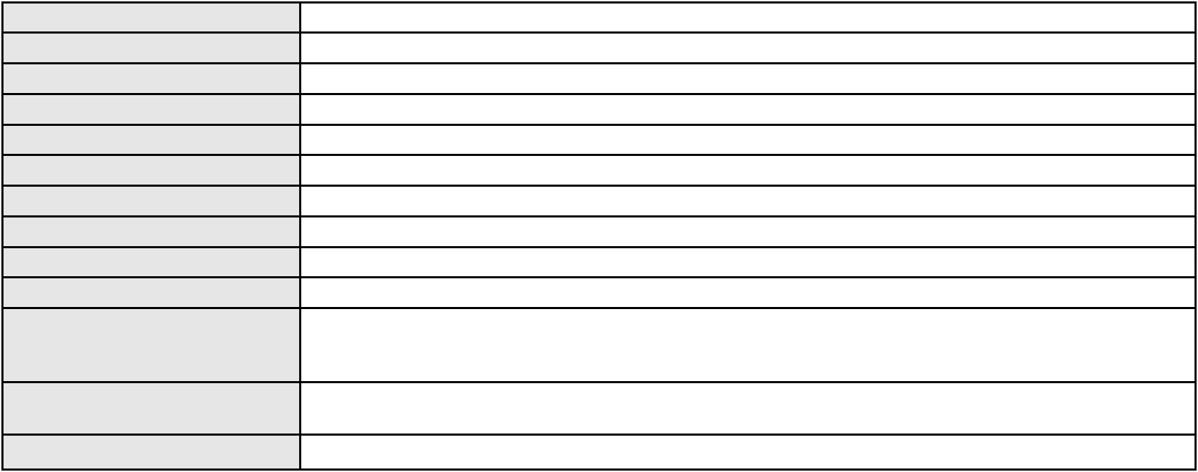

Processo
0200714-84.2023.8.06.0047
Polo ativo
BANCO TOYOTA DO BRASIL S.A.
Advogado(s) - Polo ativo
DENIS ARANHA FERREIRA - (SP200330-A)
GRAZIELA CARDOSO DE ARAUJO FERRI - (SP184989-A)
Polo passivo
SINVAL COELHO LIMA
Advogado(s) - Polo passivo Não informado
Terceiros
MINISTERIO PUBLICO DO ESTADO DO CEARA
Voto proferido pelo relator Não informado
Processo
3009595-22.2026.8.06.0000
Número de ordem
Órgão julgador
Órgão julgador colegiado
Relator
133
3º Gabinete da 5ª Câmara de Direito Privado
5ª Câmara de Direito Privado
MANTOVANNI COLARES CAVALCANTE
AGRAVO DE INSTRUMENTO
Assistência Judiciária Gratuita
Classe judicial
Assunto principal
Polo ativo
RESIDENCIAL PACO DE MESSEJANA
TALITA DE FARIAS AZIN - (CE31662-A)
SEBASTIAO SOARES CAVALCANTE
Advogado(s) - Polo ativo
Polo passivo
Advogado(s) - Polo passivo Não informado
Terceiros Não informado
Voto proferido pelo relator Não informado
Processo
0200338-67.2023.8.06.0122
Número de ordem
Órgão julgador
Órgão julgador colegiado
Relator
134
3º Gabinete da 5ª Câmara de Direito Privado
5ª Câmara de Direito Privado
MANTOVANNI COLARES CAVALCANTE
APELAÇÃO CÍVEL
Classe judicial
Assunto principal
Polo ativo
Obrigação de Fazer / Não Fazer
JOSE AECIO BARBOSA XAVIER
COMPANHIA ENERGETICA DO CEARA
Advogado(s) - Polo ativo
TEREZA HELENA BEZERRA GRANGEIRO - (CE47493-A)
VICTOR HUGO SANTOS FRANCA - (CE46167-A)
TEREZA HELENA BEZERRA GRANGEIRO - (CE47493-A)
VICTOR HUGO SANTOS FRANCA - (CE46167-A)
Polo passivo
COMPANHIA ENERGETICA DO CEARA
JOSE AECIO BARBOSA XAVIER
Advogado(s) - Polo passivo ANTONIO CLETO GOMES - (CE5864-A)
LARISSY FORTALEZA MARQUES - (CE35218-A)
ANTONIO CLETO GOMES - (CE5864-A)
LARISSY FORTALEZA MARQUES - (CE35218-A)
Terceiros
MINISTERIO PUBLICO DO ESTADO DO CEARA
Voto proferido pelo relator Não informado
Processo
0250574-66.2021.8.06.0001
Número de ordem
Órgão julgador
Órgão julgador colegiado
Relator
135
3º Gabinete da 5ª Câmara de Direito Privado
5ª Câmara de Direito Privado
MANTOVANNI COLARES CAVALCANTE
APELAÇÃO CÍVEL
Classe judicial
Assunto principal
Polo ativo
Obrigação de Fazer / Não Fazer
UNIMED DE FORTALEZA COOPERATIVA DE TRABALHO MEDICO LTDA
DAVID SOMBRA PEIXOTO - (CE16477-A)
ISIS PAIVA CAVALCANTE
Advogado(s) - Polo ativo
Polo passivo
39
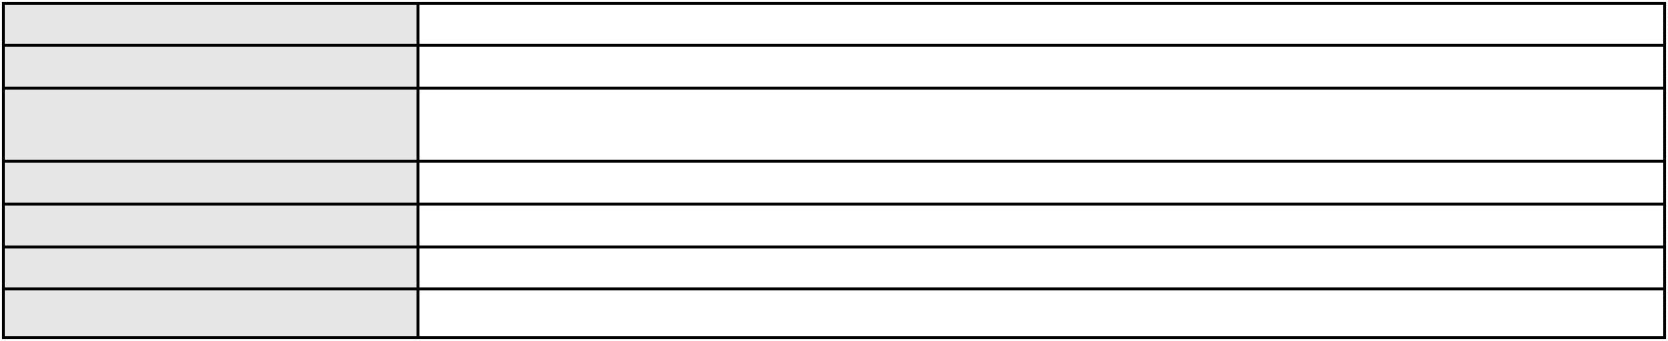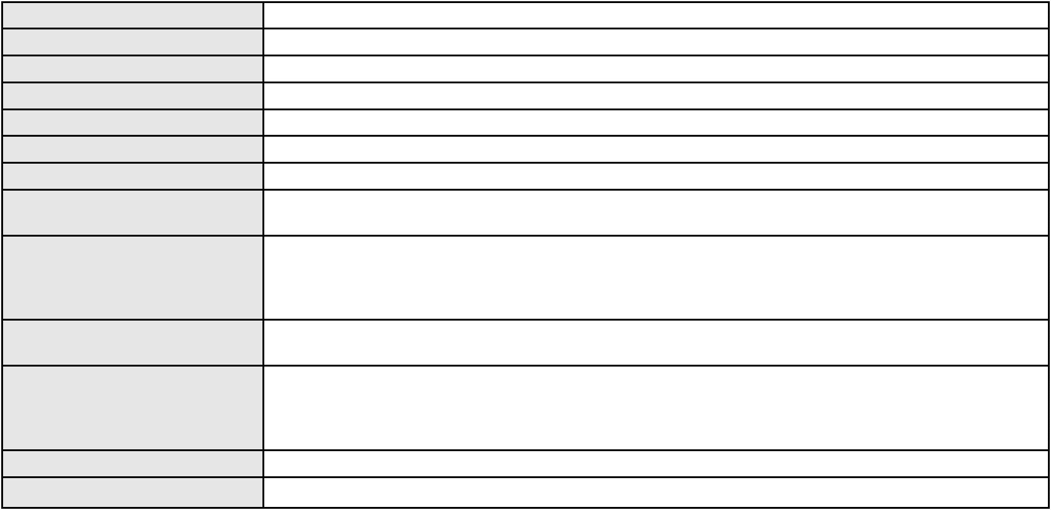

Processo
0250574-66.2021.8.06.0001
Advogado(s) - Polo passivo PEDRO HENRIQUE DE CASTRO GONCALVES LEITAO - (CE43654-A)
LOURENA PINHEIRO MESQUITA - (CE48567-A)
FABIANA BARROCAS ALVES FARAH - (CE35721-A)
Terceiros
MINISTERIO PUBLICO DO ESTADO DO CEARA
ALICE PAIVA DE MENEZES
Voto proferido pelo relator Voto não liberado
Processo
0240728-54.2023.8.06.0001
Número de ordem
Órgão julgador
Órgão julgador colegiado
Relator
136
4º Gabinete da 5ª Câmara de Direito Privado
5ª Câmara de Direito Privado
JOSE KRENTEL FERREIRA FILHO
APELAÇÃO CÍVEL
Classe judicial
Assunto principal
Polo ativo
Dissolução
THEREZA CRISTINA SMITH RODRIGUES DE CASTRO
Advogado(s) - Polo ativo
LARISSA DE ALENCAR PINHEIRO - (CE20256-A)
WILBER AUGUSTO SILVEIRA DE SOUZA - (CE26279-A)
ANA FLAVIA COSTA CAVALCANTE - (CE43367-A)
GABRIELA MARTINS CARMO - (CE36362-A)
GABRIELA PIMENTEL PESSOA - (CE20680-A)
Polo passivo
MURILO AGUIAR CAMARA
Advogado(s) - Polo passivo ALINE GURGEL MOTA FERREIRA GOMES - (CE18704-A)
FRANCISCO JOSE FONSECA MOTA - (CE3404-A)
Terceiros
MAC IMOVEIS LTDA
FORTALEZA PRIMEIRO OFICIO DE REGISTRO CIVIL
FRANCISCO JOSE FONSECA MOTA
FRANCISCO JOSE FONSECA MOTA
MINISTERIO PUBLICO DO ESTADO DO CEARA
Voto proferido pelo relator Voto não liberado
Processo
0260119-92.2023.8.06.0001
Número de ordem
Órgão julgador
Órgão julgador colegiado
Relator
137
4º Gabinete da 5ª Câmara de Direito Privado
5ª Câmara de Direito Privado
JOSE KRENTEL FERREIRA FILHO
APELAÇÃO CÍVEL
Classe judicial
Assunto principal
Polo ativo
Inclusão Indevida em Cadastro de Inadimplentes
TELEFONICA BRASIL S.A
Advogado(s) - Polo ativo
Polo passivo
FELIPE ESBROGLIO DE BARROS LIMA - (RS80851-A)
LIVENET SERVICOS DE COMUNICACAO MULTIMIDIA LTDA
Advogado(s) - Polo passivo RICARDO ARAUJO DE SOUZA FILHO - (CE45947-A)
Terceiros Não informado
Voto proferido pelo relator Voto não liberado
Processo
3041481-07.2024.8.06.0001
Número de ordem
Órgão julgador
Órgão julgador colegiado
Relator
138
4º Gabinete da 5ª Câmara de Direito Privado
5ª Câmara de Direito Privado
JOSE KRENTEL FERREIRA FILHO
APELAÇÃO CÍVEL
Classe judicial
Assunto principal
Polo ativo
Alienação Fiduciária
ANGEL VERONICA DOS SANTOS DA SILVA
LEANDRO DE ARAUJO SAMPAIO - (CE32509-A)
AYMORE CREDITO, FINANCIAMENTO E INVESTIMENTO S.A.
Advogado(s) - Polo ativo
Polo passivo
Advogado(s) - Polo passivo Não informado
40
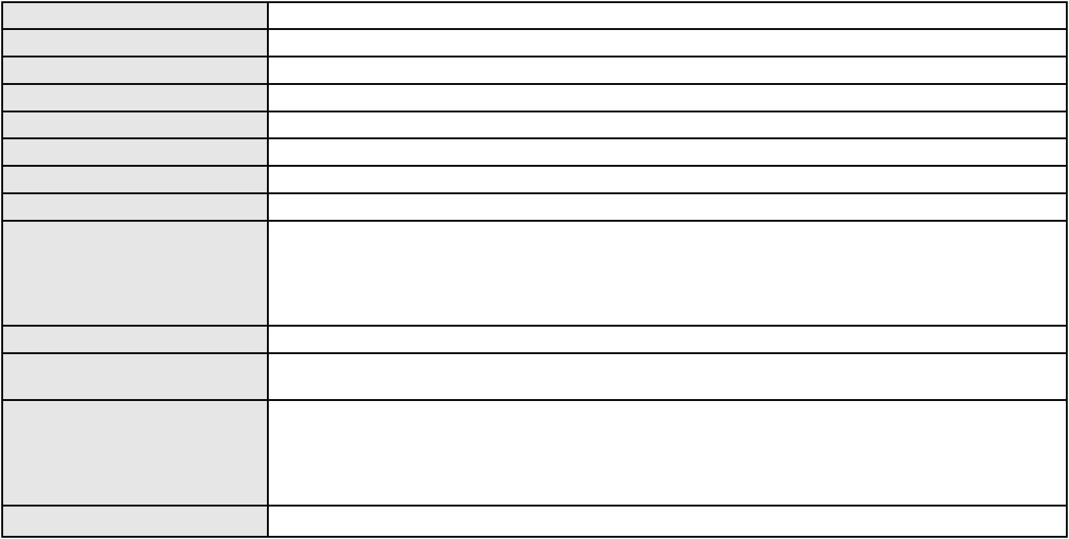

Processo
Terceiros
3041481-07.2024.8.06.0001
Não informado
Voto proferido pelo relator Voto não liberado
Processo
3000737-85.2023.8.06.0071
Número de ordem
Órgão julgador
Órgão julgador colegiado
Relator
139
4º Gabinete da 5ª Câmara de Direito Privado
5ª Câmara de Direito Privado
JOSE KRENTEL FERREIRA FILHO
APELAÇÃO CÍVEL
Classe judicial
Assunto principal
Polo ativo
Obrigação de Fazer / Não Fazer
HIARLES EUGENIO MACEDO SILVA
HIARLES EUGENIO MACEDO SILVA - (SP158779-A)
LUDWIG CORREIA LIMA BEZERRA FREIRE
Advogado(s) - Polo ativo
Polo passivo
Advogado(s) - Polo passivo JULIANA MATTOS MAGALHAES ROLIM - (CE12800-A)
Terceiros ADVOCACIA GERAL DA UNIAO
41

Processo
Acordão
3000737-85.2023.8.06.0071
ESTADO DO CEARÁ
PODER JUDICIÁRIO
TRIBUNAL DE JUSTIÇA
5
ª CÂMARA DE DIREITO PRIVADO
GABINETE DO DESEMBARGADOR JOSÉ KRENTEL FERREIRA FILHO
PROCESSO Nº 3000737-85.2023.8.06.0071 - AGRAVO INTERNO EM
APELAÇÃO CÍVEL (198)
AGRAVANTE: HIARLES EUGENIO MACEDO SILVA
AGRAVADO: LUDWIG CORREIA LIMA BEZERRA FREIRE
Ementa: DIREITO CIVIL E PROCESSUAL CIVIL. AGRAVO INTERNO.
AÇÃO REIVINDICATÓRIA DE VEÍCULO AUTOMOTOR. JULGAMENTO
ANTECIPADO DO MÉRITO. AUSÊNCIA DE DESPACHO SANEADOR.
INEXISTÊNCIA DE CERCEAMENTO DE DEFESA. AUSÊNCIA DE PROVA
DO DOMÍNIO E DE POSSE INJUSTA. MANUTENÇÃO DA DECISÃO
MONOCRÁTICA. RECURSO CONHECIDO E DESPROVIDO.
I. CASO EM EXAME
Agravo interno interposto contra decisão monocrática que, com fundamento
no art. 932 do CPC, conheceu da apelação e negou-lhe provimento,
mantendo sentença que julgou improcedente ação reivindicatória ajuizada
com o objetivo de reconhecer a propriedade de veículo Toyota/Hilux e
determinar a transferência de titularidade junto ao DETRAN. O autor
sustenta nulidade por ausência de despacho saneador e cerceamento de
defesa, além de defender a aquisição da propriedade por tradição.
II. QUESTÃO EM DISCUSSÃO
Há três questões em discussão: (i) definir se a ausência de despacho
saneador (art. 357 do CPC) implica nulidade da sentença; (ii) estabelecer
se houve cerceamento de defesa em razão do julgamento antecipado do
mérito; e (iii) determinar se estão presentes os requisitos da ação
reivindicatória, especialmente a comprovação do domínio e da posse
injusta do réu.
III. RAZÕES DE DECIDIR
O julgamento antecipado do mérito é legítimo quando a causa estiver
madura e a controvérsia puder ser solucionada com base em prova
documental, nos termos do art. 355, I, do CPC.
O despacho saneador previsto no art. 357 do CPC é exigível apenas
quando houver necessidade de delimitação de questões fáticas
controvertidas e organização da instrução probatória, o que não ocorre
quando inexiste requerimento específico e fundamentado de produção de
prova.
A decretação de nulidade processual exige demonstração de prejuízo,
conforme art. 282 do CPC, ônus do qual o agravante não se desincumbe
ao deixar de indicar prova concreta cuja produção poderia alterar o
resultado do julgamento.
Não há cerceamento de defesa quando o magistrado, destinatário da
prova, indefere diligências inúteis ou protelatórias e julga antecipadamente
a lide com base em elementos documentais suficientes, nos termos do art.
3
70 do CPC.
A ação reivindicatória, nos termos do art. 1.228 do Código Civil, exige prova
inequívoca do domínio, da posse injusta do réu e da identidade do bem.
O agravante não comprova cadeia dominial válida nem aquisição direta do
veículo do agravado, limitando-se a alegar tradição informal de terceiro
estranho à lide, sem documentação idônea.
O conjunto probatório demonstra que o agravado alienou o veículo a
terceira pessoa, com assinatura do DUT e comunicação de transferência,
42


Processo
3000737-85.2023.8.06.0071
inexistindo prova de que exerça posse ou domínio sobre o bem.
A nomeação do agravante como fiel depositário em processo criminal
possui natureza processual e não implica transferência de propriedade nem
supre a ausência de prova do domínio civil.
O agravo interno não impugna de forma específica os fundamentos centrais
da decisão monocrática, limitando-se à reiteração de argumentos já
apreciados, em desconformidade com o art. 1.021, §1º, do CPC.
IV. DISPOSITIVO E TESE
Recurso conhecido e desprovido.
Tese de julgamento:
O julgamento antecipado do mérito é válido quando a controvérsia puder
ser solucionada com base na prova documental existente, inexistindo
nulidade pela ausência de despacho saneador sem demonstração de
prejuízo.
A ação reivindicatória exige prova inequívoca do domínio e da posse injusta
do réu, não sendo suficiente a alegação de tradição informal
desacompanhada de comprovação da cadeia aquisitiva.
A nomeação como fiel depositário em processo criminal não transfere a
propriedade do bem nem supre a ausência de prova do domínio civil.
O agravo interno deve impugnar especificamente os fundamentos da
decisão agravada, não se prestando à mera rediscussão da matéria já
apreciada.
Dispositivos relevantes citados: CPC, arts. 355, I, 357, 370, 282, 487, I,
9
32, 1.021, §1º e §4º, 85, §11, 98, §3º; CC, arts. 1.228 e 1.267.
Jurisprudência relevante citada: STF, MS 35.977 AgR, Rel. Min. Nunes
Marques, Segunda Turma, j. 29.11.2021; TJ-SP, Apelação Cível nº
1
031159-59.2023.8.26.0576, Rel. Des. Nelson Jorge Júnior, j. 19.03.2025;
TJ-RJ, AI nº 0062363-23.2020.8.19.0000, Rel. Des. Ferdinaldo do
Nascimento, j. 13.05.2021; TJ-SC, Apelação nº 0089137-
37.2007.8.24.0023, Rel. Des. Gladys Afonso, j. 22.04.2025.
ACÓRDÃO: Vistos, relatados e discutidos estes autos, acorda a 5ª
Câmara Direito Privado do Tribunal de Justiça do Estado do Ceará, à
unanimidade, em conhecer do recurso e NEGAR-LHE provimento,
nos termos do voto do eminente Relator.
Fortaleza-CE, data e hora no sistema.
MARIA REGINA OLIVEIRA CÂMARA
Presidente da Câmara
JOSÉ KRENTEL FERREIRA FILHO
Relator
RELATÓRIO
Trata-se de agravo interno proposto por HIARLES EUGÊNIO MACEDO
SILVA em face da decisão monocrática de ID 30723169 , que conheceu da
apelação e negou-lhe provimento, mantendo a sentença de improcedência
proferida nos Autos da ação Ação Ordinária, movida pelo Agravante em
desfavor de LUDWIG CORREIA LIMA BEZERRA FREIRE, nos seguintes
termos:
“
Trata-se de Recurso de Apelação interposta por Hiarles Eugênio Macêdo
Silva, em face de sentença de ID 20862567 , proferida pelo MM. Juiz da 1ª
Vara Cível da Comarca de Crato-CE, que julgou improcedente o pedido
autoral, nos autos da Ação Ordinária, movida pelo Apelante em desfavor
43

Processo
3000737-85.2023.8.06.0071
de LUDWIG CORREIA LIMA BEZERRA FREIRE, nos seguintes
termos: “Trata-se de Ação Reivindicatória proposta por Hiarles Eugênio
Macêdo Silva em face do Comando da Décima Região Militar, devidamente
qualificados, aduzindo, em síntese, que adquiriu por tradição e ficou com a
guarda e posse do veículo Toyota/Hilux, placas HXW 6627–CE, licenciada
em nome de Ludwig Correia Lima Bezerra Freire, porém, no dia
2
1/10/2013, quando dirigia o veículo nesta cidade, foi abordado por
policiais em razão de um BO registrado por terceira pessoa reportando
falsa queixa de furto do veículo ocorrido no mês de abril de 2013
e registrado 06 (seis) meses depois, em outubro de 2013, sendo o veículo
apreendido e encaminhado para o Juízo Criminal da 1ª Vara Criminal de
Crato, ficando vinculado ao processo nº 0010658-56.2022.8.06.0071 , que
nomeou o Comando da Décima Região Militar como depositário do veículo,
sendo emitido Certificado de Registro e Licenciamento PROVISÓRIO de
Veículo em nome da referida instituição. Discorreu acerca da aquisição
pela tradição e alegou que voltou à posse do veículo, mediante decisão
judicial que o nomeou como depositário fiel e mandou expedir ofício ao
DETRAN para emitir certificado de registro e licenciamento provisório. Pelo
exposto, com os auspícios de gratuidade da justiça, requer a procedência
da presente ação reivindicatória determinando que seja transferido para o
seu nome a titularidade do certificado de registro e licenciamento do veículo
(Id 57897244 ). Juntou os documentos de Id 57897245 a 57897256
.
Determinada a intimação do autor para juntar documentos comprobatórios
da sua hipossuficiência financeira (Id 58387580 ). O autor juntou
documentos destinados à comprovação da sua hipossuficiência (Id
5
8583257 / 58583271 e 59593138 / 59593159 ). Deferida a gratuidade
judiciária em favor do autor e determinada a citação do promovido (Id
6
0429209 ). A União compareceu aos autos para alegar que o Comando da
0ª Região Militar do Exército Brasileiro não detém personalidade jurídica
1
para ser demandado em Juízo, por ser um órgão despersonalizado da
União que é quem detém personalidade jurídica para tanto, o que demanda
sua citação, através da Procuradoria da União no Estado do Ceará, na
pessoa do Procurador-Chefe da União no Ceará, nos termos do art. 75,
inciso I, do CPC, c/c o art. 35 da LC n° 73/1993. Pelo exposto, requer seja
processo chamado à ordem para os termos do art. 338 do CPC; e seja
regularmente citada, com a renovação do prazo processual, na pessoa de
seu Procurador-Chefe (Id 65075152 ). O autor informou que o Comando
da 10ª Região Militar já devolveu/restituiu o veículo ao Juízo da 1ª Vara
Criminal da Comarca de Crato que lhe nomeou como depositário fiel do
bem, sendo que o veículo lhe foi entregue acompanhado do CRLV
registrado em nome de Ludwig Correia Lima Bezerra Freire, CPF:
3
83.916.003-00, pelo que requer a exclusão do Comando da 10ª Região
Militar do polo passivo da demanda e a consequente inclusão de Ludwig
Correia Lima Bezerra Freire (Id 70688228 e 70688250 ). Proferida
sentença reconhecendo a ilegitimidade passiva do Comando da 10ª Região
Militar e determinando a inclusão de Ludwig Correia Lima Bezerra Freire no
polo passivo da lide (Id 87755051 ). O promovido Ludwig Correia Lima
Bezerra Freire foi citado e apresentou contestação (Id 88811937 e
89573215 ). Preliminarmente, arguiu ilegitimidade passiva por não ser o
proprietário do veículo. No mérito, alegou que alienou e entregou o veículo
objeto da presente demanda à revendedora de carros, CLEITON
VEÍCULOS, ocasião em que assinou o documento de transferência,
transferindo a propriedade para SUSANA CLARA BARROS DE
ALCÂNTARA, inscrita no CPF nº 613.905.773-68, não tendo mantido
nenhuma relação jurídica com o autor, sendo a sua permanência como
proprietário do veículo uma irregularidade da compradora que não efetuou
a transferência junto ao Detran. Defende que a transferência da
propriedade de bem móvel ocorre pela tradição, nos termos do art. 1.267
44

Processo
3000737-85.2023.8.06.0071
do Código Civil e que, embora não se oponha ao pleito inicial, encontra-se
impossibilidade de realizá-lo, pois não é proprietário do veículo em questão
e não possui documento de transferência do bem. Também destaca que o
veículo possui gravame de alienação fiduciária registrado no Detran. Pelo
exposto, requer o acolhimento da preliminar de ilegitimidade passiva ou a
improcedência do pleito autoral. Juntou os documentos de Id 89573216 a
8
9573218 . É o Relatório. Decido. Antes de analisar a questão de mérito,
importante superar a preliminar de ilegitimidade passiva arguida em sede
de contestação. Ilegitimidade Passiva. A preliminar de ilegitimidade passiva
arguida pelo réu confunde-se com o próprio mérito da demanda, visto que a
controvérsia recai justamente sobre a titularidade dominial do veículo.
Assim, por depender da análise de provas sobre a alegada alienação
anterior e a atual situação do bem, deve ser apreciada conjuntamente com
o mérito, razão pela qual rejeito a preliminar. Mérito. A ação reivindicatória
tem por objeto a restituição da posse do bem imóvel ou móvel pelo
proprietário não possuidor contra o possuidor não proprietário, desde que
comprovados: (i) o domínio, (ii) a posse injusta do réu e (iii) a identidade do
bem. Assim, nos termos do art. 1.228 do Código Civil, o proprietário tem o
direito de reaver a coisa do poder de quem quer que injustamente a possua
ou detenha. Para tanto, exige-se prova inequívoca do domínio, conforme
entendimento pacífico da doutrina, senão vejamos: “Para o êxito da ação
reivindicatória, impõe-se a comprovação da titularidade dominial, da posse
injusta exercida pelo réu e da individualização do bem.” (Gonçalves, Carlos
Roberto. Direito Civil Brasileiro, vol. V, 2019). Com relação ao tema, as
lições de Silvio de Sálvio Venosa dizem que: “Ação reivindicatória é ação
petitória por excelência. É direito elementar é fundamental do proprietário a
sequela; ir buscar a coisa onde se encontra e em poder de quem se
encontra. Deflui daí a faculdade de o proprietário recuperar a coisa.
Escuda-se no direito de propriedade para reivindicar a coisa do possuidor
não proprietário, que a detém indevidamente. É ação real que compete ao
titular do domínio para retomar a coisa do poder de terceiro detentor ou
possuidor indevido”. (in Direito Civil – Direitos Reais, 11ª ed., editora atlas,
são Paulo, 2011, pag. 235). No caso dos autos, verifica-se que o autor não
comprovou a aquisição formal do veículo Toyota/Hilux, placas HXW
6627–CE, limitando-se a alegar ter adquirido o bem por "tradição" de
terceiro (Luiz Farias Magalhães Filho), pessoa diversa do réu. Por sua vez,
o promovido demonstrou que alienou o veículo em abril de 2013 para a
pessoa de Susana Clara Barros de Alcântara, mediante preenchimento e
assinatura do DUT, registro de compra e venda e comunicação de
transferência realizada em cartório, tendo, inclusive, sido informado
gravame decorrente de financiamento em nome da compradora, conforme
documentos juntados na contestação (Id 89573222 e 89573223
)
. Destaque-se que a alegação do autor de que possui o bem e foi
nomeado fiel depositário judicialmente é incontroversa, mas não substitui o
requisito essencial da propriedade legítima para fins de ação
reivindicatória. Ademais, a jurisprudência pátria tem reiteradamente
reconhecido que a propriedade de bem móvel transfere-se pela simples
tradição, nos termos do art. 1.267 do Código Civil, sendo o registro no
DETRAN ato declaratório e não constitutivo. Assim, a ausência de
transferência formal do veículo junto ao órgão de trânsito, por si só, não
caracteriza o réu como proprietário, tampouco confere ao autor direito de
reivindicação contra ele. Portanto, considerando que o autor não comprova
relação jurídica com o réu e que este efetuou a venda do veículo a terceiro,
com comunicação ao DETRAN, bem que o autor atualmente detém a
posse do veículo por decisão judicial, mas não demonstrou aquisição
diretamente do réu, tampouco teve a titularidade transferida em seu nome
de forma válida, concluo pela inexistência de posse injusta e pela falta de
prova inequívoca do domínio em face do réu, o que inviabiliza a
45

Processo
3000737-85.2023.8.06.0071
procedência da presente ação reivindicatória. ISSO POSTO e o mais que
dos autos consta, JULGO IMPROCEDENTE o pedido inicial, por
conseguinte, EXTINGO O PROCESSO, com resolução do mérito, com
fulcro no art. 487, I, do Código de Processo Civil. Condeno o autor ao
pagamento das custas processuais e dos honorários advocatícios, os quais
fixo em 10% (dez por cento) sobre o valor atualizado da causa, nos termos
do art. 85, §2º do CPC. Suspensa a exigibilidade nos termos do art. 98, §3º
do CPC, por ser o autor beneficiário da gratuidade judiciária. P. R. I. Após o
trânsito em julgado, arquive-se. Crato/CE, 01 de abril de 2025. José Batista
de Andrade. Juiz de Direito Titular.”
Razões de Apelação apresentadas em ID 20862570 , segue o
resumo: O Apelante ajuizou ação reivindicatória visando o reconhecimento
da propriedade de um veículo Toyota/Hilux blindado, placas HXW
6
627–CE, adquirido em 2013, por meio de transação com Luiz Farias
Magalhães Filho. O veículo estava registrado em nome do Apelado. Após
ocorrência registrada por terceira pessoa (Susana Clara Barros de
Alcântara) informando furto, o bem foi apreendido e enviado ao Juízo
Criminal, que o designou posteriormente como fiel depositário. Diante da
devolução do veículo ao Juízo Criminal e de a documentação do veículo
estar em nome do Apelado, este foi incluído no polo passivo da demanda.
O Apelado alegou já ter assinado o DUT em favor de Susana Clara, o que,
segundo ele, impossibilitaria a transferência para o Apelante. O Juízo de
primeiro grau julgou improcedente a ação, alegando ausência de prova da
aquisição do veículo pelo Apelante. Ausência de despacho saneador (Art.
357 do CPC): O juiz não oportunizou a delimitação das provas nem
designou audiência de instrução, o que, segundo o Apelante, configura
nulidade absoluta. Cerceamento de defesa: Não houve intimação prévia
sobre o julgamento antecipado da lide, impedindo a produção de prova
oral, inclusive testemunhal. O Apelante sustenta que: A aquisição do
veículo se deu por tradição, forma legal prevista nos artigos 1.226 e 1.267
do Código Civil, sendo desnecessário o registro no Detran para
comprovação da propriedade. A posse contínua e de boa-fé do bem, além
da decisão judicial que o nomeou fiel depositário, reforça sua condição de
proprietário de fato. Cita jurisprudência que reconhece a aquisição da
propriedade de bens móveis pela tradição, inclusive com a desnecessidade
de registro no órgão administrativo. O acolhimento das preliminares, com
a cassação da sentença e o retorno dos autos à origem para saneamento
do processo e produção de provas. Alternativamente, no mérito, a reforma
da sentença para: Reconhecer que o Apelante é o proprietário do
veículo por tradição; Determinar a expedição de ofício ao Detran-CE para
que realize a transferência de titularidade para o nome do Apelante,
mantendo a isenção de taxas e impostos já deferida anteriormente pela
Vara Criminal. Contrarrazões apresentadas em ID 20862575 : O
Apelante alega nulidade por não ter sido proferido despacho saneador (art.
3
57 do CPC). O Apelado sustenta que o despacho saneador não é
obrigatório em todos os casos, e só se aplica quando houver necessidade
de delimitação das questões fáticas ou instrução probatória. Como não
houve pedido de produção de prova e a matéria era de direito, o julgamento
antecipado foi legítimo. Reforça que não houve prejuízo processual, como
exige o art. 282 do CPC. Refuta a alegação de cerceamento de defesa por
falta de intimação quanto ao julgamento antecipado da lide. Afirma que,
conforme o art. 355, I, do CPC, é cabível julgamento antecipado quando
não houver necessidade de provas. Não houve pedido de prova oral,
técnica ou documental adicional por parte do Apelante. O contraditório foi
plenamente respeitado e o juízo se baseou em documentos suficientes. A
sentença atacada enfrentou todos os aspectos relevantes da causa de
forma fundamentada. O Apelado argumenta que, no caso de veículos
automotores, a tradição não basta para transferência de propriedade. Alega
46

Processo
3000737-85.2023.8.06.0071
que, segundo o Código de Trânsito Brasileiro (arts. 123 e 134,
CTB), é essencial o registro da transferência junto ao DETRAN, o que não
foi feito pelo Apelante. O Apelante não apresentou DUT assinado em seu
favor nem comprovou arquivamento no DETRAN. A ação reivindicatória
exige prova de propriedade formal (art. 1.228, CC), não sendo suficiente a
posse de boa-fé. A nomeação como fiel depositário no processo criminal
não gera direito à propriedade. O Apelado requer: O não acolhimento das
preliminares (nulidade e cerceamento). O desprovimento da apelação, com
manutenção da sentença de improcedência. A condenação do Apelante ao
pagamento de honorários recursais , conforme art. 85, §11, do CPC. É o
relatório, passo a decidir . Presentes os requisitos extrínsecos e
intrínsecos de admissibilidade, conheço do recurso
apelatório. Primeiramente, é importante ressaltar que, embora a submissão
dos casos ao colegiado seja a prática comum nos Tribunais, em
conformidade com os princípios da celeridade e economia processual, é
permitido ao relator proferir decisões individualmente, quando o assunto em
questão for objeto de repetidas análises no Tribunal, conforme estabelecido
no artigo 926 do CPC em conjunto com as Súmulas 568 e 253 do Superior
Tribunal de Justiça, as quais estabelecem o seguinte, respectivamente:
Art. 926. Os tribunais devem uniformizar sua jurisprudência e mantê-la
estável, íntegra e coerente. Súmula 568 : O relator, monocraticamente e
no Superior Tribunal de Justiça, poderá dar ou negar provimento ao recurso
quando houver entendimento dominante acerca do tema. Nesse contexto,
levando em conta que a questão central já foi amplamente analisada por
este respeitado Tribunal de Justiça, entendo que a resolução do processo
pode ser feita por meio de julgamento monocrático. I. PRELIMINARES. 1.
Da alegada ausência de despacho saneador Não assiste razão ao
Apelante. O art. 357 do CPC prevê o saneamento do processo como etapa
necessária somente quando houver necessidade de delimitação das
questões de fato e produção de provas. No caso dos autos, não houve
requerimento específico de produção probatória por parte do Apelante,
tampouco foram suscitadas controvérsias fáticas relevantes que exigissem
instrução oral ou técnica. Conforme o art. 355, I, do CPC, é
plenamente cabível o julgamento antecipado do mérito quando a causa
estiver madura para julgamento com base na prova documental constante
dos autos, o que ocorreu no presente feito. Além disso, a jurisprudência é
pacífica ao entender que não se declara nulidade sem demonstração de
prejuízo efetivo, nos termos do art. 282 do CPC. 2. Do suposto
cerceamento de defesa. O alegado cerceamento também não merece
acolhimento. Não há nos autos requerimento de produção de prova oral,
pericial ou de audiência de instrução por parte do Apelante. O processo
transcorreu com ampla oportunidade de manifestação e juntada de
documentos, tendo sido respeitado o contraditório e a ampla defesa. A
ausência de intimação específica sobre o julgamento antecipado, quando
não há pendência de produção de prova, não configura nulidade, conforme
o entendimento consolidado nos tribunais superiores. Portanto, rejeitam-se
as preliminares. II. MÉRITO. A controvérsia recai sobre a titularidade
dominial do veículo Toyota/Hilux, placas HXW 6627–CE, e a legitimidade
do Apelante para pleitear sua transferência por meio da presente ação
reivindicatória. A ação reivindicatória, conforme o art. 1.228 do Código Civil,
exige, para sua procedência, a comprovação do domínio, da posse injusta
do réu e da identidade do bem. Trata-se de ação petitória, que se distingue
da possessória por exigir prova cabal da propriedade. No caso concreto, o
Apelante alega que adquiriu o veículo por tradição de terceiro (Luiz Farias
Magalhães Filho), sem qualquer documento formal de transferência (DUT).
Contudo, o Apelado demonstrou que alienou o veículo a terceiro (Susana
Clara Barros de Alcântara), com devida assinatura e registro do DUT, além
de comunicação ao DETRAN e existência de gravame de alienação
47

Processo
3000737-85.2023.8.06.0071
fiduciária, o que comprova a efetiva formalização da transferência,
conforme exigência legal contida nos arts. 123 e 134 do CTB. O artigo 123,
inciso I, do Código de Trânsito Brasileiro estabelece que “Será obrigatória a
expedição de novo Certificado de Registro de Veículo quando for
transferida a propriedade.” Embora a tradição seja, em regra, meio idôneo
de transferência de propriedade de bens móveis (art. 1.267, CC), tal
regra não se aplica aos veículos automotores, que estão sujeitos
a regulamentação específica, sendo condição constitutiva da propriedade o
registro no órgão executivo de trânsito. Trata-se de princípio da
especialidade normativa (lex specialis derogat legi generali), que é uma
regra fundamental de prevalência normativa que atua como critério de
solução de conflitos entre normas jurídicas de diferentes graus de
abrangência. Sua correta aplicação garante a racionalidade do sistema
normativo, respeita as intenções do legislador e dá maior eficiência à
realização da justiça . Destaca-se que prevalece em nosso sistema jurídico
o princípio da especialidade, segundo o qual, diante de um eventual conflito
aparente entre normas, a lei especial deverá prevalecer em relação à
norma geral. A propósito, veja-se a jurisprudência:
“
EMENTA AGRAVO INTERNO EM MANDADO DE SEGURANÇA.
DECISÃO DO TRIBUNAL DE CONTAS DA UNIÃO. APLICAÇÃO DA LEI
N. 8 .443/1992 E RESOLUÇÃO TCU N. 246. LEGISLAÇÃO ESPECÍFICA.
CÓDIGO DE PROCESSO CIVIL . NORMA GERAL. PRINCÍPIO DA
ESPECIALIDADE. 1. Predomina em nosso sistema jurídico o princípio da
especialidade, segundo o qual, diante de conflito aparente entre normas, a
regra especial deverá prevalecer sobre a geral . 2. A Lei n. 8.443/1992 e a
Resolução TCU n . 246, que estabelecem rito processual específico para
os embargos de declaração no âmbito do Tribunal de Contas da União e
lhes atribuem efeito suspensivo, afastam a incidência do Código de
Processo Civil, norma geral a prever que os aclaratórios interrompem o
prazo de interposição de recurso (lex specialis derogat legi generali). 3.
Agravo interno desprovido. (STF - MS: 35977 DF 0078088-36
.2018.1.00.0000, Relator.: NUNES MARQUES, Data de Julgamento:
29/11/2021, Segunda Turma, Data de Publicação: 08/02/2022).”
Além disso, a nomeação do Apelante como fiel depositário judicial em
processo criminal não se confunde com aquisição da propriedade,
tampouco gera efeitos erga omnes. Trata-se de medida cautelar de
natureza processual penal, sem repercussão sobre o domínio civil.
Assim, ausente prova do domínio e da existência de relação jurídica com o
Apelado no que tange à aquisição do bem, não há que se falar em posse
injusta nem em procedência da ação reivindicatória.
EMENTA: EMBARGOS DE TERCEIROS - PENHORA SOBRE VEÍCULO -
CONTRATO VERBAL - TRADIÇÃO COMPROVADA - PROVA DA
PROPRIEDADE MEDIANTE O REGISTRO DA TITULARIDADE JUNTO
AO DETRAN - PRESCINDIBILIDADE. - "A propriedade das coisas não se
transfere pelos negócios jurídicos antes da tradição." (art. 1 .267 do CC),
assim, a prova da propriedade de veículo automotor não está adstrita à
comprovação do registro junto ao DETRAN - Comprovada a aquisição da
propriedade do bem mediante a tradição, deve ser desconstituída a
penhora judicial realizada sobre o veículo. (TJ-MG - AC:
5
0026311920218130433, Relator.: Des.(a) Juliana Campos Horta, Data de
Julgamento: 27/06/2023, 1ª CÂMARA CÍVEL, Data de Publicação:
0/06/2023).
3
APELAÇÃO CÍVEL – AÇÃO DE OBRIGAÇÃO DE FAZER – ALIENAÇÃO
DE VEÍCULO SEM COMUNICAÇÃO AO ÓRGÃO ESTADUAL DE
TRÂNSITO – OBRIGAÇÃO DE TRANSFERÊNCIA DO VEÍCULO QUE
CABE AO COMPRADOR – TRANSMISSÃO DA PROPRIEDADE PELA
TRADIÇÃO – COMPROVAÇÃO DA EXISTÊNCIA DE DÉBITOS APÓS A
VENDA E O PREENCHIMENTO DO RECIBO DE TRANSFERÊNCIA –
48

Processo
3000737-85.2023.8.06.0071
OBRIGAÇÃO QUE NÃO PODE SER IMPUTADA AO ANTIGO
PROPRIETÁRIO – MITIGAÇÃO DA REGRA PREVISTA NO ART. 134, DO
CTB – PRECEDENTES DO STJ – RECURSO CONHECIDO E PROVIDO.
(TJ-MS - Apelação Cível: 0800861-70.2021 .8.12.0045 Sidrolândia,
Relator.: Des. Lúcio R . da Silveira, Data de Julgamento: 30/11/2023, 2ª
Câmara Cível, Data de Publicação: 05/12/2023).
III. DISPOSITIVO
Diante do exposto, com fundamento no art. 932, III, do CPC, c/c o art. 487,
I, conheço do recurso e NEGO-LHE PROVIMENTO, mantendo
integralmente a sentença de improcedência.
Condeno o Apelante ao pagamento dos honorários recursais no importe
de 2% (dois por cento) sobre o valor atualizado da causa, nos termos do
art. 85, §11, do CPC, suspensa a exigibilidade, nos termos do art. 98, §3º,
do mesmo diploma legal, por ser beneficiário da gratuidade de
justiça. Expedientes necessários. Fortaleza, data e hora no sistema. JOSÉ
KRENTEL FERREIRA FILHO. Relator”
A minuta do agravo interno de ID 31848997 , apresenta as seguintes
argumentações, em síntese:
A decisão monocrática negou seguimento ao recurso de apelação sem
apreciar adequadamente os vícios processuais, como a ausência de
saneamento e delimitação das provas admitidas.
O julgamento antecipado do mérito foi feito sem o necessário anúncio
(violação ao art. 357, §3º do CPC), impedindo o contraditório e a ampla
defesa, visto que a parte não teve a oportunidade de produzir prova sobre a
aquisição do veículo por tradição.
Mera ausência de DUT não impede comprovação da propriedade: A
jurisprudência citada reforça que, mesmo sem DUT, a tradição pode provar
aquisição válida, especialmente quando há provas indiretas como BO,
ausência de posse pela suposta vendedora, entre outras.
O Agravante requer:
O conhecimento e provimento do Agravo Interno, para que se reconheça a
nulidade da sentença por ausência da decisão de saneamento e devolução
dos autos ao juízo de origem para nova instrução (CPC, art. 357); Caso
contrário, que seja anulada a decisão monocrática que negou seguimento à
apelação;
Caso não seja esse o entendimento, que seja submetido o recurso
ao Órgão Colegiado para reapreciação (CPC, art. 1.021, §2º).
Contrarrazões em ID 33295258 .
Aduz que o agravo interno:
-
Não impugna de forma específica os fundamentos da decisão agravada
(art. 1.021, §1º, CPC);
Busca reabrir a instrução do processo sem demonstrar prejuízo concreto
ou indispensabilidade de prova;
-
-
Tenta transformar o agravo interno em "nova apelação" ou "segunda
chance" processual, o que é vedado.
A decisão agravada seguiu o art. 355, I, do CPC, considerando que:
-
-
-
Não havia necessidade de outras provas;
Não houve requerimento de provas pendentes;
O conjunto documental era suficiente ao julgamento antecipado do mérito.
Não há violação ao contraditório ou surpresa processual. As partes foram
regularmente citadas, apresentaram defesa, juntaram documentos e se
manifestaram sobre os elementos constantes dos autos.
O agravante não demonstrou:
-
-
-
Prova inequívoca de domínio do bem;
Cadeia aquisitiva válida (não há DUT, nota fiscal ou contrato);
Posse injusta por parte de Ludwig, que não exerce domínio nem detém o
bem.
A narrativa de aquisição via tradição informal não é válida para fins de
49

Processo
3000737-85.2023.8.06.0071
reivindicação judicial sem prova de domínio e posse injusta.
Requer o n ão provimento do agravo interno; Majoração dos
honorários em favor do agravado; Aplicação de multa (entre 1% e 5%)
por litigância recursal infundada, caso o recurso seja rejeitado por
unanimidade (art. 1.021, §4º, CPC).
É o relatório.
VOTO
Presentes os pressupostos de admissibilidade, conheço do agravo interno.
Nos termos do art. 1.021 do Código de Processo Civil, o agravo interno
destina-se à impugnação específica dos fundamentos da decisão
monocrática, incumbindo ao agravante demonstrar, de forma objetiva, o
desacerto do decisum.
No caso em exame, a decisão agravada negou provimento à apelação,
mantendo a sentença de improcedência da ação reivindicatória, ao
fundamento de que: (i) não houve nulidade por ausência de despacho
saneador; (ii) não se verificou cerceamento de defesa; e (iii) o autor não
comprovou o domínio do bem nem a posse injusta do réu, requisitos
indispensáveis à procedência da ação reivindicatória, nos termos do art.
1
.228 do Código Civil.
O agravante insiste na nulidade da sentença por ausência de saneamento
(art. 357 do CPC) e por suposto julgamento surpresa, bem como sustenta
que a aquisição da propriedade teria ocorrido por tradição, sendo
desnecessário o DUT ou o registro perante o DETRAN.
Não lhe assiste razão.
I – DA ALEGADA NULIDADE POR AUSÊNCIA DE SANEAMENTO
O art. 357 do Código de Processo Civil estabelece que o saneamento do
processo é providência a ser adotada quando houver necessidade de
delimitação das questões de fato e organização da instrução probatória.
Todavia, conforme dispõe o art. 355, inciso I, do CPC, o julgamento
antecipado do mérito é cabível quando a questão for unicamente de direito
ou quando não houver necessidade de produção de outras provas.
No caso concreto, a controvérsia cinge-se à comprovação do domínio do
veículo e à existência de posse injusta pelo réu — elementos que
dependem essencialmente de prova documental. Não houve requerimento
específico e fundamentado de produção de prova oral ou pericial capaz de
alterar o desfecho da demanda.
Ademais, nos termos do art. 282 do CPC, não se declara nulidade sem
demonstração de prejuízo. O agravante não demonstrou qual prova
concreta pretendia produzir, tampouco de que modo sua ausência
influenciaria o julgamento da causa.
Assim, inexistindo necessidade de dilação probatória, mostra-se legítimo o
julgamento antecipado do mérito, inexistindo violação ao art. 357 do CPC.
APELAÇÃO CÍVEL- AÇÃO DECLARATÓRIA C.C. INDENIZATÓRIA-
INEXIGIBILIDADE DE DÉBITO - NEGATIVAÇÃO INDEVIDA–
CERCEAMENTO DE DEFESA – Julgamento antecipado da lide- Pretensão
de dilação probatória– Desnecessidade – Controvérsia que pode ser
solucionada apenas à luz dos documentos carreados aos autos– Nulidade-
Inocorrência: – Não há cerceamento de defesa quando a matéria
controvertida independe de dilação probatória, podendo ser analisada
apenas à luz dos documentos já carreados aos autos. Dever do magistrado
de indeferir a produção de provas inócuas à solução da controvérsia .
Exegese do artigo 370, parágrafo único, do Código de Processo Civil.
AÇÃO DECLARATÓRIA C.C. INDENIZATÓRIA – Alegação de
desconhecimento dos débitos lançados em cadastro de proteção ao crédito
–
Comprovação da existência do contrato e do débito com relação a
50

Processo
3000737-85.2023.8.06.0071
apenas um– Pleitos de declaração de inexigibilidade e retirada do nome do
consumidor de cadastros de proteção de crédito – Impossibilidade- Débito
cuja origem não foi demonstrada- Inexigibilidade- Existência de inscrição
legítima anterior- Inexistência de dever de indenizar - Inteligência da
Súmula 385 do STJ: – A inclusão do nome do consumidor nos cadastros de
proteção ao crédito, por débito cuja existência foi demonstrada pelo réu,
deve ser considerada lícita . Por outro lado, cabível o reconhecimento de
inexigibilidade e determinação do cancelamento definitivo do desabono
com relação àquele cuja origem não restou demonstrada. Conforme dispõe
a Súmula nº 385 do STJ, da anotação irregular em cadastro de proteção ao
crédito, não cabe indenização por dano moral, quando preexistente legítima
inscrição, ressalvado o direito ao cancelamento. CESSÃO DE CRÉDITO -
Existência de cessão de crédito válida- Notificação do devedor- Não
ocorrência- Nulidade do negócio – Inexistência- Dívida se mantém exigível
-
Obrigação pelo pagamento - Ocorrência: - A ausência de notificação do
devedor, conforme dispõe o art. 290 do Código Civil, não impossibilita que
o cessionário se valha das vias judiciais e extrajudiciais para exercício do
direito creditício cedido, sendo que a dívida se mantém exigível, bem como
a obrigação do devedor pelo pagamento . RECURSO PROVIDO EM
PARTE. (TJ-SP - Apelação Cível: 10311595920238260576 São José do
Rio Preto, Relator.: Nelson Jorge Júnior, Data de Julgamento: 19/03/2025,
1
3ª Câmara de Direito Privado, Data de Publicação: 19/03/2025).
II – DO ALEGADO CERCEAMENTO DE DEFESA
Também não procede a alegação de cerceamento.
O contraditório foi plenamente observado. As partes foram regularmente
citadas, apresentaram suas manifestações e juntaram documentos.
A ausência de intimação específica para ciência do julgamento antecipado
não configura nulidade quando não há requerimento pendente de prova
nem controvérsia fática que exija instrução.
A jurisprudência é pacífica no sentido de que o magistrado é o destinatário
da prova, podendo indeferir diligências inúteis ou protelatórias (art. 370 do
CPC), sem que isso implique cerceamento.
AGRAVO DE INSTRUMENTO. AÇÃO DE OBRIGAÇÃO DE FAZER COM
PERDAS E DANOS. INDEFERIMENTO DA PROVA PERICIAL.
INCONFORMISMO DO AGRAVANTE . CABE AO MAGISTRADO
INDEFERIR AS DILIGÊNCIAS QUE ENTENDER INÚTEIS OU
MERAMENTE PROTELATÓRIAS. MANUTENÇÃO DA DECISÃO. Sendo o
magistrado destinatário da prova, cabe a ele fundamentadamente indeferir
as diligências que entender inúteis ou meramente protelatórias, nos termos
do art. 370, parágrafo único, do CPC . Assim, no caso em tela, não se
mostra imprescindível a produção de prova pericial, visto que a
controvérsia, neste momento, se resume a definição sobre quem deu causa
a demora na instalação e se tal demora geraria o dano moral perquirido
pela agravante, elementos suficientes para o convencimento do juiz.
Inexiste violação aos princípios do contraditório e ampla defesa diante do
indeferimento de meios de prova, devendo ser produzidas provas
pertinentes e suficientes para o deslinde do caso em questão. Manutenção
da decisão. RECURSO A QUE SE NEGA PROVIMENTO. (TJ-RJ -
AGRAVO DE INSTRUMENTO: 00623632320208190000 202000274399,
Relator.: Des(a). FERDINALDO DO NASCIMENTO, Data de Julgamento:
1
3/05/2021, VIGESIMA PRIMEIRA CAMARA DE DIREITO PRIVADO
(ANTIGA 19ª CÂMARA CÍVEL), Data de Publicação: 17/05/2021).
DO MÉRITO RECURSAL
No mérito, a decisão agravada está em plena consonância com o conjunto
probatório dos autos.
A ação reivindicatória exige prova inequívoca:
do domínio;
da posse injusta do réu; e
51

Processo
3000737-85.2023.8.06.0071
da identidade do bem.
No caso, o próprio acervo probatório demonstra que o agravado alienou o
veículo a terceira pessoa, com assinatura do DUT e comunicação de
transferência. Não há qualquer elemento que indique posse ou domínio
atual exercido pelo agravado.
O agravante afirma ter adquirido o veículo por tradição de terceiro estranho
à lide, sem comprovação documental idônea da cadeia dominial.
Ainda que se admita que a propriedade de bens móveis possa se transferir
pela tradição (art. 1.267 do Código Civil), tal circunstância não supre a
ausência de demonstração da cadeia aquisitiva regular nem comprova que
o réu detenha posse injusta.
A nomeação do agravante como fiel depositário em processo criminal não
lhe confere domínio civil, tratando-se de medida de natureza processual,
sem efeito translativo de propriedade.
Destaca-se, ademais, que o agravado não exerce posse sobre o bem,
circunstância que por si só inviabiliza a ação reivindicatória, cuja essência é
a retomada da coisa de quem injustamente a detenha.
Portanto, permanece íntegra a conclusão de que não restaram preenchidos
os requisitos do art. 1.228 do Código Civil.
DA IMPUGNAÇÃO ESPECÍFICA
Observa-se, ainda, que o agravo interno limita-se a reiterar argumentos já
enfrentados na decisão monocrática, sem infirmar especificamente seus
fundamentos, o que contraria o disposto no art. 1.021, §1º, do CPC.
O recurso não se presta à rediscussão genérica da matéria já apreciada,
tampouco constitui sucedâneo recursal para reapreciação ampla do mérito.
EMENTA: DIREITO PROCESSUAL CIVIL. AGRAVO INTERNO.
REDISCUSSÃO DE MATÉRIA DECIDIDA EM JULGAMENTO
MONOCRÁTICO. IMPOSSIBILIDADE . RECURSO DESPROVIDO. I.
CASO EM EXAME 1. Trata-se de agravo interno interposto contra decisão
monocrática desta Desembargadora Relatora, fundamentada em
jurisprudência consolidada . A parte agravante busca a reforma da decisão,
diante da insatisfação com os fundamentos apresentados. II. QUESTÃO
EM DISCUSSÃO 2. Há duas questões em discussão: (i) saber se é cabível
a rediscussão das matérias já decididas em julgamento monocrático; e (ii)
saber se a decisão recorrida está em conformidade com as súmulas e
jurisprudência dominante . III. RAZÕES DE DECIDIR 3. O agravo interno
não se presta à rediscussão das matérias já analisadas na decisão
unipessoal, conforme previsto no art. 1 .021, § 1º, do CPC. A parte
agravante não impugnou a ausência dos requisitos que permitiriam a
análise sumária do pleito recursal. 4. A decisão recorrida foi proferida em
consonância com as súmulas e julgados que a respaldam, não havendo
razões para sua reforma . A parte agravante busca, na verdade, a
reavaliação de fundamentos que não lhe foram favoráveis, o que não é
permitido. IV. DISPOSITIVO E TESE 5. Recurso conhecido e desprovido .
Tese de julgamento: "1. Não é cabível a rediscussão de matérias decididas
em julgamento monocrático. 2. A decisão recorrida está em conformidade
com a jurisprudência dominante ." Dispositivos relevantes citados: CPC, art.
9
32; Regimento Interno do Tribunal, art. 132, XVI. Jurisprudência relevante
citada: STF, AgR no ARE 822 .641, Rel. Min. Edson Fachin, 1ª Turma, j. 23
10.2015; STJ, Apelação n. 5042003-46.2022 .8.24.0008, Des. Rel . Luiz
.
Cézar Medeiros, Quinta Câmara de Direito Civil, j. 30-01-2024; STJ,
Apelação n. 5003497-46.2020 .8.24.0048, Des. Rel . Jairo Fernandes
Gonçalves, Quinta Câmara de Direito Civil, j. 04-04-2023; STJ, Apelação n.
5
005853-41.2023 .8.24.0005, Desa. Rel . Cláudia Lambert de Faria, Quinta
Câmara de Direito Civil, j. 24-10-2023. (TJSC, Apelação n. 0089137-37
2007.8.24.0023, do Tribunal de Justiça de Santa Catarina, rel . Gladys
Afonso, Quinta Câmara de Direito Civil, j. 22-04-2025). (TJ-SC - Apelação:
0891373720078240023, Relator.: Gladys Afonso, Data de Julgamento:
.
0
52

Processo
3000737-85.2023.8.06.0071
2
2/04/2025, Quinta Câmara de Direito Civil).
DA MULTA DO ART. 1.021, §4º, DO CPC
A aplicação da multa prevista no §4º do art. 1.021 do CPC exige manifesta
inadmissibilidade ou caráter protelatório evidente, circunstância que,
embora o recurso não mereça provimento, não se revela de forma
inequívoca no presente caso.
Assim, deixo de aplicar a penalidade.
DISPOSITIVO
Por todo o exposto, CONHEÇO e NEGO PROVIMENTO ao agravo interno,
mantendo integralmente a decisão monocrática agravada.
Majoro os honorários advocatícios em favor do agravado em 2% (dois por
cento) sobre o valor atualizado da causa, nos termos do art. 85, §11, do
CPC, permanecendo suspensa a exigibilidade, na forma do art. 98, §3º, do
mesmo diploma legal, por ser o agravante beneficiário da gratuidade da
justiça.
É como voto.
JOSÉ KRENTEL FERREIRA FILHO
Relator
Processo
3098597-34.2025.8.06.0001
140
Número de ordem
Órgão julgador
Órgão julgador colegiado
Relator
4º Gabinete da 5ª Câmara de Direito Privado
5ª Câmara de Direito Privado
JOSE KRENTEL FERREIRA FILHO
APELAÇÃO CÍVEL
Classe judicial
Assunto principal
Polo ativo
Defeito, nulidade ou anulação
MARCOS CONCEICAO LELIS
DIRCEU ANTONIO BRITO JORGE - (CE21648-A)
BANCO AGIBANK S.A
Advogado(s) - Polo ativo
Polo passivo
Advogado(s) - Polo passivo BRUNO FEIGELSON - (RJ164272-A)
PETERSON DOS SANTOS - (SP336353-A)
Terceiros
Não informado
Voto proferido pelo relator Voto não liberado
Processo
0200269-13.2022.8.06.0076
Número de ordem
Órgão julgador
Órgão julgador colegiado
Relator
141
4º Gabinete da 5ª Câmara de Direito Privado
5ª Câmara de Direito Privado
JOSE KRENTEL FERREIRA FILHO
APELAÇÃO CÍVEL
Classe judicial
Assunto principal
Polo ativo
Alienação Fiduciária
BANCO VOTORANTIM S.A.
JOAO FRANCISCO ALVES ROSA - (BA17023-A)
LUCIA GONCALVES DE FREITAS
Advogado(s) - Polo ativo
Polo passivo
Advogado(s) - Polo passivo LILIAN VIDAL PINHEIRO - (SP340877-A)
Terceiros Não informado
Voto proferido pelo relator Voto não liberado
53


Processo
0200664-93.2024.8.06.0121
142
Número de ordem
Órgão julgador
Órgão julgador colegiado
Relator
4º Gabinete da 5ª Câmara de Direito Privado
5ª Câmara de Direito Privado
JOSE KRENTEL FERREIRA FILHO
APELAÇÃO CÍVEL
Classe judicial
Assunto principal
Polo ativo
PASEP
LIDUINA MARIA RIBEIRO AIRES
DIEGO HYURY ARRUDA - (CE36038-A)
Banco do Brasil S.A
Advogado(s) - Polo ativo
Polo passivo
Advogado(s) - Polo passivo DAVID SOMBRA PEIXOTO - (CE16477-A)
Terceiros Não informado
Voto proferido pelo relator Voto não liberado
Processo
0291498-22.2021.8.06.0001
Número de ordem
Órgão julgador
Órgão julgador colegiado
Relator
143
4º Gabinete da 5ª Câmara de Direito Privado
5ª Câmara de Direito Privado
JOSE KRENTEL FERREIRA FILHO
APELAÇÃO CÍVEL
Classe judicial
Assunto principal
Polo ativo
Obrigação de Fazer / Não Fazer
JOSE MOREIRA DA SILVA FILHO
Advogado(s) - Polo ativo
HELSON LIMA MAIA JUNIOR - (CE22455-A)
MOYSES BARJUD MARQUES - (CE13496-A)
Polo passivo
JOSE MOREIRA DA SILVA
Advogado(s) - Polo passivo ANDRE LUIZ MAGALHAES - (CE14820-A)
Terceiros MINISTERIO PUBLICO DO ESTADO DO CEARA
Voto proferido pelo relator Voto não liberado
Processo
3003007-25.2025.8.06.0035
Número de ordem
Órgão julgador
Órgão julgador colegiado
Relator
144
4º Gabinete da 5ª Câmara de Direito Privado
5ª Câmara de Direito Privado
JOSE KRENTEL FERREIRA FILHO
APELAÇÃO CÍVEL
Classe judicial
Assunto principal
Polo ativo
Indenização por Dano Moral
MARIA LUIZA MOURA DOS SANTOS
RODRIGO ANDRADE DO NASCIMENTO - (RN11195-A)
COMPANHIA ENERGETICA DO CEARA
Advogado(s) - Polo ativo
Polo passivo
Advogado(s) - Polo passivo ANTONIO CLETO GOMES - (CE5864-A)
Terceiros Não informado
Voto proferido pelo relator Voto não liberado
Processo
0010601-46.2019.8.06.0070
Número de ordem
Órgão julgador
Órgão julgador colegiado
Relator
145
4º Gabinete da 5ª Câmara de Direito Privado
5ª Câmara de Direito Privado
JOSE KRENTEL FERREIRA FILHO
APELAÇÃO CÍVEL
Classe judicial
Assunto principal
Polo ativo
Usucapião Extraordinária
MANOEL RODRIGUES MOTA
TEREZA SERVULO DA MOTA
Advogado(s) - Polo ativo
FLAVIO BARBOZA MATOS - (CE28410-A)
INGRID IRIS VIEIRA DANTAS - (CE52657-A)
54
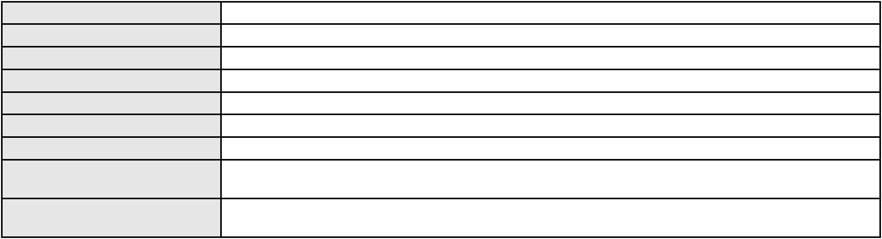

Processo
0010601-46.2019.8.06.0070
Polo passivo
ESPÓLIO DE JÚLIA RODRIGUES MOTA
ESPÓLIO DE JOSÉ SOARES MOTA
Advogado(s) - Polo passivo JOSE VALDONIO COSTA - (CE10901-A)
GAUDENIO SANTIAGO DO CARMO - (CE20944-A)
Terceiros
Maria Edvanira Aurelio Nascimento
ADVOCACIA GERAL DA UNIAO
MIGUEL MORENO DOS SANTOS
MUNICIPIO DE CRATEUS
INALDO FERNANDES DE AZEVEDO
ESTADO DO CEARA
ANTONIO MARCOS OLIVEIRA
JOSE MARIA COELHO MORAIS
GABRIEL SOARES EVANGELISTA
MINISTERIO PUBLICO DO ESTADO DO CEARA
Voto proferido pelo relator Voto não liberado
Processo
0184345-03.2016.8.06.0001
Número de ordem
Órgão julgador
Órgão julgador colegiado
Relator
146
4º Gabinete da 5ª Câmara de Direito Privado
5ª Câmara de Direito Privado
JOSE KRENTEL FERREIRA FILHO
APELAÇÃO CÍVEL
Classe judicial
Assunto principal
Polo ativo
Renda Mensal Vitalícia
CLEIDE FARIAS AMORIM
Advogado(s) - Polo ativo
CARLOS HENRIQUE DA ROCHA CRUZ - (CE5496-A)
EDISON TEIXEIRA SILVA - (CE34937-A)
Polo passivo
CAIXA DE PREVIDENCIA DOS FUNCIONARIOS DO BANCO DO NORDESTE DO
BRASIL - CAPEF
Advogado(s) - Polo passivo FRANCISCO PONCIANO DE OLIVEIRA JUNIOR - (CE21189-A)
LILIAN DANIELLE NASCIMENTO DE OLIVEIRA - (CE27265-A)
Terceiros
Não informado
Voto proferido pelo relator Voto não liberado
Processo
0200052-81.2024.8.06.0178
Número de ordem
Órgão julgador
Órgão julgador colegiado
Relator
147
4º Gabinete da 5ª Câmara de Direito Privado
5ª Câmara de Direito Privado
JOSE KRENTEL FERREIRA FILHO
APELAÇÃO CÍVEL
Classe judicial
Assunto principal
Polo ativo
Fornecimento de Energia Elétrica
COMPANHIA ENERGETICA DO CEARA
ANTONIO CLETO GOMES - (CE5864-A)
UDARIO VIEIRA DOS SANTOS
Advogado(s) - Polo ativo
Polo passivo
Advogado(s) - Polo passivo NIEFSON BRUNO OLIVEIRA SANTOS - (CE27438-A)
Terceiros Não informado
Voto proferido pelo relator Voto não liberado
Processo
0123285-58.2018.8.06.0001
Número de ordem
Órgão julgador
Órgão julgador colegiado
Relator
148
4º Gabinete da 5ª Câmara de Direito Privado
5ª Câmara de Direito Privado
JOSE KRENTEL FERREIRA FILHO
APELAÇÃO CÍVEL
Classe judicial
Assunto principal
Polo ativo
Transferência de cotas
SALVATORE CASTIGLIOLA
55
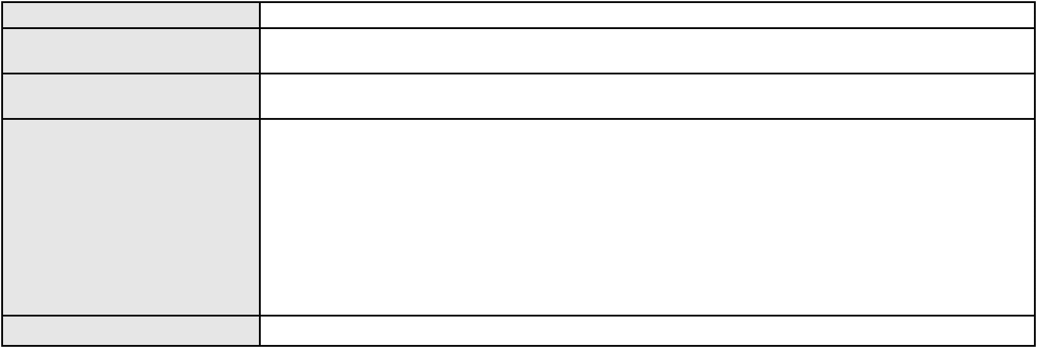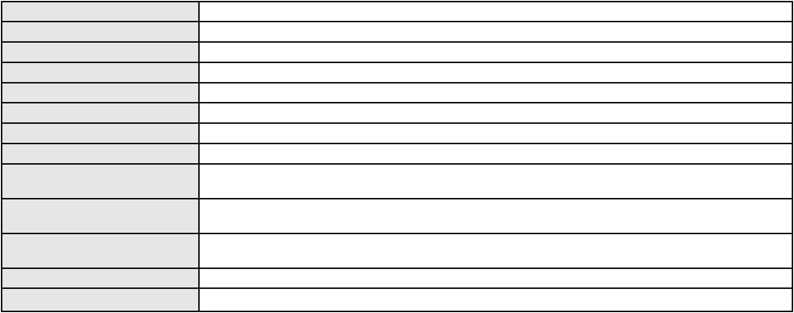

Processo
0123285-58.2018.8.06.0001
Advogado(s) - Polo ativo
DARIO AMANCIO DE ASSIS - (CE12888-A)
ANTONIO EDGAR VASCONCELOS OLIVEIRA - (CE39738-A)
Polo passivo
LUIS MARCELO DE ARAUJO VOLPI
FRANCISCO JOSE RODRIGUES DE MEDEIROS
Advogado(s) - Polo passivo FRANCIVALDO COSTA PEREIRA - (CE15240-A)
Terceiros
ANDREA MARIA DE SENNA MARQUES
MINISTERIO PUBLICO DO ESTADO DO CEARA
Advogado: EDGAR VASCONCELOS
ANTONIO EDGAR VASCONCELOS OLIVEIRA
Voto proferido pelo relator Voto não liberado
Processo
0161717-54.2015.8.06.0001
Número de ordem
Órgão julgador
Órgão julgador colegiado
Relator
149
4º Gabinete da 5ª Câmara de Direito Privado
5ª Câmara de Direito Privado
JOSE KRENTEL FERREIRA FILHO
APELAÇÃO CÍVEL
Classe judicial
Assunto principal
Polo ativo
Competência da Justiça Estadual
MARIA MARLUCE MOREIRA PINTO
MM PARTICIPACOES LTDA
JOSE MOZART MARTINS DA SILVA
TANIA MARIA MOREIRA MARTINS
Advogado(s) - Polo ativo
Polo passivo
FRANCISCO WELTON LINHARES DEMETRIO DE SOUZA - (CE10250-A)
BANCO DO NORDESTE DO BRASIL SA
Advogado(s) - Polo passivo TERESA NOEMI DE ALENCAR ARRAES DUARTE - (CE3869-A)
FLAVIA HOLANDA DUARTE - (CE17798-A)
RICARDO AUGUSTO DE LIMA BRAGA - (CE8985-A)
MARCEL DE OLIVEIRA FRANCO ALVARENGA - (CE13875-A)
Terceiros
Não informado
Voto proferido pelo relator Voto não liberado
Processo
3000295-17.2026.8.06.0071
Número de ordem
Órgão julgador
Órgão julgador colegiado
Relator
150
4º Gabinete da 5ª Câmara de Direito Privado
5ª Câmara de Direito Privado
JOSE KRENTEL FERREIRA FILHO
APELAÇÃO CÍVEL
Classe judicial
Assunto principal
Polo ativo
Indenização por Dano Moral
MARIA DO SOCORRO SILVA
Advogado(s) - Polo ativo
MANOEL JOBSON TEIXEIRA - (CE37346-A)
LEONARDO SOCRATES MARQUES BASTOS - (PB22838-A)
ARTHUR MIKAEL MARQUES BASTOS - (CE35840-A)
Polo passivo
ITAU UNIBANCO S.A.
Advogado(s) - Polo passivo ENY ANGE SOLEDADE BITTENCOURT DE ARAUJO - (BA29442-A)
Terceiros Não informado
Voto proferido pelo relator Voto não liberado
Processo
3009999-91.2025.8.06.0167
Número de ordem
Órgão julgador
Órgão julgador colegiado
Relator
151
4º Gabinete da 5ª Câmara de Direito Privado
5ª Câmara de Direito Privado
JOSE KRENTEL FERREIRA FILHO
APELAÇÃO CÍVEL
Classe judicial
Assunto principal
Polo ativo
Defeito, nulidade ou anulação
BANCO BRADESCO S/A
56
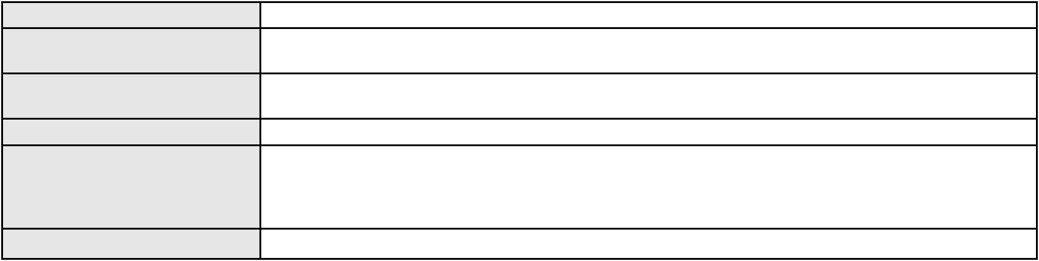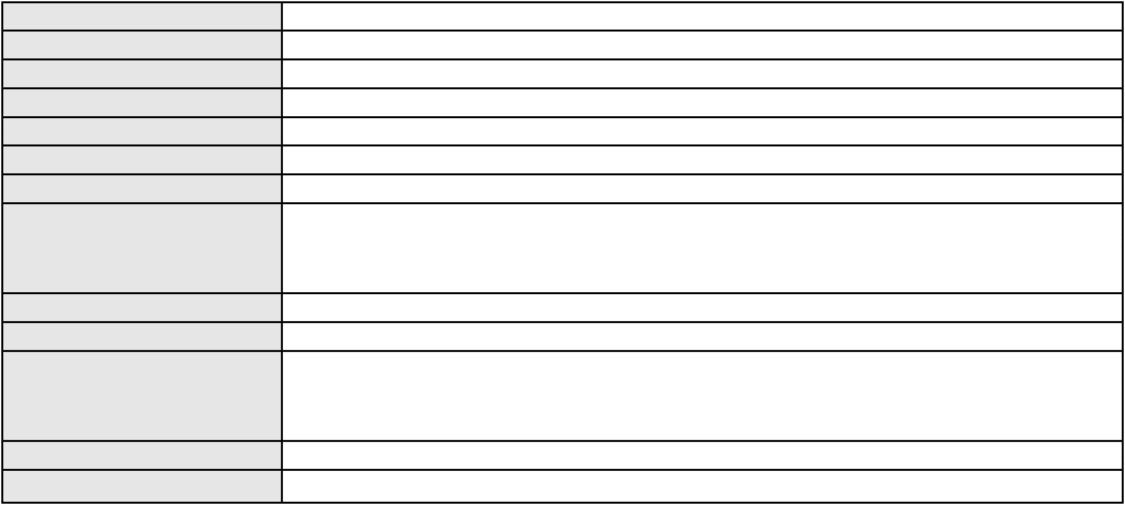

Processo
3009999-91.2025.8.06.0167
Advogado(s) - Polo ativo
Polo passivo
FRANCISCO SAMPAIO DE MENEZES JUNIOR - (CE9075-A)
V. M. TINTAS LTDA
Advogado(s) - Polo passivo FRANCISCO BRUNO MARTINS DE ANDRADE - (CE46547-A)
Terceiros Não informado
Voto proferido pelo relator Voto não liberado
Processo
3000691-13.2023.8.06.0034
Número de ordem
Órgão julgador
Órgão julgador colegiado
Relator
152
4º Gabinete da 5ª Câmara de Direito Privado
5ª Câmara de Direito Privado
JOSE KRENTEL FERREIRA FILHO
APELAÇÃO CÍVEL
Classe judicial
Assunto principal
Polo ativo
Seguro
CAIXA SEGURADORA S/A
Advogado(s) - Polo ativo
Polo passivo
EDUARDO JOSE DE SOUZA LIMA FORNELLOS - (PE28240-A)
FRANCISCO ROBERIO ALVES DE SOUZA
Advogado(s) - Polo passivo ORLANDO LEAL FREIRE - (RO5117-A)
CARLOS FREDERICO MEIRA BORRE - (RO3010-A)
Terceiros
Não informado
Voto proferido pelo relator Voto não liberado
Processo
3000869-62.2025.8.06.0075
Número de ordem
Órgão julgador
Órgão julgador colegiado
Relator
153
4º Gabinete da 5ª Câmara de Direito Privado
5ª Câmara de Direito Privado
JOSE KRENTEL FERREIRA FILHO
APELAÇÃO CÍVEL
Classe judicial
Assunto principal
Polo ativo
Fornecimento de insumos
BRADESCO SAUDE S/A
WILSON SALES BELCHIOR - (CE17314-A)
J. G. Y.
Advogado(s) - Polo ativo
Polo passivo
Advogado(s) - Polo passivo RAFAEL PARANHOS DE LIRA - (RJ137927)
Terceiros
BRUNA BARBARA VALERO GUANDALINI YAMASHITA
MINISTERIO PUBLICO DO ESTADO DO CEARA
Voto proferido pelo relator Voto não liberado
Processo
3002079-48.2025.8.06.0173
Número de ordem
Órgão julgador
Órgão julgador colegiado
Relator
154
4º Gabinete da 5ª Câmara de Direito Privado
5ª Câmara de Direito Privado
JOSE KRENTEL FERREIRA FILHO
APELAÇÃO CÍVEL
Classe judicial
Assunto principal
Polo ativo
Repetição do Indébito
ANTONIO ALEXANDRE RODRIGUES
FILIPE MACHADO MAGALHAES AMORIM - (CE44977-A)
ODONTOPREV S.A.
Advogado(s) - Polo ativo
Polo passivo
Advogado(s) - Polo passivo WALDEMIRO LINS DE ALBUQUERQUE NETO - (BA11552-A)
Terceiros Não informado
Voto proferido pelo relator Voto não liberado
Processo
3010766-45.2025.8.06.0001
Número de ordem
Órgão julgador
155
4º Gabinete da 5ª Câmara de Direito Privado
57
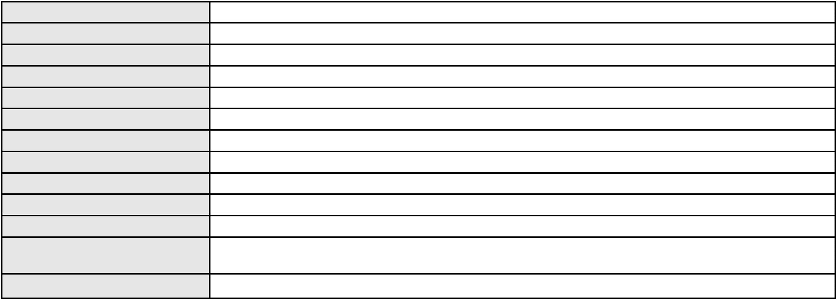

Processo
3010766-45.2025.8.06.0001
5ª Câmara de Direito Privado
JOSE KRENTEL FERREIRA FILHO
APELAÇÃO CÍVEL
Órgão julgador colegiado
Relator
Classe judicial
Assunto principal
Polo ativo
Seguro
TEREZINHA DE JESUS BRAIDE LOPES
BRUNO BOYADJIAN SOBREIRA - (CE38828-A)
Advogado(s) - Polo ativo
Polo passivo
BANCO VOLKSWAGEN S.A.
CARDIF DO BRASIL VIDA E PREVIDENCIA S/A
Advogado(s) - Polo passivo FRANCISCO DE ASSIS LELIS DE MOURA JUNIOR - (PE23289-A)
Terceiros Não informado
Voto proferido pelo relator Voto não liberado
Processo
0200591-45.2024.8.06.0114
Número de ordem
Órgão julgador
Órgão julgador colegiado
Relator
156
4º Gabinete da 5ª Câmara de Direito Privado
5ª Câmara de Direito Privado
JOSE KRENTEL FERREIRA FILHO
APELAÇÃO CÍVEL
Classe judicial
Assunto principal
Polo ativo
Seguro
LUIZ MARTINS BARBOSA
Advogado(s) - Polo ativo
RENATO ALVES DE MELO - (CE29801-A)
JHYULLY CAVALCANTE BESERRA LEITE - (CE42362-A)
VANESSA LIMA DE OLIVEIRA - (CE41177-A)
Polo passivo
PAULISTA - SERVICOS DE RECEBIMENTOS E PAGAMENTOS LTDA
Advogado(s) - Polo passivo JOANA GONCALVES VARGAS - (RS75798-A)
PRISCILA SCHMIDT CASEMIRO - (MS13312-A)
Terceiros
Não informado
Voto proferido pelo relator Voto não liberado
Processo
3001282-50.2025.8.06.0051
Número de ordem
Órgão julgador
Órgão julgador colegiado
Relator
157
4º Gabinete da 5ª Câmara de Direito Privado
5ª Câmara de Direito Privado
JOSE KRENTEL FERREIRA FILHO
APELAÇÃO CÍVEL
Classe judicial
Assunto principal
Polo ativo
Indenização por Dano Moral
BRADESCO CAPITALIZACAO S/A
THIAGO BARREIRA ROMCY - (CE23900-A)
LUIS EVELTON DO NASCIMENTO SOUSA
Advogado(s) - Polo ativo
Polo passivo
Advogado(s) - Polo passivo ALBERT LIMA CAVALCANTE - (CE40349-A)
INGRID NAIRA PONTES QUARIGUASY - (CE47361-A)
Terceiros
ANTONIA FERREIRA DO NASCIMENTO SOUSA
MINISTERIO PUBLICO DO ESTADO DO CEARA
Voto proferido pelo relator Voto não liberado
Processo
0190976-55.2019.8.06.0001
Número de ordem
Órgão julgador
Órgão julgador colegiado
Relator
158
4º Gabinete da 5ª Câmara de Direito Privado
5ª Câmara de Direito Privado
JOSE KRENTEL FERREIRA FILHO
APELAÇÃO CÍVEL
Classe judicial
Assunto principal
Polo ativo
PASEP
Banco do Brasil S.A
58
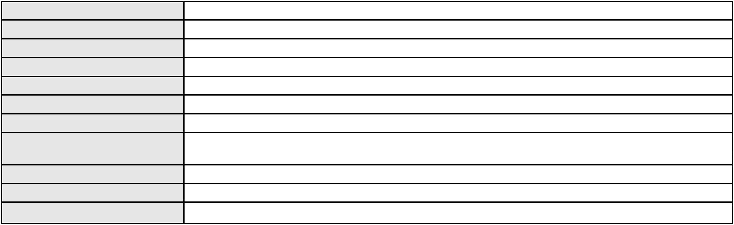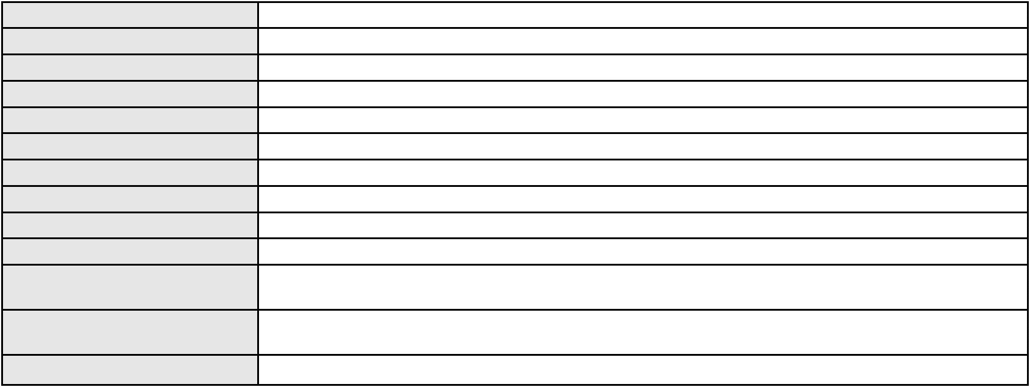

Processo
0190976-55.2019.8.06.0001
Advogado(s) - Polo ativo
Polo passivo
WILSON SALES BELCHIOR - (CE17314-A)
JOAO BATISTA CANARIO NETO
Advogado(s) - Polo passivo GERSON SAMI BEZERRA PEIXOTO - (CE30479-A)
THIAGO HARLEY PAULO - (CE39977-A)
Terceiros
ALLAN PINHEIRO HOLANDA
Voto proferido pelo relator Voto não liberado
Processo
3000498-67.2025.8.06.0053
Número de ordem
Órgão julgador
Órgão julgador colegiado
Relator
159
4º Gabinete da 5ª Câmara de Direito Privado
5ª Câmara de Direito Privado
JOSE KRENTEL FERREIRA FILHO
APELAÇÃO CÍVEL
Classe judicial
Assunto principal
Polo ativo
Rescisão do contrato e devolução do dinheiro
JOAO EVANGELISTA EUGENE DA SILVA
CLEIDIANE MARQUES DA SILVA - (CE46065-A)
COMPANHIA ENERGETICA DO CEARA
Advogado(s) - Polo ativo
Polo passivo
Advogado(s) - Polo passivo ANTONIO CLETO GOMES - (CE5864-A)
Terceiros Não informado
Voto proferido pelo relator Voto não liberado
Processo
0267679-51.2024.8.06.0001
Número de ordem
Órgão julgador
Órgão julgador colegiado
Relator
160
4º Gabinete da 5ª Câmara de Direito Privado
5ª Câmara de Direito Privado
JOSE KRENTEL FERREIRA FILHO
APELAÇÃO CÍVEL
Classe judicial
Assunto principal
Polo ativo
PASEP
FRANCISCA MOTA OLIVEIRA
RONI FURTADO BORGO - (CE46072-A)
Banco do Brasil S.A
Advogado(s) - Polo ativo
Polo passivo
Advogado(s) - Polo passivo WILSON SALES BELCHIOR - (CE17314-A)
Terceiros Não informado
Voto proferido pelo relator Voto não liberado
Processo
3006172-72.2025.8.06.0167
Número de ordem
Órgão julgador
Órgão julgador colegiado
Relator
161
4º Gabinete da 5ª Câmara de Direito Privado
5ª Câmara de Direito Privado
JOSE KRENTEL FERREIRA FILHO
APELAÇÃO CÍVEL
Classe judicial
Assunto principal
Polo ativo
Perdas e Danos
LIDUINA FERREIRA DE SOUZA
ENAILE BARRETO COSTA - (CE42708-A)
Advogado(s) - Polo ativo
Polo passivo
NU FINANCEIRA S.A. - SOCIEDADE DE CREDITO, FINANCIAMENTO E
INVESTIMENTO
Advogado(s) - Polo passivo MARIA DO PERPETUO SOCORRO MAIA GOMES - (PE21449-A)
Terceiros Não informado
Voto proferido pelo relator Voto não liberado
Processo
0212453-61.2024.8.06.0001
Número de ordem
Órgão julgador
162
4º Gabinete da 5ª Câmara de Direito Privado
59
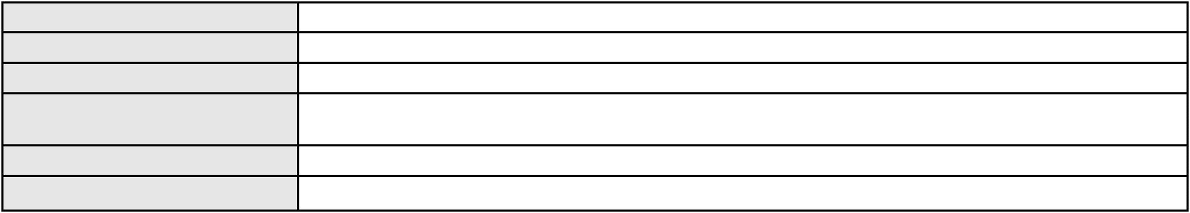

Processo
0212453-61.2024.8.06.0001
5ª Câmara de Direito Privado
JOSE KRENTEL FERREIRA FILHO
APELAÇÃO CÍVEL
Órgão julgador colegiado
Relator
Classe judicial
Assunto principal
Polo ativo
PASEP
MARIA TERESA PIRES DE SIQUEIRA
Advogado(s) - Polo ativo
MAURO BERNARDES SERPA MACIEL - (CE12363-A)
AMANDA RABELO MACIEL - (CE18893-A)
Polo passivo
Banco do Brasil S.A
Advogado(s) - Polo passivo WILSON SALES BELCHIOR - (CE17314-A)
Terceiros Não informado
Voto proferido pelo relator Voto não liberado
Processo
3041024-72.2024.8.06.0001
Número de ordem
Órgão julgador
Órgão julgador colegiado
Relator
163
4º Gabinete da 5ª Câmara de Direito Privado
5ª Câmara de Direito Privado
JOSE KRENTEL FERREIRA FILHO
APELAÇÃO CÍVEL
Classe judicial
Assunto principal
Polo ativo
Superendividamento
EVANDRO ALEXANDRIA FALCAO
Não informado
Advogado(s) - Polo ativo
Polo passivo
BANCO DAYCOVAL S/A
FUNDACAO DOS ECONOMIARIOS FEDERAIS FUNCEF
CAIXA ECONOMICA FEDERAL
BANCO PAN S.A.
FUNDO DE INVESTIMENTO EM DIREITOS CREDITORIOS MULTSEGMENTOS NPL
IPANEMA VI - NAO PADRONIZADO
Advogado(s) - Polo passivo ANTONIO DE MORAES DOURADO NETO - (PE23255-A)
Terceiros Não informado
Voto proferido pelo relator Voto não liberado
Processo
0202619-39.2024.8.06.0064
Número de ordem
Órgão julgador
Órgão julgador colegiado
Relator
164
4º Gabinete da 5ª Câmara de Direito Privado
5ª Câmara de Direito Privado
JOSE KRENTEL FERREIRA FILHO
APELAÇÃO CÍVEL
Classe judicial
Assunto principal
Polo ativo
Empréstimo consignado
BANCO ITAU CONSIGNADO S.A
NELSON MONTEIRO DE CARVALHO NETO - (RJ60359-A)
CILENILDA LIMA JARDIM
Advogado(s) - Polo ativo
Polo passivo
Advogado(s) - Polo passivo EMILIA MARTINS CAVALCANTE - (CE26758-A)
Terceiros Não informado
Voto proferido pelo relator Voto não liberado
Processo
0200536-92.2023.8.06.0029
Número de ordem
Órgão julgador
Órgão julgador colegiado
Relator
165
4º Gabinete da 5ª Câmara de Direito Privado
5ª Câmara de Direito Privado
JOSE KRENTEL FERREIRA FILHO
APELAÇÃO CÍVEL
Classe judicial
Assunto principal
Polo ativo
Indenização por Dano Moral
FRANCISCO NUNES DE MELO
ITAU UNIBANCO HOLDING S.A.
60
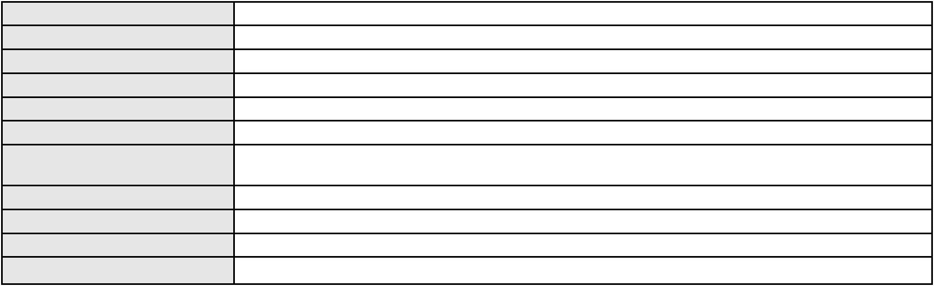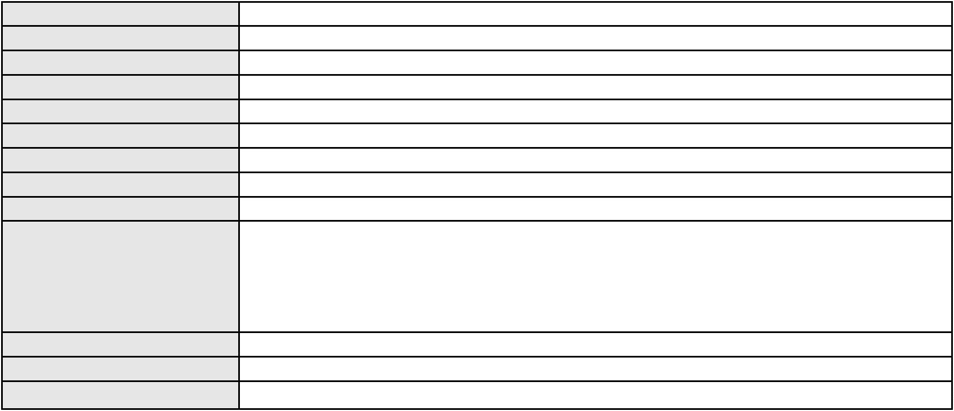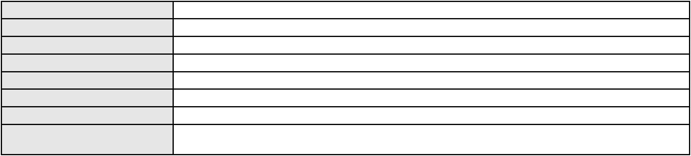

Processo
0200536-92.2023.8.06.0029
Advogado(s) - Polo ativo
DOMINGOS MARIA BEZERRA JUNIOR - (CE27346-A)
ANTONIO FERREIRA BEZERRA - (CE26246-A)
ANTONIO FERREIRA BEZERRA - (CE26246-A)
DOMINGOS MARIA BEZERRA JUNIOR - (CE27346-A)
Polo passivo
ITAU UNIBANCO HOLDING S.A.
FRANCISCO NUNES DE MELO
Advogado(s) - Polo passivo ENY ANGE SOLEDADE BITTENCOURT DE ARAUJO - (BA29442-A)
ENY ANGE SOLEDADE BITTENCOURT DE ARAUJO - (BA29442-A)
Terceiros
Não informado
Voto proferido pelo relator Voto não liberado
Processo
3003578-85.2025.8.06.0167
Número de ordem
Órgão julgador
Órgão julgador colegiado
Relator
166
4º Gabinete da 5ª Câmara de Direito Privado
5ª Câmara de Direito Privado
JOSE KRENTEL FERREIRA FILHO
APELAÇÃO CÍVEL
Classe judicial
Assunto principal
Polo ativo
PASEP
ROBERTO LINHARES GUERRA CUNHA
Advogado(s) - Polo ativo
JOELENA MENDONCA PARENTE - (CE25847-A)
JOAO RAFAEL BEZERRA FELIZOLA TORRES - (CE26098-A)
Polo passivo
Banco do Brasil S.A
Advogado(s) - Polo passivo WILSON SALES BELCHIOR - (CE17314-A)
Terceiros Não informado
Voto proferido pelo relator Voto não liberado
Processo
3002114-08.2026.8.06.0000
Número de ordem
Órgão julgador
Órgão julgador colegiado
Relator
167
4º Gabinete da 5ª Câmara de Direito Privado
5ª Câmara de Direito Privado
JOSE KRENTEL FERREIRA FILHO
AGRAVO DE INSTRUMENTO
Fraude Bancária
Classe judicial
Assunto principal
Polo ativo
FRANCISCO ROZA DA SILVA
FRANCISCO EVERTON BEZERRA LOPES - (CE44908-A)
BANCO BRADESCO S/A
Advogado(s) - Polo ativo
Polo passivo
Advogado(s) - Polo passivo ANTONIO DE MORAES DOURADO NETO - (PE23255-A)
Terceiros Não informado
Voto proferido pelo relator Voto não liberado
Processo
3008661-61.2026.8.06.0001
Número de ordem
Órgão julgador
Órgão julgador colegiado
Relator
168
4º Gabinete da 5ª Câmara de Direito Privado
5ª Câmara de Direito Privado
JOSE KRENTEL FERREIRA FILHO
APELAÇÃO CÍVEL
Classe judicial
Assunto principal
Polo ativo
Atualização de Conta
MARIA LUIZA SANTIAGO DA SILVA
GABRIEL DINIZ DA COSTA - (RS63407-A)
Banco do Brasil S.A
Advogado(s) - Polo ativo
Polo passivo
Advogado(s) - Polo passivo DAVID SOMBRA PEIXOTO - (CE16477-A)
Terceiros Não informado
Voto proferido pelo relator Voto não liberado
61
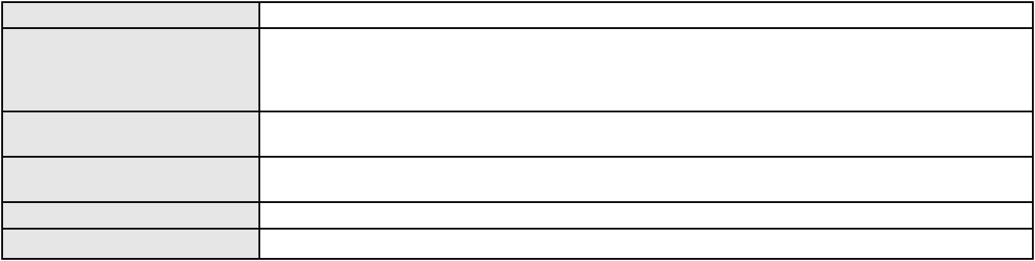

Processo
0223707-31.2024.8.06.0001
169
Número de ordem
Órgão julgador
Órgão julgador colegiado
Relator
4º Gabinete da 5ª Câmara de Direito Privado
5ª Câmara de Direito Privado
JOSE KRENTEL FERREIRA FILHO
APELAÇÃO CÍVEL
Classe judicial
Assunto principal
Polo ativo
Exoneração
MICHAEL ANDERSON DE SOUSA NUNES
JORGE LUIZ BINDA FREIRE - (CE10360-A)
FRANCISCO DAS CHAGAS MARTINS NUNES
Advogado(s) - Polo ativo
Polo passivo
Advogado(s) - Polo passivo LOUANYA KAROL FERREIRA DA SILVA - (CE40900-A)
Terceiros Não informado
Voto proferido pelo relator Voto não liberado
Processo
0200326-87.2024.8.06.0164
Número de ordem
Órgão julgador
Órgão julgador colegiado
Relator
170
4º Gabinete da 5ª Câmara de Direito Privado
5ª Câmara de Direito Privado
JOSE KRENTEL FERREIRA FILHO
APELAÇÃO CÍVEL
Classe judicial
Assunto principal
Polo ativo
Promessa de Compra e Venda
LUIS CARLOS ALCANTARA WEYNE
Advogado(s) - Polo ativo
MARIANA CHAVES MACEDO DE SOUSA - (CE47821)
JOSE DANILO CORREIA MOTA FILHO - (CE8475-A)
Polo passivo
IBITU ENERGIAS RENOVAVEIS SA
Advogado(s) - Polo passivo JOAO LOYO DE MEIRA LINS - (PE21415-A)
Terceiros Não informado
Voto proferido pelo relator Voto não liberado
Processo
3064289-69.2025.8.06.0001
Número de ordem
Órgão julgador
Órgão julgador colegiado
Relator
171
4º Gabinete da 5ª Câmara de Direito Privado
5ª Câmara de Direito Privado
JOSE KRENTEL FERREIRA FILHO
APELAÇÃO CÍVEL
Classe judicial
Assunto principal
Polo ativo
Retificação
ALEXANDRE PAULA PESSOA DE PAULA
ALEXANDRE PAULA PESSOA DE PAULA - (CE25564)
Advogado(s) - Polo ativo
Polo passivo
JOSE ANDERSON CISNE
REGISTRO DE IMOVEIS DA 1 ZONA
Advogado(s) - Polo passivo Não informado
Terceiros
MINISTERIO PUBLICO DO ESTADO DO CEARA
Voto proferido pelo relator Voto não liberado
Processo
3024447-85.2025.8.06.0000
Número de ordem
Órgão julgador
Órgão julgador colegiado
Relator
172
4º Gabinete da 5ª Câmara de Direito Privado
5ª Câmara de Direito Privado
JOSE KRENTEL FERREIRA FILHO
AGRAVO DE INSTRUMENTO
Duplicata
Classe judicial
Assunto principal
Polo ativo
FORTEX INDUSTRIA QUIMICA LTDA
LEONARDO SOUZA DE FREITAS - (CE25232-A)
Advogado(s) - Polo ativo
62

Processo
3024447-85.2025.8.06.0000
R&E CONSTRUCOES LTDA
Polo passivo
Advogado(s) - Polo passivo Não informado
Terceiros Não informado
Voto proferido pelo relator Voto não liberado
Processo
0115443-90.2019.8.06.0001
Número de ordem
Órgão julgador
Órgão julgador colegiado
Relator
173
4º Gabinete da 5ª Câmara de Direito Privado
5ª Câmara de Direito Privado
JOSE KRENTEL FERREIRA FILHO
APELAÇÃO CÍVEL
Classe judicial
Assunto principal
Polo ativo
Veículos
MARCUS OSIRIO SOARES SIQUEIRA
Não informado
Advogado(s) - Polo ativo
Polo passivo
Josue Ferreira Neto
Advogado(s) - Polo passivo Não informado
Terceiros DEFENSORIA PUBLICA DO ESTADO DO CEARA
Curadoria Especial de Ausentes da Defensoria Publica
Voto proferido pelo relator Voto não liberado
Processo
0010215-87.2023.8.06.0001
Número de ordem
Órgão julgador
Órgão julgador colegiado
Relator
174
4º Gabinete da 5ª Câmara de Direito Privado
5ª Câmara de Direito Privado
JOSE KRENTEL FERREIRA FILHO
APELAÇÃO CÍVEL
Classe judicial
Assunto principal
Polo ativo
PASEP
SINDICATO DOS SERVIDORES PUBLICOS DO MUNIC DE FORTALEZA
Advogado(s) - Polo ativo
KARYNE CAMPOS LOPES - (CE25336-A)
RENAN BEZERRA CAVALCANTE - (CE24364-A)
THIAGO CAMARA LOUREIRO - (CE19245-A)
LIDIANNE UCHOA DO NASCIMENTO - (CE26511-B)
RONI FURTADO BORGO - (CE46072-A)
Polo passivo
Banco do Brasil S.A
Advogado(s) - Polo passivo NATALY KARINE ALBUQUERQUE DE CASTRO - (CE13884-A)
Terceiros Banco do Brasil S.A
Voto proferido pelo relator Voto não liberado
Processo
3001501-54.2025.8.06.0054
Número de ordem
Órgão julgador
Órgão julgador colegiado
Relator
175
4º Gabinete da 5ª Câmara de Direito Privado
5ª Câmara de Direito Privado
JOSE KRENTEL FERREIRA FILHO
APELAÇÃO CÍVEL
Classe judicial
Assunto principal
Polo ativo
Indenização por Dano Moral
GENIVAL DE CARVALHO SILVA
GILMARIO DOMINGOS DE SOUZA - (CE30399-A)
BRADESCO SEGUROS S/A
Advogado(s) - Polo ativo
Polo passivo
Advogado(s) - Polo passivo PAULO EDUARDO PRADO - (CE24314-A)
Terceiros Não informado
Voto proferido pelo relator Voto não liberado
63
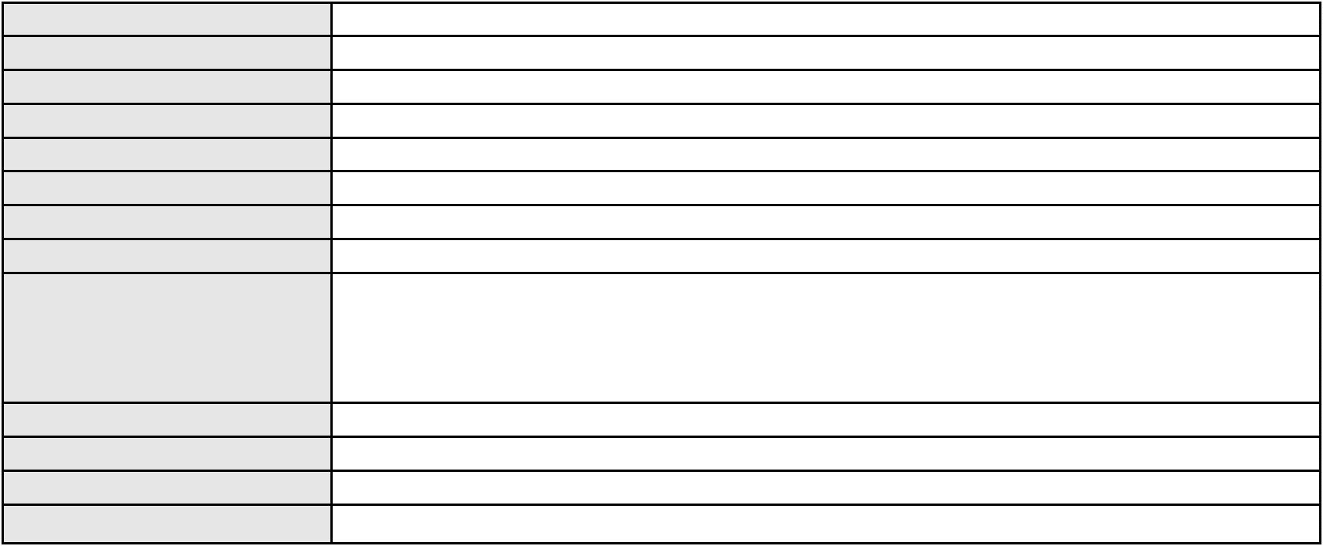

Processo
0637939-20.2023.8.06.0000
Número de ordem
Órgão julgador
Órgão julgador colegiado
Relator
176
4º Gabinete da 5ª Câmara de Direito Privado
5ª Câmara de Direito Privado
JOSE KRENTEL FERREIRA FILHO
AGRAVO DE INSTRUMENTO
Responsabilidade dos sócios e administradores
RUI BARROS LEAL FARIAS
Classe judicial
Assunto principal
Polo ativo
Advogado(s) - Polo ativo
Polo passivo
RUI BARROS LEAL FARIAS - (CE16411-A)
IRACEMA INDUSTRIA E COMERCIO DE CASTANHAS DE CAJU LTDA FALIDO
POTENGI INDUSTRIA E COMERCIO DE CASTANHA DE CAJU LTDA FALIDO
Advogado(s) - Polo passivo Não informado
Terceiros
MINISTERIO PUBLICO DO ESTADO DO CEARA
Voto proferido pelo relator Voto não liberado
Processo
0271442-60.2024.8.06.0001
Número de ordem
Órgão julgador
Órgão julgador colegiado
Relator
177
4º Gabinete da 5ª Câmara de Direito Privado
5ª Câmara de Direito Privado
JOSE KRENTEL FERREIRA FILHO
APELAÇÃO CÍVEL
Classe judicial
Assunto principal
Polo ativo
Alimentos
LARISSA NOAH DE CARVALHO BRAGA NUNES
LARISSA NOAH DE CARVALHO BRAGA NUNES - (CE32801-A)
YSRAEL MOURA GARCIA
Advogado(s) - Polo ativo
Polo passivo
Advogado(s) - Polo passivo MARIA ERILUCIA DE ABREU - (CE35468-A)
Terceiros Não informado
Voto proferido pelo relator Voto não liberado
Processo
0006615-25.2012.8.06.0169
Número de ordem
Órgão julgador
Órgão julgador colegiado
Relator
178
4º Gabinete da 5ª Câmara de Direito Privado
5ª Câmara de Direito Privado
JOSE KRENTEL FERREIRA FILHO
APELAÇÃO CÍVEL
Classe judicial
Assunto principal
Polo ativo
Reconhecimento / Dissolução
JOSE ROBERTO DIOGENES PINTO
Advogado(s) - Polo ativo
EMMANUEL BEZERRA BORGES DOS SANTOS - (CE7188-A)
DEJARINO COSTA DOS SANTOS FILHO - (CE13705-A)
Polo passivo
REGINA PAULA DE FREITAS MAIA
Advogado(s) - Polo passivo ANTONIA GONDIM FREIRE - (RN7585)
AURINEIDE GONDIM FREIRE - (RN2679-A)
Terceiros
MINISTERIO PUBLICO DO ESTADO DO CEARA
Voto proferido pelo relator Voto não liberado
Processo
3002645-28.2025.8.06.0001
Número de ordem
Órgão julgador
Órgão julgador colegiado
Relator
179
4º Gabinete da 5ª Câmara de Direito Privado
5ª Câmara de Direito Privado
JOSE KRENTEL FERREIRA FILHO
APELAÇÃO CÍVEL
Classe judicial
Assunto principal
Polo ativo
Cédula de Crédito Bancário
BANCO DO NORDESTE DO BRASIL SA
JOSE INACIO ROSA BARREIRA - (CE8151-A)
Advogado(s) - Polo ativo
64

Processo
3002645-28.2025.8.06.0001
Polo passivo
ALO BATERIAS LTDA
MARCOS AURELIO ALVES PEIXOTO
MATHEUS DIAS PEIXOTO
MARINETE DA SILVA DIAS
Advogado(s) - Polo passivo ANDREA MARIA PEREIRA TAVARES - (CE44623-A)
Terceiros Não informado
Voto proferido pelo relator Voto não liberado
Processo
3009419-43.2026.8.06.0000
Número de ordem
Órgão julgador
Órgão julgador colegiado
Relator
180
4º Gabinete da 5ª Câmara de Direito Privado
5ª Câmara de Direito Privado
JOSE KRENTEL FERREIRA FILHO
AGRAVO DE INSTRUMENTO
Tutela de Urgência
Classe judicial
Assunto principal
Polo ativo
P. T. L. D. S.
ANA CAROLINE AMARAL LIMA
Advogado(s) - Polo ativo
Polo passivo
LUCILADY SILVA FERREIRA - (SP450576)
RICARDO DA COSTA - (SP427972)
BANCO C6 CONSIGNADO
Advogado(s) - Polo passivo RENATO CHAGAS CORREA DA SILVA - (CE49416-A)
Terceiros MINISTERIO PUBLICO DO ESTADO DO CEARA
Voto proferido pelo relator Voto não liberado
Processo
3035670-32.2025.8.06.0001
Número de ordem
Órgão julgador
Órgão julgador colegiado
Relator
181
4º Gabinete da 5ª Câmara de Direito Privado
5ª Câmara de Direito Privado
JOSE KRENTEL FERREIRA FILHO
APELAÇÃO CÍVEL
Classe judicial
Assunto principal
Polo ativo
Obrigação de Fazer / Não Fazer
FLAVIA MARIA CASTRO ALMEIDA
ALINNE SARAIVA BRISENO - (CE52825-A)
HAPVIDA ASSISTENCIA MEDICA LTDA
Advogado(s) - Polo ativo
Polo passivo
Advogado(s) - Polo passivo FRANCISCO JOSE ALMEIDA SEVERIANO - (CE21834-A)
IGOR MACEDO FACO - (CE16470-A)
ANDRE MENESCAL GUEDES - (CE23931-A)
Terceiros
Não informado
Voto proferido pelo relator Voto não liberado
Processo
3008801-98.2026.8.06.0000
Número de ordem
Órgão julgador
Órgão julgador colegiado
Relator
182
4º Gabinete da 5ª Câmara de Direito Privado
5ª Câmara de Direito Privado
JOSE KRENTEL FERREIRA FILHO
AGRAVO DE INSTRUMENTO
Liminar
Classe judicial
Assunto principal
Polo ativo
HAPVIDA ASSISTENCIA MEDICA LTDA
Advogado(s) - Polo ativo
ANDRE MENESCAL GUEDES - (CE23931-A)
IGOR MACEDO FACO - (CE16470-A)
Polo passivo
PEDRO ROBERTO DE MATOS MESQUITA
Advogado(s) - Polo passivo THIAGO MELO FACANHA - (CE36659-A)
Terceiros Não informado
Voto proferido pelo relator Voto não liberado
65
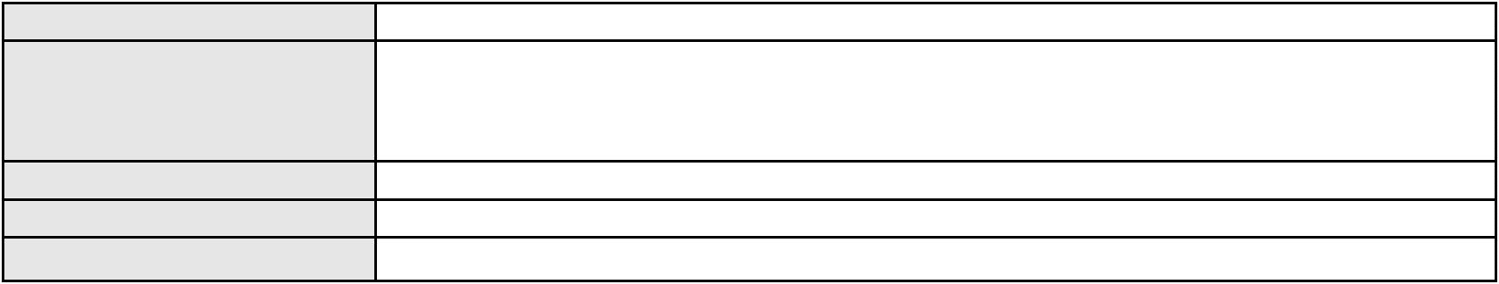

Processo
3002223-79.2025.8.06.0154
Número de ordem
Órgão julgador
Órgão julgador colegiado
Relator
183
4º Gabinete da 5ª Câmara de Direito Privado
5ª Câmara de Direito Privado
JOSE KRENTEL FERREIRA FILHO
APELAÇÃO CÍVEL
Classe judicial
Assunto principal
Polo ativo
Indenização por Dano Moral
ELIANE CAVALCANTE DE LIMA MOREIRA
SOLERIA GOES ALVES - (CE29892-A)
COMPANHIA ENERGETICA DO CEARA
Advogado(s) - Polo ativo
Polo passivo
Advogado(s) - Polo passivo ANTONIO CLETO GOMES - (CE5864-A)
Terceiros Não informado
Voto proferido pelo relator Voto não liberado
Processo
0153865-76.2015.8.06.0001
Número de ordem
Órgão julgador
Órgão julgador colegiado
Relator
184
4º Gabinete da 5ª Câmara de Direito Privado
5ª Câmara de Direito Privado
JOSE KRENTEL FERREIRA FILHO
APELAÇÃO CÍVEL
Classe judicial
Assunto principal
Polo ativo
Interpretação / Revisão de Contrato
INSTITUTO EDUCACIONAL CHRISTUS LTDA - ME
Advogado(s) - Polo ativo
GERMANA VASCONCELOS DE ALCANTARA - (CE14966-A)
KELINE JOSUE MAGALHAES - (CE30265-A)
Polo passivo
Banco do Brasil S.A
Advogado(s) - Polo passivo JOSE INACIO ROSA BARREIRA - (CE8151-A)
Terceiros GUILHERME PINHEIRO DE FIGUEIREDO
Voto proferido pelo relator Voto não liberado
Processo
0200780-06.2023.8.06.0034
Número de ordem
Órgão julgador
Órgão julgador colegiado
Relator
185
4º Gabinete da 5ª Câmara de Direito Privado
5ª Câmara de Direito Privado
JOSE KRENTEL FERREIRA FILHO
APELAÇÃO CÍVEL
Classe judicial
Assunto principal
Polo ativo
Capitalização / Anatocismo
FRANCISCO LEANDRO BRITO COSTA
RENATO FIORAVANTE DO AMARAL - (SP349410-A)
BANCO VOTORANTIM S.A.
Advogado(s) - Polo ativo
Polo passivo
Advogado(s) - Polo passivo JOAO FRANCISCO ALVES ROSA - (BA17023-A)
Terceiros Não informado
Voto proferido pelo relator Voto não liberado
Processo
0200031-39.2024.8.06.0297
Número de ordem
Órgão julgador
Órgão julgador colegiado
Relator
186
4º Gabinete da 5ª Câmara de Direito Privado
5ª Câmara de Direito Privado
JOSE KRENTEL FERREIRA FILHO
APELAÇÃO CÍVEL
Classe judicial
Assunto principal
Polo ativo
Cédula de Crédito Bancário
J R DE SOUSA FARMACIA
JOAO RICARDO DE SOUSA
Advogado(s) - Polo ativo
KAIO GALVAO DE CASTRO - (CE31507-A)
LUCAS PINHEIRO CAVALCANTE CIDRAO - (CE34508-A)
66

Processo
0200031-39.2024.8.06.0297
Polo passivo
BANCO SANTANDER (BRASIL) S.A.
Advogado(s) - Polo passivo DAVID SOMBRA PEIXOTO - (CE16477-A)
HENRIQUE GINESTE SCHROEDER - (SC3780-A)
Terceiros
Não informado
Voto proferido pelo relator Voto não liberado
Processo
0050225-48.2021.8.06.0130
Número de ordem
Órgão julgador
Órgão julgador colegiado
Relator
187
4º Gabinete da 5ª Câmara de Direito Privado
5ª Câmara de Direito Privado
JOSE KRENTEL FERREIRA FILHO
APELAÇÃO CÍVEL
Classe judicial
Assunto principal
Polo ativo
Investigação de Paternidade
BRIAN BELLANDI DA CUNHA E SILVA
Advogado(s) - Polo ativo
JOSE RICARDO PRUDENTE - (SP226832)
ELIETE APARECIDA DO AMARAL SOUZA - (SP126389-A)
JOSE LUIZ ALVES DOS SANTOS - (SP295688)
Polo passivo
L. L.
ANTONIA FABIOLA AZEVEDO LOPES
Advogado(s) - Polo passivo FERNANDA PATRICIA LIMA DE OLIVEIRA PUCCI - (CE17848-A)
ANA KAROLINE AZEVEDO LOPES - (CE49707)
Terceiros
MINISTERIO PUBLICO DO ESTADO DO CEARA
Voto proferido pelo relator Voto não liberado
Processo
0212776-66.2024.8.06.0001
Número de ordem
Órgão julgador
Órgão julgador colegiado
Relator
188
4º Gabinete da 5ª Câmara de Direito Privado
5ª Câmara de Direito Privado
JOSE KRENTEL FERREIRA FILHO
APELAÇÃO CÍVEL
Classe judicial
Assunto principal
Polo ativo
Seguro
KACIANNE ROSE CASTRO DE SOUSA
Não informado
Advogado(s) - Polo ativo
Polo passivo
AZUL COMPANHIA DE SEGUROS GERAIS
Advogado(s) - Polo passivo IGOR CAMPOS CUSTODIO DA SILVA - (SP312849-A)
DANILO FERREIRA GOMES - (SP254508-A)
Terceiros
Não informado
Voto proferido pelo relator Voto não liberado
Processo
0050829-40.2020.8.06.0034
Número de ordem
Órgão julgador
Órgão julgador colegiado
Relator
189
4º Gabinete da 5ª Câmara de Direito Privado
5ª Câmara de Direito Privado
JOSE KRENTEL FERREIRA FILHO
APELAÇÃO CÍVEL
Classe judicial
Assunto principal
Polo ativo
Obrigação de Fazer / Não Fazer
LEANDRO SANTOS SAMPAIO
JANIELLE HONORIO ALCANTARA SAMPAIO
Advogado(s) - Polo ativo
Polo passivo
GUSTAVO REBELO DE CAMPOS - (CE35289-A)
CONSORCIO CONDOMINIO GOLF VILLE II
CONSTRUTORA COLMEIA S/A
FAVO S A EMPREENDIMENTOS E PARTICIPACOES
BANCO BRADESCO S/A
BRISA EMPREENDIMENTOS IMOBILIARIOS LTDA
67
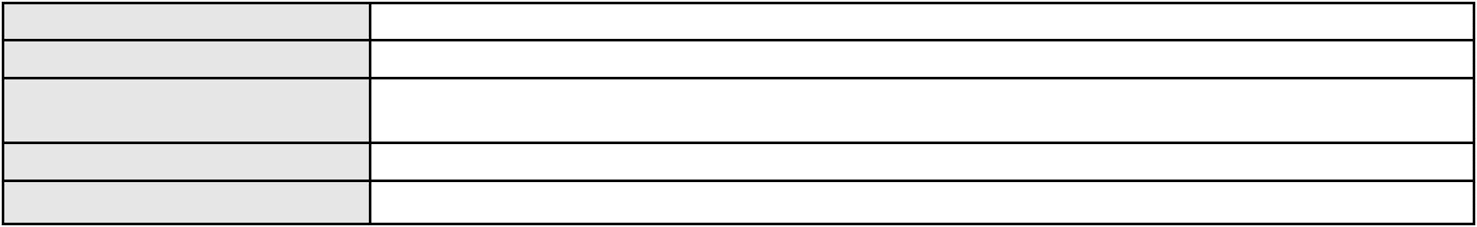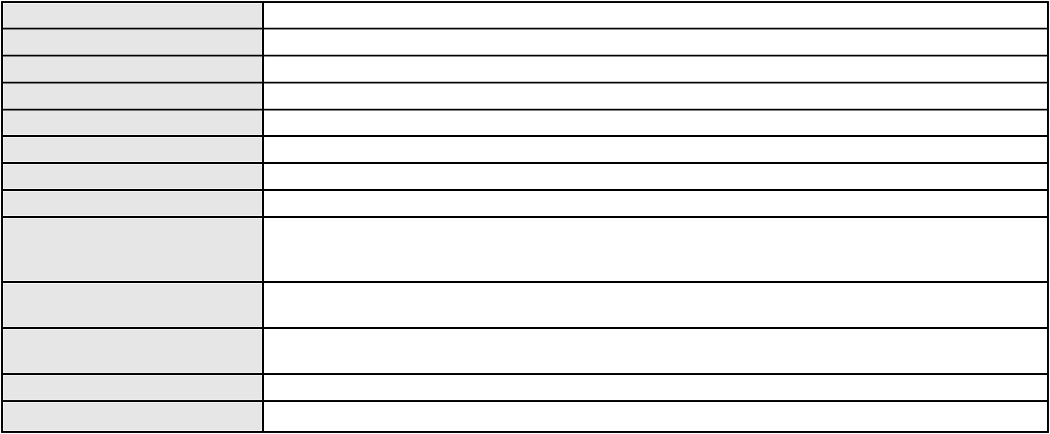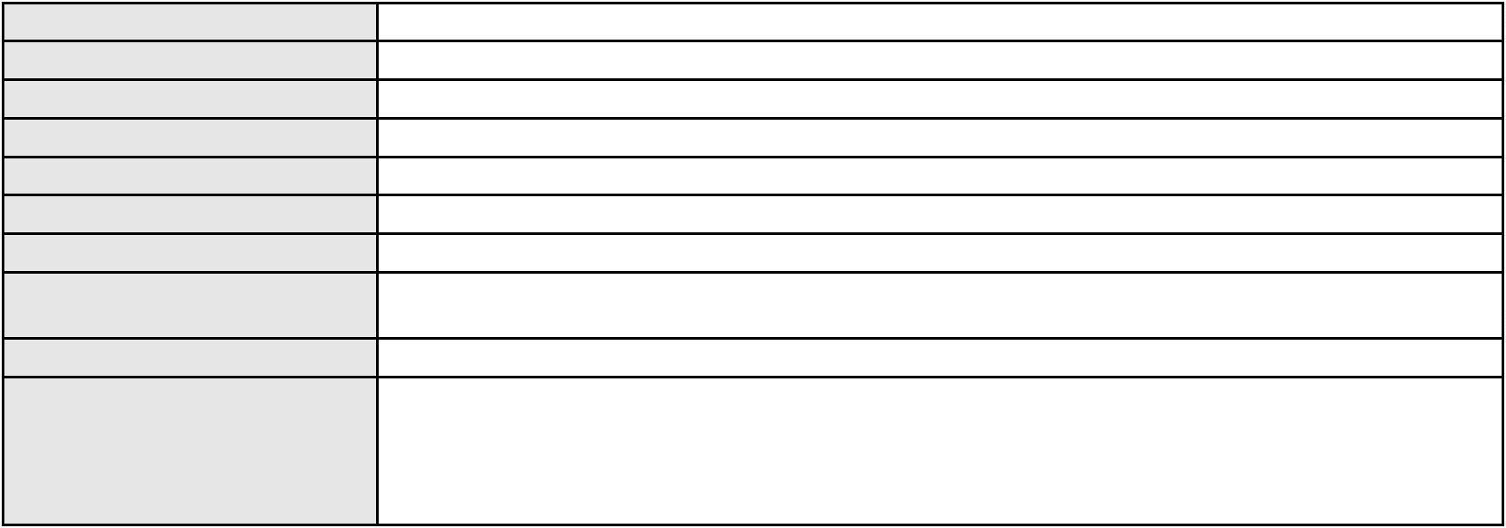

Processo
0050829-40.2020.8.06.0034
Advogado(s) - Polo passivo JULIO NOGUEIRA MILITAO NETO - (CE3144-A)
PEDRO FELIPE ROLIM MILITAO - (CE25091-A)
VICTORIA ROLIM MEDEIROS - (CE46713-A)
Terceiros
Não informado
Voto proferido pelo relator Voto não liberado
Processo
0200577-19.2023.8.06.0107
Número de ordem
Órgão julgador
Órgão julgador colegiado
Relator
190
4º Gabinete da 5ª Câmara de Direito Privado
5ª Câmara de Direito Privado
JOSE KRENTEL FERREIRA FILHO
APELAÇÃO CÍVEL
Classe judicial
Assunto principal
Polo ativo
Alienação Fiduciária
BRADESCO ADMINISTRADORA DE CONSORCIOS LTDA.
Advogado(s) - Polo ativo
MARIA LUCILIA GOMES - (CE16018-A)
AMANDIO FERREIRA TERESO JUNIOR - (CE23189-A)
Polo passivo
KAYO HERIC MENDES GOMES
Advogado(s) - Polo passivo Não informado
Terceiros Não informado
Voto proferido pelo relator Voto não liberado
Processo
0006518-12.2015.8.06.0107
Número de ordem
Órgão julgador
Órgão julgador colegiado
Relator
191
4º Gabinete da 5ª Câmara de Direito Privado
5ª Câmara de Direito Privado
JOSE KRENTEL FERREIRA FILHO
APELAÇÃO CÍVEL
Classe judicial
Assunto principal
Polo ativo
Cheque
BANCO DO NORDESTE DO BRASIL SA
Advogado(s) - Polo ativo
EURIVALDO CARDOSO DE BRITO - (CE16196-A)
LARA ROLA BEZERRA DE MENEZES - (CE22373-A)
TARCISIO REBOUCAS PORTO JUNIOR - (CE7216-A)
Polo passivo
FRANCISCO EMIDIO DA SILVA
Advogado(s) - Polo passivo Não informado
Terceiros Não informado
Voto proferido pelo relator Voto não liberado
Processo
3003300-97.2025.8.06.0001
Número de ordem
Órgão julgador
Órgão julgador colegiado
Relator
192
4º Gabinete da 5ª Câmara de Direito Privado
5ª Câmara de Direito Privado
JOSE KRENTEL FERREIRA FILHO
APELAÇÃO CÍVEL
Classe judicial
Assunto principal
Polo ativo
Seguro
JONAS BEZERRA DOS SANTOS JUNIOR
BRUNO BOYADJIAN SOBREIRA - (CE38828-A)
Advogado(s) - Polo ativo
Polo passivo
AYMORE CREDITO, FINANCIAMENTO E INVESTIMENTO S.A.
ZURICH SANTANDER BRASIL SEGUROS E PREVIDENCIA S.A.
SANTANDER AUTO S.A.
Advogado(s) - Polo passivo GLAUCO GOMES MADUREIRA - (SP188483-A)
HENRIQUE JOSE PARADA SIMAO - (SP221386-A)
VIVIANE DOS REIS FERREIRA - (SP464767-A)
RICARDO LUIZ CESARIO JUNIOR - (SP390779-A)
Terceiros
Não informado
68
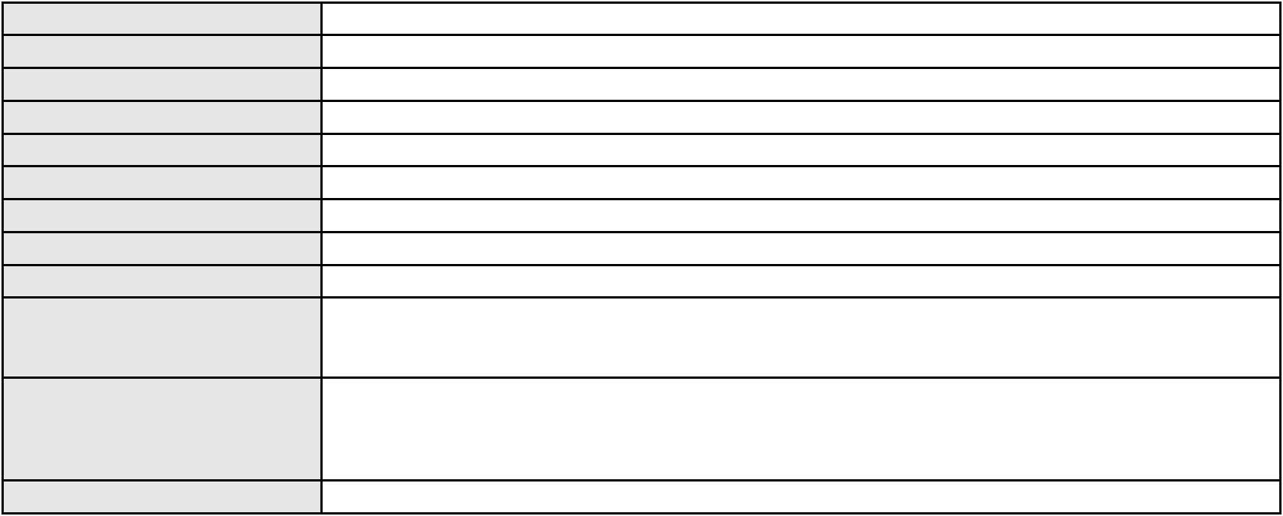

Processo
3003300-97.2025.8.06.0001
Voto proferido pelo relator Voto não liberado
Processo
0200293-67.2023.8.06.0056
Número de ordem
Órgão julgador
Órgão julgador colegiado
Relator
193
4º Gabinete da 5ª Câmara de Direito Privado
5ª Câmara de Direito Privado
JOSE KRENTEL FERREIRA FILHO
APELAÇÃO CÍVEL
Classe judicial
Assunto principal
Polo ativo
Prestação de Serviços
FRANCISCO DAS CHAGAS QUEIROZ TIBURCIO
Advogado(s) - Polo ativo
RENAN BARBOSA DE AZEVEDO - (CE23112-A)
ANITA GRAZIELLE RODRIGUES BARBOSA - (CE28617-A)
KLEBER CASIMIRO CAVALCANTE - (CE26062-A)
Polo passivo
AMBEV S.A.
Advogado(s) - Polo passivo DIOGO DANTAS DE MORAES FURTADO - (PE33668-A)
INGRID GADELHA DE ANDRADE NEVES - (PB15488-A)
Terceiros
Não informado
Voto proferido pelo relator Voto não liberado
Processo
0214935-79.2024.8.06.0001
Número de ordem
Órgão julgador
Órgão julgador colegiado
Relator
194
4º Gabinete da 5ª Câmara de Direito Privado
5ª Câmara de Direito Privado
JOSE KRENTEL FERREIRA FILHO
APELAÇÃO CÍVEL
Classe judicial
Assunto principal
Polo ativo
Alienação Fiduciária
BANCO HONDA S/A.
Advogado(s) - Polo ativo
Polo passivo
ROBERTA BEATRIZ DO NASCIMENTO - (SP192649-A)
PAULO VICTOR ALVES DE SOUSA
Advogado(s) - Polo passivo Não informado
Terceiros Não informado
Voto proferido pelo relator Voto não liberado
Processo
3000375-13.2026.8.06.0028
Número de ordem
Órgão julgador
Órgão julgador colegiado
Relator
195
4º Gabinete da 5ª Câmara de Direito Privado
5ª Câmara de Direito Privado
JOSE KRENTEL FERREIRA FILHO
APELAÇÃO CÍVEL
Classe judicial
Assunto principal
Polo ativo
Revisão de Juros Remuneratórios, Capitalização/Anatocismo
MARCELO DE ARRUDA BITTENCOURT
Advogado(s) - Polo ativo
THIAGO DIAS DE OLIVEIRA - (CE38356-A)
RONEY DA SILVA OLINDA - (CE51075-A)
Polo passivo
AYMORE CREDITO, FINANCIAMENTO E INVESTIMENTO S.A.
BANCO SANTANDER (BRASIL) S.A.
Advogado(s) - Polo passivo REGINA MARIA FACCA - (SC3246-A)
Terceiros Não informado
Voto proferido pelo relator Voto não liberado
Processo
0689057-38.2000.8.06.0001
Número de ordem
Órgão julgador
Órgão julgador colegiado
Relator
196
4º Gabinete da 5ª Câmara de Direito Privado
5ª Câmara de Direito Privado
JOSE KRENTEL FERREIRA FILHO
69

Processo
0689057-38.2000.8.06.0001
APELAÇÃO CÍVEL
Classe judicial
Assunto principal
Polo ativo
Indenização por Dano Material
IRB-BRASIL RESSEGUROS S.A.
AXA XL SEGUROS S.A.
COPA ENERGIA DISTRIBUIDORA DE GAS S A
Advogado(s) - Polo ativo
Polo passivo
MARCIO ALEXANDRE MALFATTI - (CE29005-A)
ANTONIA EDNA RODRIGUES DE SOUSA
Advogado(s) - Polo passivo JOAQUIM DOS SANTOS NETO - (CE10593-A)
Terceiros Não informado
Voto proferido pelo relator Voto não liberado
Processo
0248350-92.2020.8.06.0001
Número de ordem
Órgão julgador
Órgão julgador colegiado
Relator
197
4º Gabinete da 5ª Câmara de Direito Privado
5ª Câmara de Direito Privado
JOSE KRENTEL FERREIRA FILHO
APELAÇÃO CÍVEL
Classe judicial
Assunto principal
Polo ativo
Partilha
EMANUELLA ALMEIDA MOREIRA
Advogado(s) - Polo ativo
SUYANE SALDANHA DE PAULA LIMA - (CE22774-A)
DEBORA DA COSTA CANAFISTULA - (CE34874-A)
Polo passivo
LUCIANO HILKNER ANASTACIO
Advogado(s) - Polo passivo ADRIANO SOARES TAQUES - (PR56700)
Terceiros MINISTERIO PUBLICO DO ESTADO DO CEARA
Voto proferido pelo relator Voto não liberado
Processo
0001738-11.2010.8.06.0105
Número de ordem
Órgão julgador
Órgão julgador colegiado
Relator
198
4º Gabinete da 5ª Câmara de Direito Privado
5ª Câmara de Direito Privado
JOSE KRENTEL FERREIRA FILHO
APELAÇÃO CÍVEL
Classe judicial
Assunto principal
Polo ativo
Direitos e Títulos de Crédito
BANCO DO NORDESTE DO BRASIL SA
JOSE INACIO ROSA BARREIRA - (CE8151-A)
CARLOS ALBERTO GOMES MARINHO
Advogado(s) - Polo ativo
Polo passivo
Advogado(s) - Polo passivo Não informado
Terceiros Não informado
Voto proferido pelo relator Voto não liberado
Processo
3005089-47.2025.8.06.0029
Número de ordem
Órgão julgador
Órgão julgador colegiado
Relator
199
4º Gabinete da 5ª Câmara de Direito Privado
5ª Câmara de Direito Privado
JOSE KRENTEL FERREIRA FILHO
APELAÇÃO CÍVEL
Classe judicial
Assunto principal
Polo ativo
Práticas Abusivas
ANTONIO BARROZO FILHO
ADRIANO SILVA LIMA - (CE47780-A)
BANCO ITAUCARD S.A.
Advogado(s) - Polo ativo
Polo passivo
Advogado(s) - Polo passivo ENY ANGE SOLEDADE BITTENCOURT DE ARAUJO - (BA29442-A)
Terceiros Não informado
70
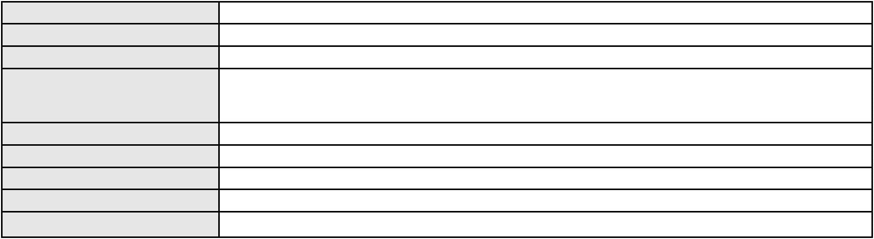

Processo
3005089-47.2025.8.06.0029
Voto proferido pelo relator Voto não liberado
Processo
3008433-23.2025.8.06.0001
Número de ordem
Órgão julgador
Órgão julgador colegiado
Relator
200
4º Gabinete da 5ª Câmara de Direito Privado
5ª Câmara de Direito Privado
JOSE KRENTEL FERREIRA FILHO
APELAÇÃO CÍVEL
Classe judicial
Assunto principal
Polo ativo
Cláusulas Abusivas
BANCO CREFISA S.A
Advogado(s) - Polo ativo
Polo passivo
LAZARO JOSE GOMES JUNIOR - (MS8125-A)
ELICA CRISTINA PAULINO FREIRE
Advogado(s) - Polo passivo Não informado
Terceiros Não informado
Voto proferido pelo relator Voto não liberado
71

